云南省森林消防总队个人防护装备（头盔、灯类）购置项目

招 标 文 件

项目编号：云赛招字2024-115

招 标 人 ：云南省森林消防总队
招标代理机构 ：云南赛林工程管理咨询有限公司
日 期 ： 二〇二四年六月

目 录
第一章 招标公告 3
一、项目基本情况 3
二、投标人的资格要求： 4
三、获取招标文件 5
四、截止时间、开标时间和地点 5
五、公告期限 5
六、其他补充事宜 5
七、对本次招标提出询问，请按以下方式联系 6
第二章 投标人须知 11
投标人须知前附表 11
一、总 则 16
二、招标文件 17
三、投标文件 18
四、投标文件的提交 21
五、开标与评标 21
六、中标结果 23
七、其他事项 24
第三章 合同基本格式及主要条款 25
第一节 政府采购合同协议书 26
第二节 政府采购合同通用条款 38
第三节 政府采购合同专用条款 44
第四章 投标文件格式 46
一、资格审查部分 47
二、商务部分 54
三、技术部分 61
第五章 项目需求及技术要求 67
第六章 资格评审标准 128
第七章 评标方法（综合评分法） 130

第一章 招标公告
项目概况
云南省森林消防总队个人防护装备（头盔、灯类）购置项目招标项目的潜在投标人应在云南省公共资源交易信息网（网址：https://ggzy.yn.gov.cn/ynggfwpt-home-web/#/homePage）获取招标文件，并于2024年07月01日09时00分（北京时间）前递交投标文件。

一、项目基本情况
项目编号：云赛招字2024-115
项目名称：云南省森林消防总队个人防护装备（头盔、灯类）购置项目
预算金额：1548.61万元。其中1标包：1245.57万元；2标包303.04万元。
最高限价：1320.3551万元。其中1标包：1017.3141万元；2标包303.041万元。
采购需求：需求一览表，具体内容见下表及招标文件第五章《项目需求及技术要求》。
标包 | 序号 | 设备名称 | 单位 | 数量 | 核心  产品 | 预算金额（万元） |  | 最高限价（万元）
 |  |  |  |  |  | 单价 | 合价 | 单价 | 合价
1标包 | 1 | 森林灭火防护头盔 | 个 | 3129 | 是 | 0.0829 | 259.3941 | 0.0829 | 259.3941
1标包 | 2 | 抢险救援头盔 | 个 | 4386 | 否 | 0.1562 | 685.0932 | 0.12 | 526.32
1标包 | 3 | 水域救援头盔 | 个 | 3860 | 否 | 0.0780 | 301.08 | 0.06 | 231.6
2标包 | 1 | 佩戴式头灯 | 个 | 3129 | 否 | 0.029 | 90.741 | 0.029 | 90.741
2标包 | 2 | 水域救援头灯 | 个 | 3860 | 是 | 0.055 | 212.3 | 0.055 | 212.3
注：1、具体技术参数及要求，详见招标文件第五章“项目需求及技术要求”，投标人需对采购清单中所有内容整体投标，不得缺项漏项。
2、两个标包投标人可兼投兼中。
交货期：签订合同之日起90日历天内交货。
交货地点：云南省森林消防总队指定地点（昆明、保山、丽江、普洱、大理、迪庆、版纳、安宁、南宁、贵阳）。
质保期：根据“第五章 项目需求及技术要求”中不同装备质保要求确定。质保期从货物验收合格之日起开始计算。在此期间如发现货物有质量问题，中标单位应在24小时内无条件免费更换货物。

二、投标人的资格要求：
1.满足《中华人民共和国政府采购法》第二十二条规定：
（1）投标人须具有独立承担民事责任的能力，在中华人民共和国境内登记或注册；提供营业执照或事业单位法人证书或其他类似的法定凭证。
（2）投标人须具有良好的商业信誉和健全的财务会计制度，提供2020年度至2022年度中任意一年度经第三方审计的财务报告及报表（包括资产负债表、现金流量表、利润表），若为新成立不足一年的企业可提供情况说明；
（3）投标人须具有履行合同所必需的设备和专业技术能力，提供相关书面声明；
（4）投标人须具有依法缴纳税收和社会保障资金的良好记录，提供缴费所属时期在2023年01月至本项目投标文件提交截止时间前任意连续3个月的税收缴纳凭证和社保资金缴纳凭证(注：依法免税或不需要缴纳社会保障资金的供应商，须提供相应文件证明其依法免税或不需要缴纳社会保障资金。新成立企业提供情况说明)；
（5）参加政府采购活动前三年内，在经营活动中没有重大违法记录（重大违法记录是指投标人因违法经营受到刑事处罚或者责令停产停业、吊销许可证或者执照、较大数额罚款等行政处罚），提供“参加本项目政府采购活动前三年内在经营活动中没有重大违法记录的书面声明”（成立未满三年的投标人提供成立以来在经营活动中没有重大违法记录的书面声明）；
（6）法律、行政法规规定的其他条件：投标人不得为“信用中国”网站（www.creditchina.gov.cn）中列入失信被执行人、重大税收违法案件当事人和政府采购严重违法失信名单的投标人；投标人不得为中国政府采购网（www.ccgp.gov.cn）政府采购严重违法失信行为记录名单中被财政部门禁止参加政府采购活动的供应商并且处罚期限未满的投标人（提供相关书面声明）。
2.落实政府采购政策需满足的资格要求：
本项目非专门面向中小企业采购的项目。
采购标的对应的中小企业划分标准所属行业：工业行业。
（1）扶持中小企业政策：评审时对符合采购文件要求的小型和微型企业产品（服务）享受10%的价格折扣。监狱企业和残疾人福利性单位视同小型、微型企业。
（2）供应商的投标货物应当符合国家有关部门规定的相应技术、节能、安全和环保标准；如国家有关部门对供应商的投标货物有强制性规定或要求的，则供应商的投标货物必须符合相应规定或要求。
投标人所投产品如被列入财政部与国家主管部门颁发的节能产品目录或环境标志产品目录或无线局域网产品目录，应提供相关证明，在评标时予以优先采购。
3.本项目的特定资格要求：
（1）本项目不接受进口产品（进口产品是指通过中国海关报关，验放进入中国境内，且产自关境外的产品）；
（2）与采购人存在利害关系可能影响招标公正性的法人、其他组织或者个人，不得参加投标；单位负责人为同一人或者存在控股、管理关系（如法定代表人为同一人的两个及以上法人，母公司、全资子公司及其控股公司）的不同单位，不得参加同一标包投标或者未划分标包的同一招标项目投标。
（3）本次招标不接受联合体投标。

三、获取招标文件
时 间：2024年06月07日09:00分至2024年06月14 日17：30分（北京时间，法定节假日除外）；
地 点：（网站）云南省公共资源交易信息网（网址：https://ggzy.yn.gov.cn/ynggfwpt-home-web/#/homePage）
方 式：进入云南省公共资源交易信息网（网址：https://ggzy.yn.gov.cn/ynggfwpt-home-web/#/homePage），凭企业数字证书（CA）在网上获取采购文件及其它采购资料（电子招标文件，格式为*.ZCZBJ），数字证书（CA）详见其办理流程
售 价：0元/份

四、截止时间、开标时间和地点
提交投标文件截止时间、开标时间：2024年07月01日09 时00分（北京时间）
地 点：云南省昆明市科高路799交易大厦开标厅(云南省公共资源交易中心二楼)

五、公告期限
自本公告发布之日起5个工作日。

六、其他补充事宜
开标方式：智能开标
是否需要缴纳投标保证金：是
其他：
1、本项目采用网上智能开标：投标人须在投标截止时间前进入到“网上开标室”，根据网上远程解密、开标的要求，须在规定时间完成在线解密、开标一览表确认等相关操作。若投标人未在规定时间完成以上相关操作，则视为撤销其投标文件，不再进入评标阶段。开标过程中如有问题可发起在线异议，由招标代理机构进行回复。为保证顺利开标，请各投标人提前熟悉《网上智能开标远程解密操作指南》（指南详见云南省公共资源交易服务平台）。注：本项目采用网上智能开标，投标人应按照招标文件要求在网上进行解密。
2、公告发布的媒介：本次招标公告在《中国政府采购网》、《云南省公共资源交易信息网》上发布。

七、对本次招标提出询问，请按以下方式联系
1．采购人信息
名 称：云南省森林消防总队
地址：昆明市五华区龙泉路476号
联系方式：甘助理 0871-68366999
2．采购代理机构信息
名 称：云南赛林工程管理咨询有限公司
地址：云南民族村昆明故城9幢二楼
联系方式：冯工、魏工
3．项目联系方式
项目联系人：冯工、魏工
电 话：0871-63181513 13708425741
4.监督部门联系方式
监督部门：云南省森林消防总队纪检督察处
联系人：欧阳俊宇
电 话：0871- 68366999转2032

附件1电子文件注意事项
云南省公共资源交易电子化采购文件
应注明电子化交易的内容
为规范云南省公共资源电子化交易，采购人、采购代理机构在编制电子化采购文件时明确电子化交易的内容，详细内容如下：
1、电子采购文件获取
凡有意参加投标者，请于文件获取截止时间前（北京时间，下同），凭企业数字证书（CA）登录云南省公共资源交易信息网（网址：https://ggzy.yn.gov.cn/ynggfwpt-home-web/#/homePage），在网上获取采购文件及其它采购资料（电子采购文件格式为*.ZCZBJ），数字证书（CA）详见其办理流程。
2、电子采购文件澄清与答疑
所有获取了采购文件的潜在供应商，可凭企业数字证书（CA）登录云南省公共资源交易信息网（网址：https://ggzy.yn.gov.cn/ynggfwpt-home-web/#/homePage），在规定的时间前通过在线方式匿名进行询问、质疑。
供应商应仔细阅读和检查采购文件的全部内容。如发现缺页或附件不全，应在规定的时间前向采购人提出询问，以便采购人补齐。如有疑问，应在规定的时间前以在线不署名提交质疑，要求采购人对采购文件予以澄清。
3、电子采购文件的修改
（1）采购人对采购文件中的涉及评标办法、评审项目等重要评审内容做出变更，将同时发布补遗文件进行说明，以保证各供应商都能重新下载并用于编制电子投标文件。
（2）供应商应在投标截止时间前及时登录云南省公共资源交易信息网（网址：https://ggzy.yn.gov.cn/ynggfwpt-home-web/#/homePage）中查看有关该工程采购文件的答疑、补遗内容。否则，后果自负。
（3）采购文件澄清、采购文件修改文件内容均以网上电子文件为准，当采购文件、采购文件澄清、采购文件修改文件内容后前相互矛盾时，以最新发布的采购文件为准。
4、电子投标文件的组成及要求
（1）投标文件全部采用电子文档，格式为*.ZCTBJ，使用云南省政府采购投标文件编制系统完成编制，并完成电子签名及加密。
（2）在编制标投标文件时，图片建议使用JPG格式，并且每张图片的分辩率应小于100dpi，每份投标文件须小于100M。
5、电子投标文件的递交
投标文件递交截止时间前，供应商应根据采购文件要求，须登录云南省公共资源交易信息网（网址：https://ggzy.yn.gov.cn/ynggfwpt-home-web/#/homePage），在投标截止时间前完成所有电子投标文件的递交，且完成电子签名确认，并打印“上传投标文件回执”，以确保文件上传成功。投标文件在截止时间前未完成电子签名确认的，视为无效投标，不能进入开标阶段。
同时，供应商应自行下载已上传成功的投标文件，并进行查看、解密和核验投标文件，以确保上传投标文件的正确性。
6、电子投标文件的撤回、修改和重新递交
（1）在投标截止时间前，供应商可以撤回在网上已递交的投标文件，修改后重新递交，无须书面形式通知采购人。
（2）修改的投标文件应按照本说明第4点、第5点的要求进行重新编制、加密和递交。
7、电子开标及投标文件解密（本项目采用网上智能开标及远程解密，投标人无须到开标现场）
方式一：网上智能开标及远程解密
（1）供应商登录云南省公共资源交易中心网站（网址：https://www.ynggzy.com），按照《网上智能开标远程解密操作指南（投标人）》完成远程解密、查看开标一览表等相关操作。本项目解密时间为1小时，若供应商未在规定时间完成所有投标文件解密，则视为无效投标，不再进入评标阶段。
（2）因开标系统、开标现场网络、设备及其他特殊原因，导致不能正常解密投标文件的，经核实和上报相关部门同意后，可再次下达网上解密指令来延长解密时间。
（3）开标过程中如有问题，可以在线提出异议，由代理机构给予回复。在规定的异议询问时间内未提出异议的，则视为对开标结果无异议。
方式二：现场开标现场解密。
（1）供应商应在投标截止时间前持加密投标文件的CA数字证书到云南省公共资源交易中心（昆明市高新区科发路269号交易大厦）开标现场进行现场解密。招标文件其他要求不变。
（2）电子文件开标顺序：按照交易平台自动提取所有供应商的顺序在开标室进行开标。
（3）采购人宣布开启电子投标文件后，供应商按照电子文件的开标顺序上前，使用投标文件加密证书对投标文件进行解密。
（4）若供应商提交的投标文件不符合采购文件要求，或因供应商原因造成投标文件开标时无法完成读取、导入或解密的，该投标文件则视为无效投标，将被撤回，不再进入评标阶段。
8、技术支持
交易平台技术支持
服务电话：010-86483801

附件2：
网上智能开标相关事项
一、根据《云南省公共资源交易中心关于推行网上智能开标的通知》的相关要求，投标人通过网上智能开标远程解密方式参加开标：
投标人登录云南省公共资源交易平台，按照《网上智能开标远程解密操作指南（投标人）》完成远程解密、查看开标一览表等相关操作。本项目解密时间为30分钟，若投标人未在规定时间完成以上解密，则视为撤销其投标文件，不再进入评标阶段。
因开标系统、开标现场网络、设备及其他特殊原因，导致不能正常解密投标文件的，经核实和上报相关部门同意后，可再次下达网上解密指令来延长解密时间。
开标过程中如有问题，可以在线提出异议，由代理机构给予对应的回复。在规定的统一提出异议时间内不提出异议的，则视为对开标结果无异议。
二、到规定解密截止时间后已解密的投标人不足三家的，按规定重新招标。
三、招标文件内容、公告与本条规定有冲突的地方以本条规定为准。
技术操作咨询：北京筑龙信息技术有限责任公司
服务热线：010-86483801，QQ：4009618998。

第二章 投标人须知

投标人须知前附表
条款号 | 条 款 名 称 | 编 列 内 容
1 | 采购人 | 采 购 人：云南省森林消防总队  地 址：昆明市五华区龙泉路476号  联系人：甘助理  电 话：0871-68366999
1 | 采购代理机构 | 采购代理机构：云南赛林工程管理咨询有限公司  地 址：云南民族村昆明故城9幢二楼  联系人：冯工、魏工  联系电话：0871-63181513 13708425741
1 | 项目名称及招标编号 | 项目名称：云南省森林消防总队个人防护装备（头盔、灯类）购置项目  项目编号：云赛招字2024-115
2 | 资金来源 | 政府投资。
3.1 | 招标范围 | 详见招标公告及招标文件第五章
3.2 | 验收标准 | 符合现行国家相关规定及行业标准、要求，符合国家相关行业质量验收标准。
3.3 | 交货期 | 交货期：签订合同之日起90日历天内交货。  交货地点：云南省森林消防总队指定地点（昆明、保山、丽江、普洱、大理、迪庆、版纳、安宁、南宁、贵阳）。
4.1 | 投标人的资格要求 | 同招标公告“投标人的资格要求”。
9.1 | 招标文件澄清截止时间 | 提交投标文件截止时间十五日前
15.1 | 本项目预算金额 | 预算金额1548.61万元。其中1标包：1245.57万元；2标包303.04万元。
15.1 | 本项目最高限价 | 最高限价：1320.3551万元。其中1标包：1017.3141万元；2标包303.041万元。
17.1 | 投标文件有效期 | 从提交投标文件截止之日起90日历天
18.1 | 分包 | 本项目不允许分包。
21.1 | 投标保证金 | 本项目投标保证金提交形式包括：支票、汇票、本票、银行转帐或者金融机构、担保机构出具的保函等非现金形式交纳。  投标保证金应以供应商自身名义提交，不得以分支机构等其他名义提交（按照规定，供应商可以为自然人的项目除外）。  一、供应商通过银行转账、网银、电汇形式提交投标保证金的，请按以下要求提交：  转入专用账户名称：云南省公共资源交易中心  开户行： 建设银行昆明北京路支行  保证金提交账号及金额：  名称：云南省森林消防总队个人防护装备（头盔、灯类）购置项目；  账号： 53050197503600000071-3448；  1标包投标保证金金额：101700.00元，  2标包投标保证金金额：无需缴纳；  投标保证金的提交时间：保证金到账截止时间为投标截止时间，到账时间以实际到达专用账户时间为准，未按时到账的保证金视为未提交。  保证金提交的程序：供应商投同一项目下两个及以上标段的，应按标段分别提交保证金。保证金到账后，供应商需进行绑定。  联系电话：建设银行：0871-65385643，技术咨询电话：010-86483801。  地点：昆明市高新区科发路269号交易大厦一楼服务大厅银行服务窗口；  时间：法定工作日上午9：00-11：30、下午13：30-17：00；  二、投标人以支票、汇票、本票或者金融机构、担保机构出具的保函保证金形式提交的，请提前联系委托的代理机构。  投标保证金的提交时间：保证金提交截止时间为投标截止时间，未按时提交的保证金视为未提交。  保证金提交的程序：投标人投同一项目下两个及以上标段的，应按标段分别提交保证金。  联系人：冯工、魏工  联系电话：0871-63181513、13708425741  联系地点：云南民族村昆明故城9幢二楼  联系时间：法定工作日上午9：00-12：00、下午13：30-17：30。  三、开标时，采购人或委托的代理机构在现场按照标段公开保证金提交的情况。
21.2 | 投标保证金的退还 | 退还方式：投标保证金退还到投标人的基本账户。  退还时间：自中标通知书发出之日起5个工作日内退还未中标人的投标保证金，自采购合同签订之日起5个工作日内退还中标人的投标保证金。  注：投标人在投标截止时间前撤回已提交的投标文件的，采购代理机构将自收到投标人撤回通知之日起5个工作日内，向交易中心申请退还已收取的投标保证金，但因投标人自身原因导致无法及时退还的除外。
23.1 | 提交投标文件截止时间 | 见第一章“招标公告”
23.2 | 提交投标文件的地点 | 见第一章“招标公告”
23.3 | 投标文件的退还 | 不予退还
24.1 | 开标时间和地点 | 同提交投标文件截止时间和地点
26.3 | 评标方法 | 综合评分法
31.1 | 履约保证金 | 履约保证金金额为合同金额的3%，形式为支票、汇票、本票或保险公司和银行出具的保函等非现金形式提交。
34.1 | 备选方案 | 不接受
34.2 | 踏勘现场 | ☑不组织  □组织
34.3 | 需要补充的其他内容
（1） | 采购代理服务费：  本项目采购代理服务费以中标金额作为收费的计算基数，按照计价格（2002）1980号文件标准、国家发展改革委员会发改办价格[2015]299号文的规定下浮20%收取，代理服务费由中标单位向采购代理机构支付。
（2） | 本项目是否设置核心产品：是  核心产品为：1标包：森林灭火防护头盔；2标包水域救援头灯。  提供相同品牌产品且通过资格审查、符合性审查的不同投标人参加同一合同项下投标的，按一家投标人计算，评审后得分最高的同品牌投标人获得中标人推荐资格；评审得分相同的，由评标委员会按照授权齐全、资格合格且报价最低或最有利于采购人利益的方式确定一个投标人获得中标人推荐资格。  非单一产品采购项目，采购人根据采购项目技术构成、产品价格比重等确定核心产品，投标人提供的核心产品品牌相同的，按前款规定处理。  投标文件满足招标文件全部实质性要求，且按照评审因素的量化指标评审得分最高的投标人将会被推荐为排名第一的中标候选人。
（3） | 评审样品提交与退还：  1标包：  2标包：  1.样品的提交截止时间及地点：  （1）投标样品提交时间：2024年07月01日08 时00分至09时00分（北京时间）。  （2）投标样品提交截止时间：2024年07月01日09时00分（北京时间）。  （3）投标样品提交地点：云南省昆明市高新区科发路269号（科发路与科高路交叉口）公共资源交易中心门右侧A区。  2.投标人需按所报标包提供上表要求的样品各1份，样品应按标包密封(样品包装的形式不作要求)，并在样品包装上标明标包、样品名称、样品数量，提交样品时须同时提供样品清单。  3.样品或外包装上不得带有任何表明投标人身份的图案、文字及相关标记，由采购代理机构或公证机构接收后，用数字标记。  4.投标人提交样品时，须派专人(此人需提供法定代表人出具的授权书)在规定时间内送至规定地点，未按招标文件要求送达指定地点或未按招标文件要求密封或逾期送达的样品，采购人、采购代理机构将不予接收。  5.不论投标结果如何，投标人均应自行承担所有与准备和参加投标活动有关的全部费用及在评审过程中对实物样品可能造成破坏的所有损失费用，采购人、采购代理机构不予赔偿。  6.中标人的样品将在评标结束后进行封存，在项目验收时备查。  7.其余投标人的样品将在中标公示期及质疑期结束后退还，如投标人未在规定时间内办理退还的，采购人或采购代理机构将自行处理，不负责保管。
  序号 | 样品品目 | 数量（件） | 号型
  1 | 森林灭火防护头盔 | 1 | L
  2 | 抢险救援头盔 | 1 | L
  3 | 水域救援头盔 | 1 | L
  序号 | 样品品目 | 数量（件） | 号型
  1 | 佩戴式头灯 | 1 | 不分号型
  2 | 水域救援头灯 | 1 | 不分号型

一、总 则
1. 采购人、采购代理机构、项目名称及招标编号，详见招标文件“投标人须知前附表”。
2. 资金来源
2.1财政资金，已落实。
3. 招标范围
3.1 本项目招标范围：见“投标人须知前附表”。
3.2 本项目验收标准：见“投标人须知前附表”。
3.3 本项目交货期、交货地点：见“投标人须知前附表”。
4. 投标人的资格要求
4.1详见第一章招标公告第二条。
5. 投标费用
5.1不论投标结果如何，投标人均应自行承担所有与准备和参加投标活动有关的全部费用。
6.质疑
6.1投标人认为招标文件、招标过程和中标结果使自己的权益受到损害的，应当在应知其权益受到损害之日起七个工作日内，以书面形式向采购人或采购代理机构提出质疑，质疑内容不得含有虚假、恶意成分。当事人对自己提出的主张，有责任提供证据，提出质疑时应同时提交相关证据材料和注明事实的确切来源且证据合法、真实、有效。采购人或采购代理机构应当在7个工作日内对供应商依法提出的质疑作出书面答复，但答复的内容不得涉及商业秘密。
供应商应知其权益受到损害之日，是指：
（一）对可以质疑的采购文件提出质疑的，为收到采购文件之日或者采购文件公告期限届满之日；
（二）对采购过程提出质疑的，为各采购程序环节结束之日；
（三）对中标结果提出质疑的，为中标结果公告期限届满之日。
6.2投标人提供的质疑书应符合中华人民共和国财政部第94号令《政府采购质疑和投诉办法》的规定。投标人提供的质疑书（如材料中有外文资料应同时附上中文译本）应当包括以下主要内容：
（1）质疑项目名称；
（2）质疑理由及事实依据；
（3）质疑对象；
（4）联系电话和地址；
（5）质疑的日期；
（6）质疑人署名。
投标人需在法定质疑期内一次性提出针对同一采购程序环节的质疑。质疑书实行实名制，并提交由法定代表人或其委托代理人签字且盖单位章的原件至采购人或采购代理机构。
7.投诉
7.1投诉必须首先经过质疑程序。质疑人对采购人、采购代理机构的答复不满意，或者采购人、采购代理机构未在规定的时间内做出答复的，可以在答复期满后15个工作日内书面向同级财政部门提出投诉。

二、招标文件
8. 招标文件构成
8.1要求提供的货物、采购过程及合同条款在招标文件中均有说明，招标文件共七章，各章的内容如下：
第一章 招标公告
第二章 投标人须知
第三章 合同基本格式及主要条款
第四章 投标文件格式
第五章 项目需求及技术要求
第六章 资格评审标准
第七章 评标方法
9. 招标文件的澄清
9.1投标人应认真核查招标文件，如有疑问的，投标人可以在 “投标人须知前附表”规定截止时间前以在线不署名提交要求采购人澄清，截止时间后送达的澄清要求不予接受。所有获取了采购文件的潜在投标人凭企业数字证书（CA）登录云南省公共资源交易信息网（网址：https://ggzy.yn.gov.cn/ynggfwpt-home-web/#/homePage），通过在线方式进行不署名提问。
9.2采购代理机构将以书面形式答复所有购买招标文件的投标人（答复中不包含问题的来源）要求澄清的问题，其他澄清方式为无效。
10. 招标文件的澄清或者修改
10.1采购代理机构对已发出的招标文件进行必要澄清或者修改的，于招标文件要求提交投标文件截止时间15日前，在财政部门指定的政府采购信息发布媒体上发布澄清公告。该澄清或者修改的内容为招标文件的组成部分。
10.2采购代理机构和采购单位可以视采购具体情况，延长投标截止时间和开标时间，但至少在招标文件要求提交投标文件的截止时间3日前，将变更时间书面通知所有购买招标文件的投标人，并在财政部门指定的政府采购信息发布媒体上发布澄清公告。
10.3招标人对采购文件中的涉及评标办法、评审项目等重要评审内容做出变更，将同时发布补遗文件进行说明以保证各投标人都能重新下载并用于编制电子投标文件。
10.4投标人应在投标截止时间前及时登录云南省公共资源交易信息网（网址：https://ggzy.yn.gov.cn/ynggfwpt-home-web/#/homePage）中查看有关该项目招标文件的答疑、补遗内容。否则，后果自负。
10.5招标文件澄清、招标文件修改文件内容均以网上电子文件为准，当招标文件、招标文件澄清、招标文件修改文件内容后前相互矛盾时，以最后发出的为准。

三、投标文件
11. 投标文件编写注意事项
11.1投标人应仔细阅读招标文件，在完全了解采购的内容、技术性能要求(详见“项目需求”)和商务条件后，编写投标文件。
11.2 对招标文件提出的实质性要求和条件作出响应是指：投标人必须对招标文件中的实质性要求和条件的内容作出满足或者优于原要求和条件的承诺，并提供相应的证明材料。
12. 投标的语言及计量单位
12.1投标人的投标文件以及投标人与采购代理机构就有关投标的所有来往函电统一使用中文（特别规定除外）。
12.2投标文件中使用的计量单位除招标文件中有特殊规定外，一律使用中国法定计量单位。
13. 投标文件构成
13.1投标人编写的投标文件应按第四章“投标文件格式”要求填写，构成。有关文件的提交如未特别注明需提供原件的，可提供扫描件。
13.2投标人同时投多个包（若分包时）的，投标文件应按包分别编制，单独成册。
14. 投标文件的格式要求
14.1投标人应按第四章“投标文件格式”提供的格式完整地填写。
15. 投标报价
15.1本项目预算金额见“投标人须知前附表”，若投标人的投标报价超过最高限价（单价或总价），按不实质性响应招标文件要求处理。
15.2投标人须就“项目需求”中的所投包货物内容作完整唯一报价。
15.3本项目投标报价采用总价包干的方式，以总价包干的方式完成本项目采购的全部相关工作内容，该总价不因任何变化而做出调整。投标人的投标报价包括但不限于：实施和完成合同项目所需的研发、改造、人工、材料、机械、措施、质检（自检）、安装调试费（含安装、调试所需材料）、包装、运输、保险、货物的到厂卸货、二次转运、管理、利润、规费、税金、维护、培训、售后、辅材、纽扣、臂章、随配附件、标识及服饰制作和印刷费用、保证期内缺陷的修复补救、合同明示或暗示的所有责任、义务和风险等按照技术标准和规范要求、工艺和方法完成本项目内容所需的费用以及考虑除不可抗力外的其他任何风险而增加的费用。
15.4投标人根据自身的技术水平、企业实力以及市场价格，充分考虑可能存在的明示或暗示的风险，合理填报具有竞争力的投标报价。
15.5本项目不组织集中踏勘，但供应商可自行对项目现场和周围环境进行踏勘，以获取编制投标文件和签署合同所需的资料。踏勘现场所发生的费用及其一切风险由供应商自行承担。因供应商自身原因未考虑到的价格风险，由供应商自行承担，合同结算时对该部分不做调整。
15.6若在项目实施过程中因供应商的实施方案不完善、或未认真理解采购方提供的相关资料及采购方要求、不满足现行国家相关规范要求等而需增加的投资等均属供应商的责任，所产生费用全部由供应商承担，包干总价不予以任何增加调整。
16. 投标货币
16.1投标以人民币报价。
17. 投标文件有效期
17.1在“投标人须知前附表”规定的投标有效期内，投标人不得要求撤销或修改其投标文件。
17.2投标有效期从提交投标文件的截止之日起算。投标文件中承诺的投标有效期应当不少于招标文件中载明的投标有效期。投标有效期内投标人撤销投标文件的，采购代理机构可以不退还投标保证金。
17.3在特殊情况需要延长投标有效期的，采购人以书面形式通知所有投标人延长投标有效期。投标人同意延长的，应相应延长其投标保证金的有效期，但不得要求或被允许修改或撤销其投标文件；投标人拒绝延长的，其投标文件失效，但投标人有权收回其投标保证金。
18.分包
18.1 本项目不允许分包。
19. 投标人应当遵循公平竞争的原则，不得恶意串通，不得妨碍其他投标人的竞争行为，不得损害采购人或者其他投标人的合法权益。
20. 投标文件的编制
20.1投标文件全部采用电子文档，格式为*.ZCTBJ，应使用《云南省政府采购投标文件编制系统》制作，编制要求见附件《电子投标文件编制及报送要求》，并进行电子签名及加密。
20.2在编制标投标文件时，粘贴图片建议使用JPG格式的文件，并且每张图片的分辩率应小于100dpi，最终的每份标书文件所占用的磁盘空间必须小于100M。
20.3如投标人提交的电子标书不符合20.1要求或开标时无法读取导入或解密，其投标文件将不予受理。
20.4投标文件应尽量避免涂改、行间插字或删除。如果出现上述情况，改动之处应加盖单位章或由投标人的法定代表人或其委托代理人（签名或盖章）确认。
20.5关键内容字迹潦草、表达不清、未按要求填写而导致非唯一理解，视为未实质性响应招标文件的投标文件。
20.6投标文件中提供的资料（扫描件），内容必须清晰可辨，若内容模糊，无法辨识，均视为未提供。
20.7投标文件中对招标文件商务条款及技术要求的应答出现完全或绝大部分复制招标文件要求的，视为未实质性响应招标文件的投标文件。
20.8投标文件应由法定代表人或其委托代理人在凡规定（签字或签章）处逐一签字或签章，要求盖章处应盖单位章。
21. 投标保证金
21.1具体要求详见“投标人须知前附表”的规定。
21.2投标保证金退还：具体要求详见“投标人须知前附表”的规定。
21.3下列情况发生时，投标保证金将不予退还
（1）投标人在投标有效期内撤销投标的；
（2）中标人中标后无正当理由不与采购人签订合同的；
（3）中标人将中标项目转让给他人，或者在投标文件中未说明，且未经采购人同意，将中标项目分包给他人的；
（4）中标人拒绝履行合同义务的。

四、投标文件的提交
22. 投标文件的递交
22.1投标人应根据招标文件要求，在“供应商须知前附表”规定的提交投标文件截止时间前，登录云南省公共资源交易信息网（网址：https://ggzy.yn.gov.cn/ynggfwpt-home-web/#/homePage），在投标截止时间前完成所有电子投标文件的递交，且完成电子签名确认，并打印“上传投标文件回执”，以确保文件上传成功。投标文件在截止时间前未完成电子签名确认的，视为无效投标，不能进入开标阶段。
22.2同时，供应商应自行下载已上传成功的投标文件，并进行查看、解密和核验投标文件，以确保上传投标文件的正确性。
23、投标文件的撤回、修改和重新递交
23.1在投标截止时间前，供应商可以撤回在网上已递交的投标文件，修改后重新递交，无须书面形式通知采购人。
23.2修改的投标文件应按照本章第20款、第22款的要求进行重新编制、加密和递交。
23.3在投标截止时间后递交的投标文件不予撤回。

五、开标与评标
24. 开标
24.1采购代理机构将在“投标人须知前附表”规定的时间和地点进行开标，邀请各投标人的法定代表人或其委托代理人参加开标会（或通过智能开标的方式远程参加开标会），如投标人未参加开标的，视同认可开标结果。
24.2投标截止后投标人不足3家的，不得开标。
24.3开标程序：
(1)开标会由采购代理机构主持；
(2)开标：顺序按照电子公共资源交易平台自动提取所有供应商的顺序当众开标或远程智能开标。主持人宣布开启电子投标文件后，投标人按照上述开标顺序，使用投标人编制投标文件时的加密数字证书对投标文件进行解密；
注：请供应商务必携带编制投标文件时的加密数字证书到达开标现场或按远程智能开标要求提前准备好开标要素。
(3)唱标：由系统宣读投标人在其电子投标文件中、投标价格和招标文件规定的需要宣布的其他内容。
24.4开标工作人员将做开标记录，参加开标的各投标人代表须签字确认或网上确认，相关工作人员须签字确认。
24.5投标人代表对开标过程和开标记录有疑义，以及认为采购人、采购代理机构相关工作人员有需要回避的情形的，应当场提出询问或者回避申请。采购人、采购代理机构对投标人代表提出的询问或者回避申请应当及时处理。
25.资格审查
开标结束后，采购代理机构应当依法对投标人的资格进行审查。合格投标人不足3家的，不得评标。
26.评标
26.1评标由采购人依法组建的评标委员会负责。评标委员会由采购人代表和有关技术、经济等方面的专家组成，成员人数应当为7人及以上单数。其中，技术、经济等方面的专家不得少于成员总数的三分之二。评标委员会应当推选组长，但采购人代表不得担任组长。
采购人委派代表参加评标委员会的，要向采购代理机构出具授权函。
26.2评标原则及方法
评标活动遵循公平、公正、科学和择优的原则。
26.3评标方法
本项目按“投标人须知前附表”规定的评标方法评标。在评标中，不得改变招标文件中规定的评标标准、方法和中标条件。第七章“评标方法”没有规定的评审因素和标准，不作为评标依据。
26.4评标应当在严格保密的情况下进行。任何单位和个人不得非法干预、影响评标办法的确定，以及评标过程和结果。评标委员会成员和与评标活动有关的人员在政府采购活动中应严格遵守政府采购评审工作纪律，不得向外界泄露评审情况。
26.5在评标过程中，评标委员会发现投标人有本须知19条款规定的情形，应当认定其投标无效，并书面报告本级财政部门。
26.6有下列情形之一的，视为投标人串通投标，其投标无效：
（一）不同投标人的投标文件由同一单位或者个人编制；
（二）不同投标人委托同一单位或者个人办理投标事宜；
（三）不同投标人的投标文件载明的项目管理成员或者联系人员为同一人；
（四）不同投标人的投标文件异常一致或者投标报价呈规律性差异；
（五）不同投标人的投标文件相互混装；
（六）不同投标人的投标保证金从同一单位或者个人的账户转出。
27. 在招标采购中，出现下列情形之一的，应予废标：
(1)符合专业条件的投标人或者对招标文件作实质响应的投标人不足3家的；
(2)出现影响采购公正的违法、违规行为的；
(3)投标人的报价均超过了采购预算，采购人不能支付的；
(4)因重大变故，采购任务取消的。
废标后，采购人应当将废标理由通知所有投标人。

六、中标结果
28. 中标人的确定
28.1采购代理机构应当在评标结束之日起2个工作日内将评标报告送采购人确认。
28.2采购人应当在收到评标报告之日起5个工作日内，在评标报告中推荐的中标候选人中按顺序确定中标人。
29. 中标通知书
29.1中标人确定之日起2个工作日内，采购代理机构在省级以上财政部门指定的媒体上公告中标结果，中标公告期限为1个工作日，同时向中标人发出中标通知书，向未中标人发出招标结果通知书。
29.2中标通知书是合同的一个组成部分。
30. 签订合同
30.1采购人与中标人应当在中标通知书发出之日起30日内，按照招标文件和中标人投标文件的规定签订政府采购合同。
30.2中标人因不可抗力或者自身原因不能履行政府采购合同的，或中标人拒绝与采购人签订合同的，采购人可以按照评标报告推荐的中标候选人名单排序，确定下一候选人为中标人，也可以重新开展政府采购活动。
30.3政府采购合同履行中，采购人需追加与合同标的相同的货物的，在不改变合同其他条款的前提下，可以与中标人协商签订补充合同，但所有补充合同的采购金额不得超过原合同采购金额的百分之十。
31. 履约担保
31.1签订合同前，中标人应按“投标人须知前附表”上确定的履约担保的金额及形式，向采购人提交履约担保，联合体中标的，其履约担保由牵头人递交。否则，视为放弃中标项目，投标保证金将不予退还。
31.2签订合同后，如中标人不按双方签订合同约定履约，则没收其全部履约保证金，履约保证金不足以赔偿损失的，按实际损失赔偿。

七、其他事项
32. 采购代理服务费
32.1采购代理机构按“投标人须知前附表”中的收费标准向中标人收取招标代理服务费；
32.2中标人应在接受“中标通知书”前向采购代理机构一次付清代理服务费。
33. 招标文件编制依据
33.1本招标文件根据《中华人民共和国政府采购法》及相关法律法规编制。
34.需要补充的其他内容
34.1 “投标人须知前附表”中若规定可以接受备选方案的，投标人在投标文件中只能提供一个备选方案，并注明主选方案，且备选方案的投标价格不得高于主选方案。凡提供两个以上备选方案或未注明主选方案的，该投标将被视为未实质性响应招标文件要求。
评标委员会在对有备选方案的投标人进行评审时，应当以主选方案为准进行评审，如考虑备选方案的，备选方案必须实质性响应招标文件要求。
34.2踏勘现场: 见“投标人须知前附表”。
34.3其它需要补充的其他内容：见“投标人须知前附表”。

合同基本格式及主要条款
（以双方最终签订的协议为准。）

政府采购
货物（个人防护装备）买卖合同

项目名称：
合同编号：
甲 方（采购方）：
乙 方（供货方）：
签订时间：

第一节 政府采购合同协议书

甲方(采购方)： 云南省森林消防总队

乙方(供货方)：

依据《中华人民共和国民法典》、《中华人民共和国政府采购法》等有关的法律法规，以及本采购项目的招标/谈判文件等采购文件、乙方的《投标（响应）文件》及《中标（成交）通知书》，甲乙双方同意签订本合同。具体情况及要求如下：
- 项目信息
- 采购项目名称：
采购项目编号：
（2）采购计划编号：
（3）项目内容：
采购标的及数量（台/套/个/架/组等）：
品牌： 规格型号：
采购标的的技术要求、商务要求具体见附件。
①涉及信息类产品，请填写该产品关键部件的品牌、型号：
标的名称：
关键部件： 品牌： 型号：
关键部件： 品牌： 型号：
关键部件： 品牌： 型号：
②涉及车辆采购，请填写是否属于新能源汽车：
是，《政府采购品目分类目录》底级品目名称： 数量： 金额：人民币 元（大写： 元整）。
否
（4）政府采购组织形式：政府集中采购 部门集中采购 分散采购
（5）政府采购方式：公开招标 邀请招标 竞争性谈判 竞争性磋商
询价 单一来源 框架协议 其他：
（6）中标（成交）采购标的制造商是否为中小企业：是 否
本合同是否为专门面向中小企业的采购合同（中小企业预留合同）：是 否
若本项目不专门面向中小企业采购，是否给予小微企业评审优惠：是 否
中标（成交）采购标的制造商是否为残疾人福利性单位：是 否
中标（成交）采购标的制造商是否为监狱企业：是 否
（7）合同是否分包：是 否
分包主要内容：
分包乙方/制造商名称（如乙方和制造商不同，请分别填写）：

分包乙方/制造商类型（如果乙方和制造商不同，只填写制造商类型）：
大型企业 中型企业 小微型企业
残疾人福利性单位 监狱企业 其他
（8）中标（成交）乙方是否为外商投资企业：是 否
外商投资企业类型：全部由外国投资者投资 部分由外国投资者投资
（9）是否涉及进口产品：
是，《政府采购品目分类目录》底级品目名称： 金额：人民币 （大写： 元整 ）。
国别： 品牌： 规格型号：
否
（10）是否涉及节能产品：
是，《节能产品政府采购品目清单》的底级品目名称：
强制采购 优先采购
否
是否涉及环境标志产品：
是，《环境标志产品政府采购品目清单》的底级品目名称：
强制采购 优先采购
否
是否涉及绿色产品：
是，绿色产品政府采购相关政策确定的底级品目名称：
强制采购 优先采购
否
（11）涉及商品包装和快递包装的，是否参考《商品包装政府采购需求标准（试行）》、《快递包装政府采购需求标准（试行）》明确产品及相关快递服务的具体包装要求：
是 否 不涉及
- 合同金额
（1）合同金额小写：
大写：
该合同价中已含实施和完成合同项目所需的研发、改造、人工、材料、机械、措施、质检（自检）、安装调试费（含安装、调试所需材料）、包装、运输、保险、设备的到厂卸货、二次转运、管理、利润、规费、税金、维护、培训、售后、辅材、纽扣、臂章、随配附件、标识及服饰制作和印刷费用、保证期内缺陷的修复补救、合同明示的所有责任、义务和风险等按照技术标准和规范要求、工艺和方法完成本项目内容所需的费用以及考虑除不可抗力外的其他任何风险而增加的费用。
（2）合同定价方式：
固定总价 固定单价 固定费率 成本补偿 绩效激励 其他
（3）付款方式：
全额付款：
分期付款：（1）本项目 支持预付款 不支持预付款。本项目支持预付款，预付款比例为合同总额的 39%：¥ 元（人民币大写： ），合同签订生效起5个工作日内，乙方向甲方提供合同总价39%预付款担保（可非现金方式）。甲方预付款担保后向乙方支付合同总金额39%的预付款。
- 乙方将采购货物（产品）全部送至甲方指定地点，并安装、调试完毕经甲方最终书面验收合格15个日历天内，乙方提出书面申请，甲方按结算审计审定金额支付剩余合同价款，并无息退还乙方预付款担保。
成本补偿： （应明确按照成本补偿方式的支付方式和支付条件）
绩效激励： （应明确按照绩效激励方式的支付方式和支付条件）
双方确认的支付方式为：对公银行转账。
收款方账户信息为：
户名： ；
开户行： ；
账号： 。
收款方信息变更的，应以书面形式通知付款方，未及时通知给双方造成的全部损失由收款方承担。
收款方委托其雇员办理收款事宜的，应出具加盖收款方公章的授权委托书，授权书注明办理本合同价款收取事项及具体授权期限，未出具符合前述要求的有效授权委托书的，付款方可不予办理，导致逾期支付的，不视为付款方违约。
- 合同履行
（1）起始日期： 年 月 日，完成日期： 年 月 日。
（2）履约地点：
（3）履约担保：是否收取履约保证金：是 否
收取履约保证金形式：乙方在收到中标通知书后5个工作日内，以支票、汇票、本票或者保险公司和银行出具的保函等非现金方式向甲方提供履约担保，金额为合同总额 3 %：¥ 元（大写： ），凭履约保证金缴纳凭证或担保函到甲方签订采购合同。自项目验收合格后，由供应商提出退还履约保证金申请，总队向供应商无息返还履约保证。
收取履约保证金金额：
履约担保期限：自所有防护装备验收合格后。如在担保期内保函到期，则乙方需在保函到期前提供新的保函。
（4）分期履行要求：
（5）风险处置措施和替代方案：
- 质量要求及技术标准
（1）乙方为甲方生产的被服装具，必须按照招标产品技术规范及标样组织生产；如乙方未按约定的技术规范和标样生产，甲方有权拒收乙方产品。
（2）乙方应当严格履行标书中明确的生产技术规范，严格按照合同约定的时间、品种、数量完成生产任务。
（3）合同履行过程中，若技术规范更新，按国家消防救援局最新技术规范执行。乙方应该按下发新标准参数生产，交货日期在甲乙双方原定交货时间基础上由双方协商确定顺延日期，甲方不承担因交货日期顺延所增加的任何费用。相关顺延情形，一律采用书面形式确认。
- 生产组织
（1）甲方通过电子邮件形式，将所需产品具体号型于合同签订后3日内发给乙方。
（2）乙方应在取得中标通知书后3日内提交《生产供应计划表》（附件 ），合同内产品由乙方按照该生产计划组织生产，生产地必须为投标文件承诺的地点，严禁组织外加工、严禁擅自扩大生产数量、严禁擅自改变生产号型和生产品种等违约行为。
（3）为规范乙方生产等相关行为，甲乙双方约定《生产保密协议》（附件 ）、《反商业贿赂协议》（附件 ）、《生产供应有关事项的协议》（附件 ）。
（4）因保障需要，如甲方向乙方下达零星产品保障需求，乙方应在最短时间内予以响应和生产，并在规定时间内将零星产品寄递至甲方指定地点。
- 原材料采购合同及检测报告
乙方应在完成原材料采购后，迅速进行质量检测，并留存备查（至少留存五年）。
- 生产进度报告
甲方有权根据最终确认的生产（代理）进度计划，随时派人员检查乙方执行情况，如有关键节点进度延期，乙方应向甲方书面说明原因，并提出改进措施、及时补救，保证交货时间。
- 质量监管
（1）甲方采用产品首检、质量巡检、出厂前检、入库实物抽检等方式，加强质量监管。实物抽检的范围包括：一是对乙方厂区进行实物抽检，二是对发给收货单位的实物进行抽检。实物抽检后导致实际供货数量不足的，一律由乙方负责免费补充（包括免费生产和发运给最小保障单位）。实物抽检完成后的检测费用由甲方承担，如出现检测不合格等问题，复检费用由乙方承担。
（2）甲方的质量检验以抽检为主。乙方生产的被服装具产品必须使用甲方提供的技术文件规定的原材料，且理化送检合格率达到100%，现场抽检产品合格率不低于95%；否则，视为整批被服装具产品不合格。
- 包装方式及费用
（1）乙方按甲方要求及招标文件规定的包装方式进行包装，包装费用由乙方承担（投标和签订本合同时，乙方已完全知晓并完全接受该条款）。
（2）乙方按照甲方提供的收货单位集中打包，在箱内放置装箱单，在箱体外粘贴装箱单。
（3）运输时须按甲方要求送至指定地点，乙方自行选取物流企业，确保物流方式快捷、高效、整洁，严禁造成甲方货物的污染、破损等问题，所有运输费运费由中标商承担。
（4）乙方按照包装要求，将货物发至甲方指定地点后，甲方收货人发现包装箱内的实物与甲方下达给乙方的包装明细不相符且存在错号、破损等情况，乙方免费调换（10天内），并承担相应费用；出错（破损、灭失）产品的数量占比高于合同产品总数量 3‰的，甲方扣除乙方履约保证金的10%，并按比例递增。
- 10.甲乙双方的权利义务
（1）乙方保证提供的售后服务方案符合行业规定，所提供产品符合国家或行业标准。
（2）乙方应保证向甲方提供的产品不存在侵犯第三方知识产权的情况，若在产品使用期间，第三方向乙方或乙方产品提供方提起侵犯其专利权、商标权和工业设计权等知识产权的诉讼，从而影响甲方正常使用由此给甲方造成损失的，乙方应承担赔偿责任，赔偿方式为：①免费更换全部侵权产品；②甲方不同意更换时，由甲方退还侵权产品，乙方退还侵权产品相对应的价款且赔偿甲方重新购买相同质量产品的市场差价。以上赔偿行为不视为免除乙方的违约责任。
（3）乙方严格遵守所承诺的行业一切规定和条款；
（4）乙方参与甲方共同进行货物的验收。
（5）甲方在保质期内如发现产品质量问题，经查证后，属乙方责任的，乙方应无偿调换、退货，并承担由此给甲方造成的一切损失及承担相应责任。
（6）乙方应向甲方提供有效的营业执照、及法定代表⼈身份证复印件。
（7）甲方需按合同约定的付款条件，向乙方支付货款；若因甲方延迟付款而造成乙方无法按时交货，由此所产生的损失由甲方承担。
（8）生产合同签订后，除下列情况外，擅自解除或变更合同的一方应支付合同总金额10%的违约金；给对方造成损失的，责任方应赔偿对方损失。
1).甲方根据上级政策调整需要，改变被装品种、规格、质量标准等，需变更或解除合同的；
2）.由于不可抗力影响，致使合同无法履行的。
11.合同验收
- 验收组织方式：自行组织 委托第三方组织
验收主体：
是否邀请本项目的其他乙方参加验收：是 否
是否邀请专家参加验收：是 否
是否邀请服务对象参加验收：是 否
是否邀请第三方检测机构参加验收：是 否
是否进行抽查检测：是，抽查比例： 否
是否存在破坏性检测：是
对被破坏的检测产品的处理方式：
否
验收组织的其他事项：
（2）履约验收时间： 按本条款（4）履约验收程序执行 。（3）履约验收方式：一次性验收
分期/分项验收： （应明确分期/分项验收的工作安排）
- 履约验收程序：
（4）.1 产品质量应达到技术需求，应能通过质检、计量部门的检验；
（4）.2检验和验收将按照以下标准和条件进行：
（4）.2.1招标文件中对货物规定的技术标准；
（4）.2.2招标人向乙方提供的样品标准；
（4）.2.3检验抽样按有关标准执行。
（4）.3合同货物经如下检验合格后才能进行批量生产和供货：
（4）.3.1产品质量验收
验收范围：验收范围：主要原辅材料、首批产品。材料质量检验程序按《森林消防队伍防护类被服装具供应管理暂行规定》第二十五条执行。
（4）.3.2乙方在产品通过封样后，上报《首批防护被装产品质量验收申请表》，甲方收到报检后10个工作日内，按照《首批防护被装产品质量验收标准》组织验收。
（4）.3.3首批产品报检数量：下线待检产品、已检验待包装产品，均不少于 50 套（件、顶、双）；待出厂产品，不少于 200 套（件、床），其中鞋帽、服饰不少于 400 顶（双、副）。
（4）.3.4验收时，审查技术资料和理化检测报告，查验材料筹措渠道，检查生产现场和设备，按抽样比例、数量及要求抽检产品质量。
（4）.3.5验收后，验收组做出是否通过验收和允许批量生产的结论，向企业出具《首批防护被装产品质量验收书》，通报验收结果。
（4）.4 生产过程监督检查
乙方批量生产开始后，甲方可随时派员对消防被装的生产工艺、半成品、成品、样板、图纸、楦样、主辅材料及包装材料等进行实地检查，重点对乙方产品的主辅材料、式样结构、规格尺寸、外观质量、颜色色差、缝制质量、工艺要求、包装质量等质量管理项目采用人工观察、尺寸测量等方法进行检验和判定，确保乙方产品与标样在外观风格、细节工艺、主辅材料等各个方面保持一致性。
（4）.4 .1实地检查组由地方检测机构专家和验收组被装业务人员组成，总人数不少于3人。
（4）.4 .2实地检查组根据检查情况，向甲方报送《防护被装产品实地检查情况报告单》（4）.5 对出库前的成品进行待出厂产品质量检验
（4）.5 .1待出厂检验由乙方上报《防护被装产品待出厂检验申请表》，收到报检后 10 个工作日内实施检验。
（4）.5 .2待出厂检验的产品，必须经企业检验合格并包装好。报检数量，每次不少于合同总量的三分之一。
（4）.5 .3待出厂检验采取随机抽样的方法，按抽样比例、数量及要求抽样检测（费用由乙方承担）如有质量问题，与乙方核实签字后，填写《防护被装产品质检抽样登记表》和《防护被装产品质量检验原始记录单》，以备审查。若检测结果和投标文件相应参数（或采购合同双方约定的技术指标）不符合，乙方将面临解除合同并承担相关后果的风险。
（4）.5 .4检验后，按照标准规定做出是否允许出厂的结论。质量合格的，签发《防护被装产品质量检验出厂许可证》。抽检产品不合格的，对原批次产品加倍重新抽检；质量不合格的，向企业下达《防护被装产品质量问题整改通知书》。
（4）.5 .5凭甲方出具的《产品出厂许可证》方可供货。
（4）.6产品技术标准应符合招标文件规定的标准以及甲方确定的技术标准；未经批准，擅自修改、调整产品技术标准或包装标准（或材质），甲方有权视为整批产品为不合格产品。
（4）.7入库产品抽查
（4）.7.1甲方验收人员对照乙方提供的交货清单，根据出厂许可证和规定检验程序，对接收产品按照3000以内抽检5‰、3001至30000抽检3‰的比例，对外观及包装进行抽检。乙方委托的物流人员须在开箱现场全程配合。
（4）.7.2甲方验收人员确认品种、数量、号型无误后，在6份《云南省森林消防总队物资到货验收登记表》上签字盖章并注明收货时间，5份交给物流返回乙方（乙方1份，甲方后勤部门2份、采购中心1份、财务部门1份），1份留存收货单位；甲方验收人员完成验收10日内，即应将签收后的回执单进行拍照或扫描后，将相关图片发至乙方指定邮箱（暂时省略）；甲方验收人员不及时采用邮件发送相关回执单的照片或扫描件时，乙方可随时通过甲方指定渠道进行投诉。
（4）.7.3甲方验收人员在现场点验无异议的，不得在验收结束之日后再次向乙方提出关于数量、号型方面的异议；如甲方验收人员在后续有异议的，可向甲方后勤部门反映。
（4）.7.4甲方在现场查验中发现差异、错号、破损、灭失等情况，经现场交接双方签字确认后，现场通知乙方，乙方必须无条件在15天内免费调换、补足，同时查找问题原因。如确实存在相应问题，应由乙方承担全部的生产、物流等费用；如不存在相应问题，乙方提供相应证明材料后，双方协商解决。
（4）.7.5乙方按照甲方要求进行分包包装，分包的包装箱内出错（破损）产品的数量占比高于合同产品总数量3‰的，甲方扣除乙方履约保证金的10%。
8.除了按照甲方所提出的交货产品、数量、号型、交货时间等要求进行严格落实外，乙方不接受甲方所属的任何下级单位及人员提出的任何额外要求。
（4）.7.6乙方应按合同规定的时间和数量与甲方做好货物移交验收工作，运输移交工程所发生的一切费用由乙方承担。
（5）履约验收的内容： 包括每一项技术和商务要求的履约情况。
（6）履约验收标准：
（6）.1乙方提供的货物或服务应符合国家规定的标准、行业标准、招投标文件及本合同约定，且乙方提供的货物，应当是符合甲方要求的全新的、经出厂检验合格（包括零部件）产品。
（6）.2如对验收结果等有异议，提出异议期限为交货后一个工作日。
（6）.3甲方入库产品抽查是对产品外观、数量、型号的检查验收，只是对产品的表面验收，不能视为是对产品质量的验收确认，在质保期内，甲方根据检验结果发现产品（货物）的质量或规格与合同要求不符，或产品（货物）被证实有缺陷，包括潜在的缺陷、使用不合适的材料、产品在使用过程中才能发现的隐蔽瑕疵等，乙方应依照本合同约定承担违约责任，验收和检验应当按照甲方要求及安排进行，乙方配合甲方做好验收工作，本合同货物及服务应当符合国家规定的标准以及行业标准。若发现交付货物或完成的服务不符合要求或存在质量问题，乙方应当按照甲方要求采取有效补救措施，如果超过15个日历天仍未有效解决的，视为验收不合格，甲方有权单方面解除本合同，所供产品（货物）由乙方自行带回，甲方有权没收其履约保证金，根据合同违约条款追究乙方违约责任，并将乙方纳入甲方采购黑名单,并在全国消防装备信息网上公示其违约事实。在产品安装调试期间或安装调试完成后，如果因乙方提供产品（货物）有缺陷或由于乙方技术人员的指导错误或乙方提供的技术资料、图纸、说明书的错误造成甲方设备、材料损坏、乙方应采取必要的补救措施、赔偿甲方的损失并承担违约责任。
（7）是否以采购活动中乙方提供的样品作为参考：是 否
（8）履约验收其他事项：
12.交货地点、时间、方式：
（一）交货地点：云南省森林消防总队指定地点。
（二）交货时间： 年 月 日前配送完毕。
（三）交货方式：乙方负责指定相关人员及车辆到甲方指定地点进行交货。
13.售后服务
（1）质保期：质保期从货物验收合格之日起开始计算。在此期间如发现货物有质量问题，乙方应在24小时内无条件免费更换货物。
（2）应具有完善的服务保障体系。能够提供7×24电话技术咨询服务、故障诊断处理服务，并承诺在紧急情况发生时 4 小时间内响应，如短时间无法快速处理问题需返厂修理，在修理同时乙方应免费提供备用产品；
（3）零星采购保障要求：因保障需要，用户单位向乙方下达零星采购保障需求后，乙方应在最短时间内予以响应，并在规定时间内将零星采购货物寄递至用户单位指定地点，涉及的运输费用均由乙方承担。
（4）后续实施需提供技术支持。乙方须具备完善的技术支持、售后服务体系，提供免费售后服务电话以及现场更换或返厂维修，涉及的相关费用由投标方承担。提供防护装备使用维护教学视频和文字材料。
（5）乙方投标响应文件承诺其他售后服务： 。
14.违约责任
（1）乙方逾期履行本合同供货约定义务时，每逾期一日，应当按本合同总价的1‰向甲方支付履约逾期违约金；延迟交货10天以上（不含10天）15天以下（含15天）的，乙方应向甲方支付延期交货部分产品合同金额3%的履约逾期违约金；逾期超过15天以上，甲方有权单方解除本合同，并有权扣除全部履约保证金并要求乙方退还全部或部分已收合同款，如给甲方造成经济损失的，乙方应当承担全部违约责任并按实际损失额向甲方全额赔偿。
（2）除本合同另有约定，乙方违约的，甲方有权扣除履约保证金并限期催告乙方停止违约行为、采取有效补救措施（包括但不限于继续履行合同、扣除履约保证金、赔偿甲方经济损失等）。如乙方未在甲方指定期限内采取相关措施并经甲方验收合格的，甲方有权单方解除本合同，并要求乙方退还全部或部分已收合同款，如给甲方造成经济损失的，乙方应当承担全部违约责任并按实际损失额向甲方全额赔偿。
（3）在乙方违约但甲方不解除合同的情形下，甲方有权随时将履约保证金等额抵扣乙方应支付的违约金或经济损失，不足部分的违约金或经济损失由乙方另行支付，且乙方应当自履约保证金抵扣发生之日起二日内向甲方补足履约保证金。乙方违约，甲方解除本合同时，乙方所缴纳的履约保证金不予退还，乙方除应赔偿给甲方造成的损失外，还应承担合同总金额30%的违约金；
（4）乙方必须向甲方提供全新的、经出厂检验合格的、获得国家销售许可的合格产品。若乙方所供货物是假货或走私等非法来源货物的，甲方有权扣除履约保证金并无条件解除本合同，乙方除应退还甲方支付的货款外还应向甲方支付合同总价30%倍的违约金。
（5）乙方向甲方开具等额、真实、合法的有效发票，若乙方提供的发票存在虚假、过期、失效或违法等情形的，乙方应向甲方支付合同总价30%违约金并向甲方重新开具等额、真实、合法的有效发票。
（6）质保期内，如乙方所供货物(产品)在使用过程中存在隐藏的重大缺陷(设计、工艺或者材料)及质量问题导致发生安全事故，造成甲方人员、任何第三方人员伤亡及财产损失的，由乙方承担医药费等全部赔偿责任且乙方应按合同总金额的30％向甲方支付违约金，涉嫌违法或构成犯罪的甲方将移交相关部门处理。
（7）乙方应保证向甲方提供的产品不存在侵犯第三方知识产权的情况，若在产品使用期间，第三方向乙方或乙方产品提供方提起侵犯其专利权、商标权和工业设计权等知识产权的诉讼，从而影响甲方正常使用由此给甲方造成损失的，乙方应向甲方承担合同总金额的30％的违约金。
（8）对部分指标不符合技术规范标准，但不影响使用的产品，应当返修；无法返修的，视不合格情况，对乙方进行约谈或处以该产品合同价3%的违约金。
（9）对已结算的入库产品，甲方任保留随机抽样送检的权利，发现质量问题，但仍可正常使用的，或在发放使用中发现质量问题的，根据产品质量问题程度，采取约谈、经济赔付或更换、返修实物的方式处理。采取经济赔付方式处理的，甲方有权处以该产品合同价3%的违约金。
（10）包装不合格。外包装箱的强度、厚度等质量指标不符合甲方要求的，在运输过程中变形、破损等问题，甲方所属单位有权拒收。因乙方更换包装超出合同规定或双方商定交货时间的，按延期交货处理。
（11）产品外加工问题。乙方如将中标的产品转包或安排外加工生产（即乙方实际生产地点不在乙方投标文件中承诺的生产地点），甲方有权解除或终止合同，除没收乙方履约保证金作为违约金外，乙方另行支付合同总金额20%的违约金。
（12）违规生产、转让、仿制、泄密等问题。甲方将没收乙方履约保证金，取消乙方再次参与甲方项目投标资格，乙方另行支付合同总金额 20%的违约金，并依法依规对乙方追究责任。
（13）本合同的违约方应承担守约方为维护自身合法权益而支出的必要费用，包括但不限于诉讼费、保全费、保全保险费、鉴定评估费、差旅费、律师费等。
（14）甲方由于领导出差或经费支付需报请会议研究、结算审核审计、上级要求等原因，导致甲方不能按合同约定时间支付有关款项，乙方不能以此为理由拖延甲方采购货物（产品）的按期交付，乙方不得提出让甲方支付延期支付款项利息等要求，甲方不承担任何延期付款的违约责任。
15.解决争议的方式
因本合同及合同有关事项发生的争议，双方协商解决，协商不成时，甲乙双方均有权向 甲方所在地 人民法院提起诉讼。
16.特别约定
本合同所用资金为财政资金，需接受国家审计，若因甲方审计流程需要，乙方应无条件全面配合甲方的审计工作，否则视为乙方违约，应向甲方承担合同总价30%的违约金。
17.组成合同的文件
本协议书与下列文件一起构成合同文件，如下述文件之间有任何抵触、矛盾或歧义，应按以下顺序解释：
（1）政府采购合同协议书及其变更、补充协议
（2）政府采购合同专用条款
（3）政府采购合同通用条款
（4）中标（成交）通知书
（5）投标（响应）文件
（6）采购文件
（7）有关技术文件，图纸
（8）国家法律、行政法规和规章制度规定或合同约定的作为合同组成部分的其他文件
18.合同生效
本合同自 生效。
19.合同份数
本合同一式 份，甲方执 份，乙方执 份，均具有同等法律效力。
合同订立时间： 年 月 日
合同订立地点：
附件：具体标的及其技术要求和商务要求、联合协议、分包意向协议等。
（以下无正文）

（本页为签署页）
甲方（甲方、受甲方委托签订合同的单位或采购文件约定的合同甲方） |  | 乙方（乙方）
单位名称（公章或合同章） |  | 单位名称（公章或合同章）
法定代表人  或其委托代理人（签章） |  | 法定代表人  或其委托代理人（签章）
法定代表人  或其委托代理人（签章） |  | 拥有者性别
住 所 |  | 住 所
联 系 人 |  | 联 系 人
联系电话 |  | 联系电话
通信地址 |  | 通信地址
邮政编码 |  | 邮政编码
电子邮箱 |  | 电子邮箱
统一社会信用代码 |  | 统一社会信用代码
 |  | 开户名称
 |  | 开户银行
 |  | 银行账号

第二节 政府采购合同通用条款
1. 定义
1.1合同当事人
（1）甲方（以下称甲方）是指使用财政性资金，通过政府采购方式向乙方购买货物及其相关服务的国家机关、事业单位、团体组织。
（2）乙方（以下称乙方）是指参加政府采购活动并且中标（成交），向甲方提供合同约定的货物及其相关服务的法人、非法人组织或者自然人。
（3）其他合同主体是指除甲方和乙方以外，依法参与合同缔结或履行，享有权利、承担义务的合同当事人。
1.2本合同下列术语应解释为：
（1）“合同”系指合同当事人意思表示达成一致的任何协议，包括签署的政府采购合同协议书及其变更、补充协议，政府采购合同专用条款，政府采购合同通用条款，中标（成交）通知书，投标（响应）文件，采购文件，有关技术文件和图纸，以及国家法律、行政法规和规章制度规定或合同约定的作为合同组成部分的其他文件。
（2）“合同价款”系指根据本合同规定乙方在全面履行合同义务后甲方应支付给乙方的价款。
（3）“货物”系指乙方根据本合同规定须向甲方提供的各种形态和种类的物品，包括原材料、设备、产品（包括软件）及相关的其备品备件、工具、手册及其他技术资料和材料等。
（4）“相关服务”系指根据合同规定，乙方应提供的与货物有关的技术、管理和其他服务，包括但不限于：管理和质量保证、运输、保险、检验、现场准备、安装、集成、调试、培训、维修、废弃处置、技术支持等以及合同中规定乙方应承担的其他义务。
（5）“分包”系指中标（成交）乙方按采购文件、投标（响应）文件的规定，根据分包意向协议，将中标（成交）项目中的部分履约内容，分给具有相应资质条件的乙方履行合同的行为。
（6）“联合体”系指由两个以上的自然人、法人或者非法人组织组成，以一个乙方的身份共同参加政府采购的主体。联合体各方应在签订合同协议书前向甲方提交联合协议，且明确牵头人及各成员单位的工作分工、权利、义务、责任，联合体各方应共同与甲方签订合同，就合同约定的事项对甲方承担连带责任。联合体具体要求见【政府采购合同专用条款】。
（7）其他术语解释，见【政府采购合同专用条款】。
- 合同标的及金额
2.1 合同标的及金额应与中标（成交）结果一致。乙方为履行本合同而发生的所有费用均应包含在合同价款中，甲方不再另行支付其他任何费用。
3. 履行合同的时间、地点和方式
3.1 乙方应当在约定的时间、地点，按照约定方式履行合同。
4. 甲方的权利和义务
4.1 签署合同后，甲方应确定项目负责人（或项目联系人），负责与本合同有关的事务。甲方有权对乙方的履约行为进行检查，并及时确认乙方提交的事项。甲方应当配合乙方完成相关项目实施工作。
4.2 甲方有权要求乙方按时提交各阶段有关安排计划，并有权定期核对乙方提供货物数量、规格、质量等内容。甲方有权督促乙方工作并要求乙方更换不符合要求的货物。
4.3 甲方有权要求乙方对缺陷部分予以修复，并按合同约定享有货物保修及其他合同约定的权利。
4.4 甲方应当按照合同约定及时对交付的货物进行验收，未在【政府采购合同专用条款】约定的期限内对乙方履约提出任何异议或者向乙方作出任何说明的，视为验收通过。
4.5 甲方应当根据合同约定及时向乙方支付合同价款，不得以内部人员变更、履行内部付款流程等为由，拒绝或迟延支付。
4.6 国家法律法规规定及【政府采购合同专用条款】约定应由甲方承担的其他义务和责任。
5. 乙方的权利和义务
5.1 签署合同后，乙方应确定项目负责人（或项目联系人），负责与本合同有关的事务。
5.2 乙方应按照合同要求履约，充分合理安排，确保提供的货物及相关服务符合合同有关要求。接受项目行业管理部门及政府有关部门的指导，配合甲方的履约检查及验收，并负责项目实施过程中的所有协调工作。
5.3乙方有权根据合同约定向甲方收取合同价款。
5.4国家法律法规规定及【政府采购合同专用条款】约定应由乙方承担的其他义务和责任。

- 合同履行
6.1 甲乙双方应当按照【政府采购合同专用条款】约定顺序履行合同义务；如果没有先后顺序的，应当同时履行。
6.2 甲乙双方按照合同约定顺序履行合同义务时，应当先履行一方未履行的，后履行一方有权拒绝其履行请求。先履行一方履行不符合约定的，后履行一方有权拒绝其相应的履行请求。
7. 货物包装、运输、保险和交付要求
7.1 本合同涉及商品包装、快递包装的，除【政府采购合同专用条款】另有约定外，包装应适应远距离运输、防潮、防震、防锈和防野蛮装卸等要求，确保货物安全无损地运抵【政府采购合同专用条款】约定的指定现场。
7.2 除【政府采购合同专用条款】另有约定外，乙方负责办理将货物运抵本合同规定的交货地点，并装卸、交付至甲方的一切运输事项，相关费用应包含在合同价款中。
7.3 货物保险要求按【政府采购合同专用条款】规定执行。
7.4 除采购活动对商品包装、快递包装达成具体约定外，乙方提供产品及相关快递服务涉及到具体包装要求的，应不低于《商品包装政府采购需求标准（试行）》《快递包装政府采购需求标准（试行）》标准，并作为履约验收的内容，必要时甲方可以要求乙方在履约验收环节出具检测报告。
7.5 乙方在运输到达之前应提前通知甲方，并提示货物运输装卸的注意事项，甲方配合乙方做好货物的接收工作。
7.6 如因包装、运输问题导致货物损毁、丢失或者品质下降，甲方有权要求降价、换货、拒收部分或整批货物，由此产生的费用和损失，均由乙方承担。
8. 质量标准和保证
8.1 质量标准
（1）本合同下提供的货物应符合合同约定的品牌、规格型号、技术性能、配置、质量、数量等要求。质量要求不明确的，按照强制性国家标准履行；没有强制性国家标准的，按照推荐性国家标准履行；没有推荐性国家标准的，按照行业标准履行；没有国家标准、行业标准的，按照通常标准或者符合合同目的的特定标准履行。
（2）采用中华人民共和国法定计量单位。
（3）乙方所提供的货物应符合国家有关安全、环保、卫生的规定。
（4）乙方应向甲方提交所提供货物的技术文件，包括相应的中文技术文件，如：产品目录、图纸、操作手册、使用说明、维护手册或服务指南等。上述文件应包装好随货物一同发运。
8.2 保证
（1）乙方应保证提供的货物完全符合合同规定的质量、规格和性能要求。乙方应保证货物在正确安装、正常使用和保养条件下，在其使用寿命期内具备合同约定的性能。存在质量保证期的，货物最终交付验收合格后在【政府采购合同专用条款】规定或乙方书面承诺（两者以较长的为准）的质量保证期内，本保证保持有效。
（2）在质量保证期内所发现的缺陷，甲方应尽快以书面形式通知乙方。
（3）乙方收到通知后，应在【政府采购合同专用条款】规定的响应时间内以合理的速度免费维修或更换有缺陷的货物或部件。
（4）在质量保证期内，如果货物的质量或规格与合同不符，或证实货物是有缺陷的，包括潜在的缺陷或使用不符合要求的材料等，甲方可以根据本合同第15.1条规定以书面形式追究乙方的违约责任。
（5）乙方在约定的时间内未能弥补缺陷，甲方可采取必要的补救措施，但其风险和费用将由乙方承担，甲方根据合同约定对乙方行使的其他权利不受影响。
9. 权利瑕疵担保
9.1 乙方保证对其出售的货物享有合法的权利。
9.2 乙方保证在交付的货物上不存在抵押权等担保物权。
9.3 如甲方使用上述货物构成对第三人侵权的，则由乙方承担全部责任。
10. 知识产权保护
10.1 乙方对其所销售的货物应当享有知识产权或经权利人合法授权，保证没有侵犯任何第三人的知识产权等权利。因违反前述约定对第三人构成侵权的，应当由乙方向第三人承担法律责任；甲方依法向第三人赔偿后，有权向乙方追偿。甲方有其他损失的，乙方应当赔偿。
11. 保密义务
11.1 甲、乙双方对采购和合同履行过程中所获悉的国家秘密、工作秘密、商业秘密或者其他应当保密的信息，均有保密义务且不受合同有效期所限，直至该信息成为公开信息。泄露、不正当地使用国家秘密、工作秘密、商业秘密或者其他应当保密的信息，应当承担相应责任。其他应当保密的信息由双方在【政府采购合同专用条款】中约定。
12. 合同价款支付
12.1 合同价款支付按照国库集中支付制度及财政管理相关规定执行。
12.2 对于满足合同约定支付条件的，甲方原则上应当自收到发票后10个工作日内将资金支付到合同约定的乙方账户，不得以机构变动、人员更替、政策调整等为由迟延付款，不得将采购文件和合同中未规定的义务作为向乙方付款的条件。具体合同价款支付时间在【政府采购合同专用条款】中约定。
13. 履约保证金
13.1 乙方应当以支票、汇票、本票或者金融机构、担保机构出具的保函等非现金形式提交。
13.2 如果乙方出现【政府采购合同专用条款】约定情形的，履约保证金不予退还；如果乙方未能按合同约定全面履行义务，甲方有权从履约保证金中取得补偿或赔偿，且不影响甲方要求乙方承担合同约定的超过履约保证金的违约责任的权利。
13.3 甲方在项目通过验收后按照【政府采购合同专用条款】规定的时间内将履约保证金退还乙方；逾期退还的，乙方可要求甲方支付违约金，违约金按照【政府采购合同专用条款】规定支付。
14. 售后服务
14.1 除项目不涉及或采购活动中明确约定无须承担外，乙方还应提供下列服务：
（1）货物的现场移动、安装、调试、启动监督及技术支持；
（2）提供货物组装和维修所需的专用工具和辅助材料；
（3）在【政府采购合同专用条款】约定的期限内对所有的货物实施运行监督、维修，但前提条件是该服务并不能免除乙方在质量保证期内所承担的义务；
（4）在制造商所在地或指定现场就货物的安装、启动、运营、维护、废弃处置等对甲方操作人员进行培训；
（5）依照法律、行政法规的规定或者按照【政府采购合同专用条款】约定，货物在有效使用年限届满后应予回收的，乙方负有自行或者委托第三人对货物予以回收的义务；
（6）【政府采购合同专用条款】规定由乙方提供的其他服务。
14.2 乙方提供的售后服务的费用已包含在合同价款中，甲方不再另行支付。
15. 违约责任
15.1质量瑕疵的违约责任
乙方提供的产品不符合合同约定的质量标准或存在产品质量缺陷，甲方有权要求乙方根据【政府采购合同专用条款】要求及时修理、重作、更换，并承担由此给甲方造成的损失。
15.2 迟延交货的违约责任
（1）乙方应按照本合同规定的时间、地点交货和提供相关服务。在履行合同过程中，如果乙方遇到可能影响按时交货和提供服务的情形时，应及时以书面形式将迟延的事实、可能迟延的期限和理由通知甲方。甲方在收到乙方通知后，应尽快对情况进行评价，并确定是否同意延长交货时间或延期提供服务。
（2）如果乙方没有按照合同规定的时间交货和提供相关服务，甲方有权从货款中扣除误期赔偿费而不影响合同项下的其他补救方法，赔偿费按【政府采购合同专用条款】规定执行。如果涉及公共利益，且赔偿金额无法弥补公共利益损失，甲方可要求继续履行或者采取其他补救措施。
15.3 迟延支付的违约责任
甲方存在迟延支付乙方合同款项的，应当承担【政府采购合同专用条款】规定的逾期付款利息。
15.4其他违约责任根据项目实际需要按【政府采购合同专用条款】规定执行。
- 合同变更、中止与终止
16.1合同的变更
政府采购合同履行中，在不改变合同其他条款的前提下，甲方可以在合同价款10%的范围内追加与合同标的相同的货物，并就此与乙方协商一致后签订补充协议。
16.2合同的中止
（1）合同履行过程中因乙方就采购文件、采购过程或结果提起投诉的，甲方认为有必要的，可以中止合同的履行。
（2）合同履行过程中，如果乙方出现以下情形之一的：1．经营状况严重恶化；2．转移财产、抽逃资金，以逃避债务；3．丧失商业信誉；4．有丧失或者可能丧失履约能力的其他情形，乙方有义务及时告知甲方。甲方有权以书面形式通知乙方中止合同并要求乙方在合理期限内消除相关情形或者提供适当担保。乙方提供适当担保的，合同继续履行；乙方在合理期限内未恢复履约能力且未提供适当担保的，视为拒绝继续履约，甲方有权解除合同并要求乙方承担由此给甲方造成的损失。
（3）乙方分立、合并或者变更住所的，应当及时以书面形式告知甲方。乙方没有及时告知甲方，致使合同履行发生困难的，甲方可以中止合同履行并要求乙方承担由此给甲方造成的损失。
（4）甲方不得以行政区划调整、政府换届、机构或者职能调整以及相关责任人更替为由中止合同。
16.3合同的终止
（1）合同因有效期限届满而终止；
（2）乙方未按合同约定履行，构成根本性违约的，甲方有权终止合同，并追究乙方的违约责任。
16.4 涉及国家利益、社会公共利益的情形
政府采购合同继续履行将损害国家利益和社会公共利益的，双方当事人应当变更、中止或者终止合同。有过错的一方应当承担赔偿责任，双方都有过错的，各自承担相应的责任。
17. 合同分包
17.1 乙方不得将合同转包给其他乙方。涉及合同分包的，乙方应根据采购文件和投标（响应）文件规定进行合同分包。
17.2 乙方执行政府采购政策向中小企业依法分包的，乙方应当按采购文件和投标（响应）文件签订分包意向协议，分包意向协议属于本合同组成部分。
18. 不可抗力
18.1 不可抗力是指合同双方不能预见、不能避免且不能克服的客观情况。
18.2 任何一方对由于不可抗力造成的部分或全部不能履行合同不承担违约责任。但迟延履行后发生不可抗力的，不能免除责任。
18.3 遇有不可抗力的一方，应及时将事件情况以书面形式告知另一方，并在事件发生后及时向另一方提交合同不能履行或部分不能履行或需要延期履行的详细报告，以及证明不可抗力发生及其持续时间的证据。
19. 解决争议的方法
19.1 因本合同及合同有关事项发生的争议，由甲乙双方友好协商解决。协商不成时，可以向有关组织申请调解。合同一方或双方不愿调解或调解不成的，可以通过仲裁或诉讼的方式解决争议。
19.2 选择仲裁的，应在【政府采购合同专用条款】中明确仲裁机构及仲裁地；通过诉讼方式解决的，可以在【政府采购合同专用条款】中进一步约定选择与争议有实际联系的地点的人民法院管辖，但管辖法院的约定不得违反级别管辖和专属管辖的规定。
19.3 如甲乙双方有争议的事项不影响合同其他部分的履行，在争议解决期间，合同其他部分应当继续履行。
20. 政府采购政策
20.1 本合同应当按照规定执行政府采购政策。
20.2 本合同依法执行政府采购政策的方式和内容，属于合同履约验收的范围。甲乙双方未按规定要求执行政府采购政策造成损失的，有过错的一方应当承担赔偿责任，双方都有过错的，各自承担相应的责任。
20.3 对于为落实中小企业支持政策，通过采购项目整体预留、设置采购包专门预留、要求以联合体形式参加或者合同分包等措施签订的采购合同，应当明确标注本合同为中小企业预留合同。其中，要求以联合体形式参加采购活动或者合同分包的，须将联合协议或者分包意向协议作为采购合同的组成部分。
21. 法律适用
21.1 本合同的订立、生效、解释、履行及与本合同有关的争议解决，均适用法律、行政法规。
21.2 本合同条款与法律、行政法规的强制性规定不一致的，双方当事人应按照法律、行政法规的强制性规定修改本合同的相关条款。
22. 通知
22.1 本合同任何一方向对方发出的通知、信件、数据电文等，应当发送至本合同第一部分《政府采购合同协议书》所约定的通讯地址、联系人、联系电话或电子邮箱。
22.2 一方当事人变更名称、住所、联系人、联系电话或电子邮箱等信息的，应当在变更后3日内及时书面通知对方，对方实际收到变更通知前的送达仍为有效送达。
22.3本合同一方给另一方的通知均应采用书面形式，传真或快递送到本合同中规定的对方的地址和办理签收手续。
22.4通知以送达之日或通知书中规定的生效之日起生效，两者中以较迟之日为准。
- 合同未尽事项
23.1合同未尽事项见【政府采购合同专用条款】。
23.2 合同附件与合同正文具有同等的法律效力。

第三节 政府采购合同专用条款
第二节  第1.2（6）项 | 联合体具体要求
第二节  第1.2（7）项 | 其他术语解释
第二节  第4.4款 | 履约验收中甲方提出异议或作出说明的期限
第二节  第4.6款 | 约定甲方承担的其他义务和责任
第二节  第5.4款 | 约定乙方承担的其他义务和责任
第二节  第6.1款 | 履行合同义务的顺序
第二节  第7.1款 | 包装特殊要求
第二节  第7.1款 | 指定现场
第二节  第7.2款 | 运输特殊要求
第二节  第7.3款 | 保险要求
第二节  第8.2（1）项 | 质量保证期
第二节  第8.2（3）项 | 货物质量缺陷  响应时间
第二节  第11.1款 | 其他应当保密的信息
第二节  第12.2款 | 合同价款支付时间
第二节  第13.2款 | 履约保证金不予退还的情形
第二节  第13.3款 | 履约保证金退还时间及逾期退还的违约金
第二节  第14.1（3）项 | 运行监督、维修期限
第二节  第14.1（5）项 | 货物回收的约定
第二节  第14.1（6）项 | 乙方提供的其他服务
第二节  第15.1款 | 修理、重作、更换相关具体规定
第二节  第15.2（2）项 | 迟延交货赔偿费
第二节  第15.3款 | 逾期付款利息
第二节  第15.4款 | 其他违约责任
第二节  第19.2款 | 解决争议的方法 | 因本合同及合同有关事项发生的争议，按下列第 种方式解决：  （1）向 仲裁委员会申请仲裁，仲裁地点为 ；  （2）向 人民法院起诉。
第二节  第23.1款 | 其他专用条款

第四章 投标文件格式

云南省森林消防总队个人防护装备（头盔、灯类）购置项目
（ 标包）

投 标 文 件

项目编号：

投标人：（加盖电子公章）

法定代表人或其委托代理人（签名或电子签章）：

年 月 日

一、资格审查部分

（一）营业执照或事业单位法人证书或其他证明材料
投标人具有独立承担民事责任的能力（法人、其他组织或者自然人）,提供营业执照或事业单位法人证书或其他类似的法定凭证；（提供原件扫描件）。
注：自然人的身份证明为法定代表人的身份证原件扫描件。
投标人一般情况表
1 | 企业名称
2 | 总部地址
3 | 当地代表处地址
4 | 电话 | 联系人
5 | 传真 | 电子邮箱
6 | 注册地 | 注册年份
7 | 公司资质等级证书号（若有）：  质量管理体系证书号 （若有）：
8 | 主营范围：  1、  2、  3、  4、  …  …
9 | 其他需要说明的情况

（二）商业信誉和会计制度
投标人具有良好的商业信誉和健全的财务会计制度，提供2020年度至2022年度中任意一年度经第三方审计的财务报告及报表（包括资产负债表、现金流量表、利润表），若为新成立不足一年的企业可提供情况说明。（提供原件扫描件）

（三）履行合同所必需的设备和专业技术能力证明
投标人具有履行合同所必需的设备和专业技术能力，提供书面声明（提供书面声明，自拟格式）

（四）缴纳税收和社会保障资金记录
投标人具有依法缴纳税收和社会保障资金的良好记录（提供缴费所属时期在2023年01月至本项目投标文件提交截止时间前任意连续3个月的税收缴纳凭证和社保资金缴纳凭证（成立未满3个月的新企业提供成立以来税收和社会保障资金缴纳凭证或相关情况说明，依法不需要缴纳税收和社保的应提供相应的证明材料或情况说明））（提供原件扫描件）

（五）无重大违法记录声明
投标人参加政府采购活动前三年内，在经营活动中没有重大违法记录（重大违法记录，是指投标人因违法经营受到刑事处罚或者责令停产停业、吊销许可证或者执照、较大数额罚款等行政处罚）的书面声明。（提供书面声明，自拟格式）

（六）法律、行政法规规定的其他条件
投标人不得为“信用中国”网站（www.creditchina.gov.cn）中列入失信被执行人、重大税收违法案件当事人和政府采购严重违法失信名单的供应商；供应商不得为中国政府采购网（www.ccgp.gov.cn）政府采购严重违法失信行为记录名单中被财政部门禁止参加政府采购活动的供应商并且处罚期限未满的投标人。（提供书面声明，自拟格式）
（评标时由招标代理机构在“信用中国”网“失信被执行人”、“重大税收违法案件”及“政府采购严重违法失信名单”查询；评标时由招标代理机构在“中国政府采购网”政府采购严重违法失信行为记录查询。）
……

（七）构成投标文件资格部分的其他资料

二、商务部分

（一）投 标 函
致：（采购人名称）
我方仔细研究了（采购项目名称） （招标编号： ）（ 标包 ）项目招标文件的全部内容，正式授权下述人员 （姓名和职务） 全权代表投标人 （投标人全称） 参加投标，并提交电子投标文件 份。
据此函，我单位兹宣布同意如下：
1、按招标文件货物需求及技术要求和投标报价汇总表，投标总报价（大写） 元，人民币(￥： )，在 （交货期） 内的指定交货地点完成交货。
2、我方已详细审查全部招标文件，包括（澄清文件）(如果有的话)。我们完全理解并同意放弃对这方面有不明及误解的权力。
3、在投标人须知规定的开标日期起遵循本投标文件，并在投标人须知第15条规定的投标文件有效期满之前均具有约束力。
4、同意投标人须知中关于没收投标保证金的规定。
5、同意应贵方要求提供与本投标有关的任何数据或资料，并保证数据和资料的完整性和真实性。
6、完全理解贵方不一定要接受最低报价的投标人为中标人的行为。
7．如我方中标：
（1）我方承诺在收到中标通知书后，在中标通知书规定的期限内与你方签订合同，并履行相应的合同责任和义务。
（2）我方承诺按照招标文件规定向你方递交履约担保（要求时）。
（3）我方承诺将承担售后服务及保修责任。
8．我方在此声明，所递交的投标文件及有关资料内容完整、真实和准确。
9．（其他补充说明）。
投标人（加盖电子公章）：
法定代表人或其委托代理人（签名或电子签章）：
投标日期：年 月 日

（二）开标一览表
项目名称：
项目编号：
标包号：
投标人名称
投标总报价（万元）
交货期
交货地点
质保期
备注：以上费用为包干价（包含完成本项目的一切费用）
注：
1.表中“投标总报价”应与商务部分“投标函”中“投标总报价”一致。
2. 本表应盖单位电子公章，法定代表人应法定代表人电子签名或电子签章。

投标人：（加盖电子公章）
法定代表人或其委托代理人（签名或电子签章）：
年 月 日

（三）分项报价明细表
项目名称： 招标编号： 标包号：
序号 | 货物名称 | 品牌 | 型号 | 货物参数 | 数量 | 单位 | 单价（万元） | 合价（万元元）
1
2
3
4
5
6
7
8
...
总价
注：“总价”项价格应与开标一览表、投标函中投标总价一致。

投标人：（加盖电子公章）
法定代表人或其委托代理人（签名或电子签章）：
年 月 日

（四）中小企业声明函（若适用）

本公司 郑重声明，根据《政府采购促进中小企业发展管理办法》（财库﹝2020﹞46 号）的规定，本公司 参加（单位名称）的（项目名称）（标包）采购活动，提供的货物全部由符合政策要求的中小企业制造。相关企业（含联合体中的中小企业、签订分包意向协议的中小企业）的具体情况如下：
- （标的名称） ，属于（采购文件中明确的所属行业）行业；制造商为（企业名称），从业人员 人，营业收入为 万元，资产总额为 万元，属于（中型企业、小型企业、微型企业）；
2. （标的名称） ，属于（采购文件中明确的所属行业）行业；制造商为（企业名称），从业人员 人，营业收入为 万元，资产总额为 万元，属于（中型企业、小型企业、微型企业）；
……
以上企业，不属于大企业的分支机构，不存在控股股东为大企业的情形，也不存在与大企业的负责人为同一人的情形。
本企业对上述声明内容的真实性负责。如有虚假，将依法承担相应责任。

投标人：（加盖电子公章）
法定代表人或其委托代理人（签名或电子签章）：
年 月 日

注：1.若投标产品出自符合国家规定的小型、微型企业，投标人必须提供对应货物/服务的报价，否则在评审时评标委员将不考虑对该小、微企业的相关优惠，由此产生的评标风险，由投标人承担。投标人应对提交的中小企业声明函的真实性负责。投标人若为大型企业，则不需提供本声明函，但须承诺本公司为非中小企业，格式自拟并盖章确认。
2.根据《政府采购促进中小企业发展管理办法》（财库﹝2020﹞46 号）的规定，享受价格扣除政策的小型、微型企业必须同时满足以下两个条件：
（1）符合小型、微型企业划分标准（按照“关于印发中小企业划型标准规定的通知”（工信部联企业【2020】46号）的规定划分）。
（2）提供本企业制造的货物、承担的工程或者服务，或者提供其他小型、微型企业制造的货物。
3.本采购项目所属行业为《工信部联企业〔2011〕300号》所列的工业行业。
（五）残疾人福利性单位声明函（若适用）
本单位郑重声明，根据《财政部 民政部 中国残疾人联合会关于促进残疾人就业政府采购政策的通知》（财库〔2017〕 141号）的规定，本单位为符合条件的残疾人福利性单位，且本单位参加______单位的______项目（ 标包）采购活动提供本单位制造的货物（由本单位承担工程/提供服务），或者提供其他残疾人福利性单位制造的货物（不包括使用非残疾人福利性单位注册商标的货物）。
本单位对上述声明的真实性负责。如有虚假，将依法承担相应责任。

注：中标供应商为残疾人福利性单位的，其《残疾人福利性单位声明函》将随中标结果同时公告，接受社会监督。供应商提供的《残疾人福利性单位声明函》与事实不符的，依照《政府采购法》第七十七条第一款的规定追究法律责任。

投标人：（加盖电子公章）
法定代表人或其委托代理人（签名或电子签章）：
年 月 日

（六）省级以上监狱管理局、戒毒管理局（含新疆生产建设兵团）出具的属于监狱企业的证明文件（若适用）
根据《财政部 司法部关于政府采购支持监狱企业发展有关问题的通知》（财库〔2014〕68号）的规定，监狱企业是指由司法部认定的为罪犯、戒毒人员提供生产项目和劳动对象，且全部产权属于司法部监狱管理局、戒毒管理局、直属煤矿管理局，各省、自治区、直辖市监狱管理局、戒毒管理局，各地（设区的市）监狱、强制隔离戒毒所、戒毒康复所，以及新疆生产建设兵团监狱管理局、戒毒管理局的企业。
监狱企业参加政府采购活动时，应当提供由省级以上监狱管理局、戒毒管理局（含新疆生产建设兵团）出具的属于监狱企业的证明文件。

注：1、符合《财政部 司法部关于政府采购支持监狱企业发展有关问题的通知》（财库[2014]68号）价格扣减条件的供应商须提交，符合条件的监狱企业在参加政府采购活动时，应当按《财政部 司法部关于政府采购支持监狱企业发展有关问题的通知》（财库[2014]68号）提供规定的《监狱企业证明文件》，并对证明文件的真实性负责。

投标人：（加盖电子公章）
法定代表人或其委托代理人（签名或电子签章）：
年 月 日

（七）构成投标文件商务部分的其他资料

三、技术部分

（一）技术规格偏离表
请按投标产品的实际技术参数，逐条对应招标文件的“项目需求及技术要求”中要求的技术规范认真填写该表，该表不能作为投标产品的技术文件。

项目名称： 招标编号： 标包号：
序号 | 技术参数名称 | 招标文件产品配置、规格或详细性能要求 | 投标产品配置、规格或详细性能 | 偏离 | 说明
…
注：1、表格中“偏离”一列，投标人只能如实填写“正偏离”、“负偏离”或“无偏离”。凡投标内容优于招标文件要求的，按“正偏离”填写；低于招标文件要求的，按“负偏离”填写；满足招标文件要求的，按“无偏离”填写。并在“投标产品配置、规格或详细性能”一列中写明技术参数。
2、“投标参数、采购设备详细配置清单”列由投标人自行填写。
3、表格中“投标品牌、型号、技术参数及配置”请投标人根据实际投标情况如实、完整、准确地填写，请勿复制、粘贴招标要求。
4、投标人应对其投标参数及相关证明材料的真实性及准确性负责，不得提供虚假材料、虚构设备参数谋取成交。否则必须承担相应法律责任，已骗取成交的取消成交资格，对招标人造成经济损失的，赔偿相应经济损失。
5、注：（1）招标文件第五章《项目需求及技术要求》技术参数中，标注“▲”的核心技术参数必须提供技术支持资料支持参数技术规格偏离表应答（包括但不限于投标产品的技术白皮书、产品相关鉴定资料、试验报告、检验报告、图纸资料等），若投标文件中检测报告参数与技术条款偏离表应答不符或无检测报告应答，而投标人又未在投标文件中作出说明和解释的，评标委员会在评审时可以视为不响应该条技术条款的规定。
（2）招标文件第五章《项目需求及技术要求》技术参数中，标注“★”号的重要技术参数必须提供国家法定检测机构出具的检测报告支持技术条款偏离表应答，如招标文件第五章《采购需求》有特殊要求，以第五章《采购需求》要求为准，若投标文件中检测报告参数与技术条款偏离表应答不符或无检测报告应答，而投标人又未在投标文件中作出说明和解释的，评标委员会在评审时可以视为不响应该条技术条款的规定。

投标人：（加盖电子公章）
法定代表人或其委托代理人（签名或电子签章）：
年 月 日

（二）实施方案
内容格式自拟

（三）售后服务
内容格式自拟

（四）质量保障
内容格式自拟

（五）节能环保
内容格式自拟

（六）同类项目业绩
序号 | 项目名称 | 委托单位 | 合同核实联系人及联系电话 | 完成时间 | 履约情况 | 备注
注：投标文件中须提供业绩证明材料，业绩证明材料为投标人与业主单位签订的合同（合同包括：首页、标的金额所在页及合同电子签名盖章页）或中标（成交）通知书。无证明材料或证明材料不明确、无法体现业绩内容或与投标文件内容不一致的，视为无效业绩，不予认可。

投标人：（加盖电子公章）
法定代表人或其委托代理人（签名或电子签章）：
年 月 日
- 商务条款偏离表
投标人须逐条对应招标文件中要求的商务条款，认真填写该表。
商务条款是指：招标文件第五章《项目需求及技术要求》和第三章《合同基本格式及主要条款
》中要求的交货期、交货地点、交货方式、付款方式、质保期等内容。
项目名称： 项目编号： 标包号：
序号 | 招标文件的商务条款 | 投标文件的商务条款 | 响应情况说明
注：对于招标文件第五章《项目需求及技术要求》和第三章《合同基本格式及主要条款》中要求需有证明材料或书面承诺的，须在投标文件中提供证明材料或书面承诺。

投标人：（加盖电子公章）
法定代表人或其委托代理人（签名或电子签章）：
年 月 日

（八）构成投标文件技术部分的其他资料
（投标人认为需要提供的技术部分其他资料，格式自拟。）

项目需求及技术要求
（一）1标包头盔需求及技术要求
1标包头盔
品目名称 | 装备名称 | 技术参数 | 拟采购数量 | 是否核心产品
01头盔 | 森林灭火防护头盔 | ▲1.款式要求和性能参数需符合原国家消防救援局西区《15森林灭火防护头盔技术规范》。  ★2.冲击吸收性能：传递到头模上的力≤4900N，帽壳不得有碎片脱落。  3.耐穿刺性能：钢锥不得接触头模表面，帽壳不得有碎片脱落。  ★4.侧向刚性：最大变形≤40mm，残余变形≤15mm，帽壳不得有碎片脱落。  ★5.阻燃性能：续燃时间≤5s，帽壳不得烧穿。  6.头盔耐熔融金属飞溅性能：帽壳被穿透现象；出现大于10mm的损坏形变；帽壳续燃时间大于5s。  7.每顶头盔需配备1个备用帽绳卡扣。  8.需求区分M/L两个型号制作。  9.中标后须与佩戴式头灯中标供应商进行匹配协调。（提供相关承诺函）  ▲10.相关标志服饰制作、关标志服饰制作、字体印刷按国家消防救援局下发最新标准执行。（提供相关承诺函）  ▲11.质保期：自验收合格之日起1年。  ▲12.提供具备国家法定检测资质的检测机构出具的检测报告。 | 3129顶 | 是
01头盔 | 抢险救援头盔 | ▲1.符合《消防员抢险救援防护服装》（XF633-2006）标准，整体服装款式、号型等应符合《20式消防员抢险救援防护服款式标识统型》的要求，若国家消防救援局有最新规定，按照最新规定要求。  ▲2.采用碳纤维复合材料制成，具有较好的轻便性和防护性能。  ▲3.采取多功能模块化滑轨设计，由盔壳、滑轨、缓冲层、舒适衬垫、佩戴装置等组成，中标后须与佩戴式头灯中标供应商进行匹配协调。（提供相关承诺函）  4.侧向冲击性能：加速度峰值应不大于300 g；超过150g时的累计时间应不大于5 ms；超过200g时的累计时间应不大于3 ms；盔体不应有碎片脱落；所有部件不应与盔体分离。  ★5.头盔抗冲击吸收性能≤3780N，侧向刚性头盔帽壳最大变形应≤40mm，卸载后应≤15mm，下颏带不应发生断裂、滑脱，其延伸长度不应大于20mm。  6.耐穿刺性能：钢锥不应接触头模表面；壳体盔体不应有碎片脱落；所有部件不应与壳体盔体分离。  7.电绝缘性能：泄漏电流应不大于3.0 mA。  ★8.侧向刚性：最大变形应不大于40 mm,残余变形应不大于15 mm,帽壳盔体不得有碎片脱落。  ★9.阻燃性能：帽壳盔体火焰应在5 s内自熄。  10.耐化学品性能：帽壳盔体不应出现大于10 mm的损坏及穿透现象。  11.帽箍头围可调系统确保在52-64CM范围内自由调整和锁定，帽箍前端佩戴高度可上下调节，需适合不同头型的救援人员佩戴舒适稳固。  12.需求区分M/L两个型号制作。  ▲13.相关标志服饰制作、关标志服饰制作、字体印刷按国家消防救援局下发最新标准执行。（提供相关承诺函）▲14.质保期：自验收合格之日起1年。  ▲15.提供具备国家法定检测资质的检测机构出具的检测报告 | 4386顶 | 否
01头盔 | 水域救援头盔 | 1.适用环境：仅适用于消防水域救援，是为救援人员在水域救援作业中提供一定头部保护防止碰伤、划伤和撞击等。  2.性能参数  2.1 常温（20℃，±5℃）浸泡24h不下沉，重量≤550g。  2.2 最大加速度≤250G，加速度超过150G的持续时间应＜4ms (G为重力加速度)；  ★2.3 侧向刚性：帽壳的最大变形应≤20mm，卸载后变形≤8mm；  2.4 下颏带宽度≥15mm，插扣式固定；  2.5 透气排水孔≥4个，具有透气排水功能。  ★2.6冲击吸收性能：头模受到最大冲击力最大值≤3780N；  ★2.7耐穿刺性能：钢锥不应与头模接触  3.材料要求  ▲3.1 盔壳由碳纤维复合材料制成。  3.2内部使用柔软 EVA材质，缓冲冲击力，佩戴感舒适，表面光洁无吸水性；  3.3 下颌带为插口式设计，下额部位设有护垫，具有头围调节功能，能快速调节；  3.4 帽壳颜色为红色、蓝色。（具体颜色要求以采购人要求为准。）  4.结构要求  4.1 下颚带护垫快速调节带，可快速调节至适合尺寸；  4.2 佩戴装置：旋钮式调节器，可单手快速调节头围；  4.3 左右两边带有战术导轨，导轨长度不少于8cm且不大于14cm，与水域救援头灯相匹配，用于安装照明装置，可配合强光手电筒、水下摄像机等辅助装备使用；  4.4配备墨鱼干辅件。  4.5配备可拆卸式护耳。  5.需求区分M/L两个型号制作。  6.1.备品备件：提供2套插扣、1个头灯底座。  6.2.耗材：插扣属于耗材，3年内进行免费更换。  ▲7.提供具备国家法定检测资质的检测机构出具的检测报告。  ▲8.质保期：头盔整体3年免费维修。 | 3860顶 | 否

1标包头盔商务需求
●一、交货时间及交货地点
1、交货期限
签订合同之日起90日历天内交货。
2、交货地点
采购人指定地点（昆明、保山、丽江、普洱、大理、迪庆、版纳、安宁、南宁、贵阳）
●二、包装和运输
1、须满足《关于印发〈商品包装政府采购需求标准（试行）〉、〈快递包装政府采购需求标准（试行）〉的通知》（财办库﹝2020﹞123号）。
2、运输时须按采购人要求送至指定地点，中标单位自行选取物流企业，确保物流方式快捷、高效、整洁，严禁造成采购人货物的污染、破损等问题，所有运输费运费由中标商承担。
●三、售后服务
1、质保期：根据不同装备质保要求确定。质保期从货物验收合格之日起开始计算。在此期间如发现货物有质量问题，中标单位应在24小时内无条件免费更换货物。
2、应具有完善的服务保障体系。能够提供7×24电话技术咨询服务、故障诊断处理服务，并承诺在紧急情况发生时 4 小时间内响应，如短时间无法快速处理问题需返厂修理，在修理同时中标单位应免费提供备用产品；
3、零星采购保障要求：因保障需要，用户单位向中标单位下达零星采购保障需求后，中标单位应在最短时间内予以响应，并在规定时间内将零星采购货物寄递至用户单位指定地点，涉及的运输费用均由中标单位承担。
4、后续实施需提供技术支持。中标单位须具备完善的技术支持、售后服务体系，提供免费售后服务电话以及现场更换或返厂维修，涉及的相关费用由投标方承担。提供防护装备使用维护教学视频和文字材料。
●四、 履约验收方法
1、 产品质量应达到技术需求，应通过国家法定检测资质的检测机构的检验；
2、检验和验收将按照以下标准和条件进行：
（1）招标文件中对货物规定的技术标准；
（2）招标人向中标单位提供的样品标准；
（3）检验抽样按有关标准执行。
（4）产品技术标准应符合招标文件规定的标准以及招标人确定的技术标准；未经批准，擅自修改、调整产品技术标准或包装标准（或材质），招标人有权视为整批产品为不合格产品。
3、合同货物经如下检验合格后才能进行批量生产和供货：
按照《森林消防队伍防护类被服装具供应管理暂行规定》，按步骤对产品进行验收，确保货物的数量和质量符合合同规定。
（1）首批产品质量验收
①验收范围：主要原辅材料、首批产品。材料质量检验程序按《森林消防队伍防护类被服装具供应管理暂行规定》第二十五条执行。
②企业在产品通过封样后，上报《首批防护被装产品质量验收申请表》，后勤处到报检后10个工作日内，按照《首批防护被装产品质量验收标准》组织验收。
③首批产品报检数量：下线待检产品、已检验待包装产品，均不少于 50 套（件、顶、双）；待出厂产品，不少于 200 套（件、床），其中鞋帽、服饰不少于 400 顶（双、副）。
④验收时，审查技术资料和理化检测报告，查验材料筹措渠道，检查生产现场和设备，按抽样比例、数量及要求抽检产品质量。
⑤验收后，验收组做出是否通过验收和允许批量生产的结论，向企业出具《首批防护被装产品质量验收书》，通报验收结果。
（2）生产过程监督检查
对生产中的工艺、半成品、成品、样板、图纸、楦样、主辅材料及包装材料等进行检查。
①实地检查组由地方检测机构专家和验收组被装业务人员组成，总人数不少于3人。
②实地检查组根据检查情况，向甲方报送《防护被装产品实地检查情况报告单》。
（3）待出厂产品质量检验
①待出厂检验由企业上报《防护被装产品待出厂检验申请表》，收到报检后 10 个工作日内实施检验。
②待出厂检验的产品，必须经企业检验合格并包装好。报检数量，每次不少于合同总量的三分之一。
③待出厂检验采取随机抽样的方法，按抽样比例、数量及要求抽检。如有质量问题，与企业核实签字后，填写《防护被装产品质检抽样登记表》和《防护被装产品质量检验原始记录单》，以备审查。
④检验后，按照标准规定做出是否允许出厂的结论。质量合格的，签发《防护被装产品质量检验出厂许可证》。抽检产品不合格的，对原批次产品加倍重新抽检；质量不合格的，向企业下达《防护被装产品质量问题整改通知书》。
7、入库产品抽查
总队所属收货单位由被装助理和被装保管员根据出厂许可证和规定检验程序，对接收产品按照3000以内抽检5‰、3001至30000抽检3‰的比例，对外观及包装进行抽检。合格的，签发《云南省森林消防总队物资到货验收登记表》。
8、中标单位应按合同规定的时间和数量与采购人做好货物移交验收工作，运输移交工程所发生的一切费用由中标单位承担。
9、所有供货不得分包和转包，且以现场实际数量为准。
10、合同履行过程中，若技术规范更新，按国家消防救援局最新技术规范执行。
11、其他要求
（1）中标单位须承诺合同执行中，随验货时提供质量检验机构出具检测报告。
（2）在项目实施过程中，中标单位不得随意更换中标的原辅材料。
备注说明：
- 检测报告中必须包含但不限于★号条款。
2、供应商需针对商务需求中的所有条款做出实质性响应承诺，如无响应则不通过符合性审查。
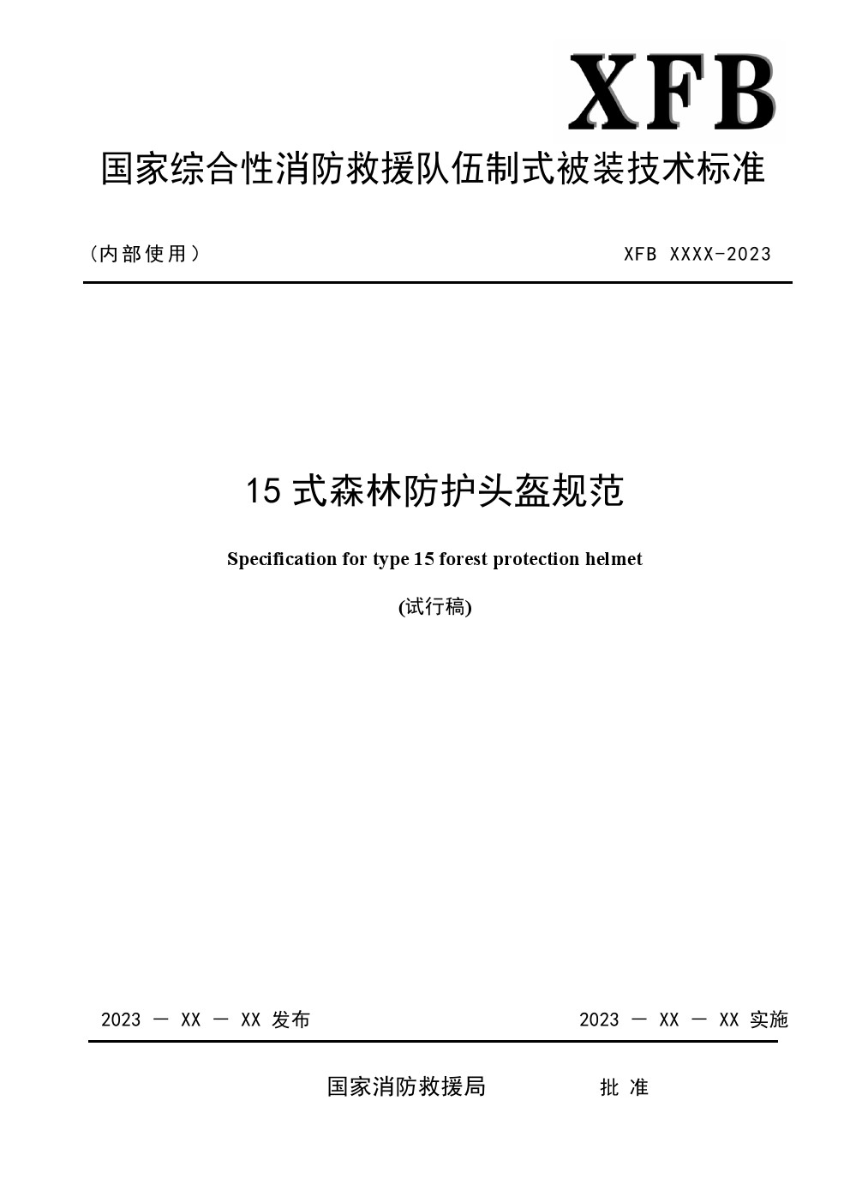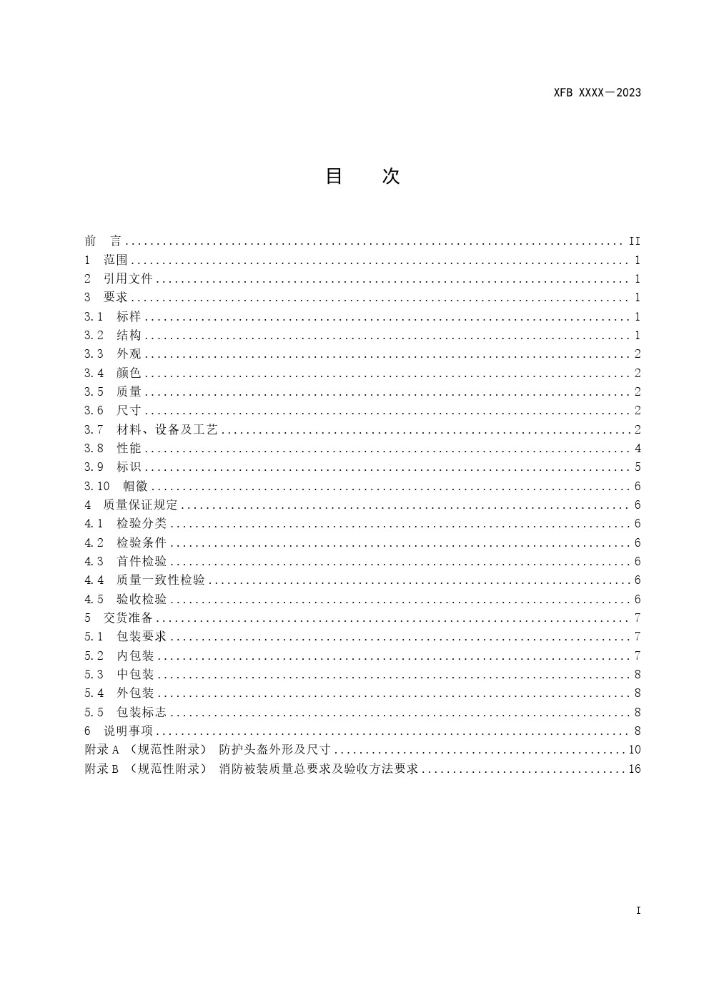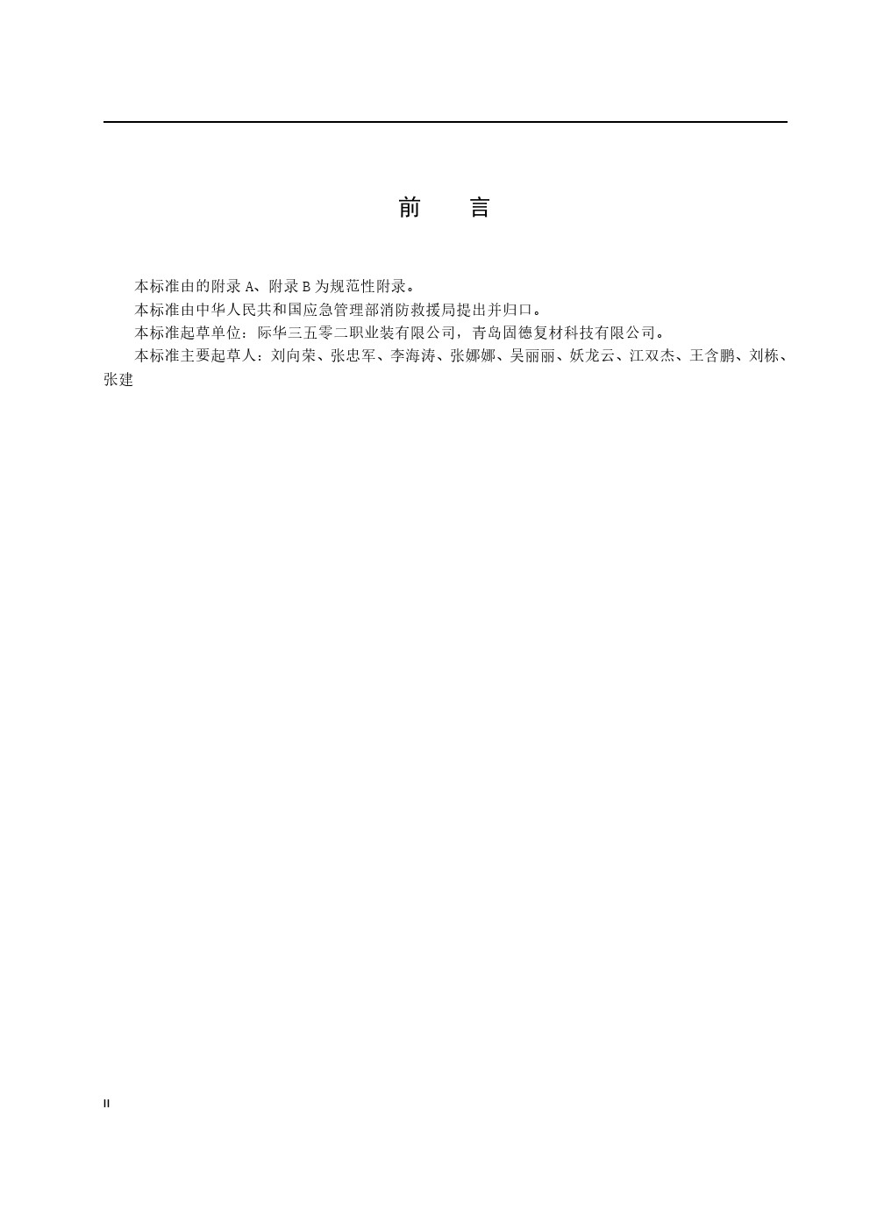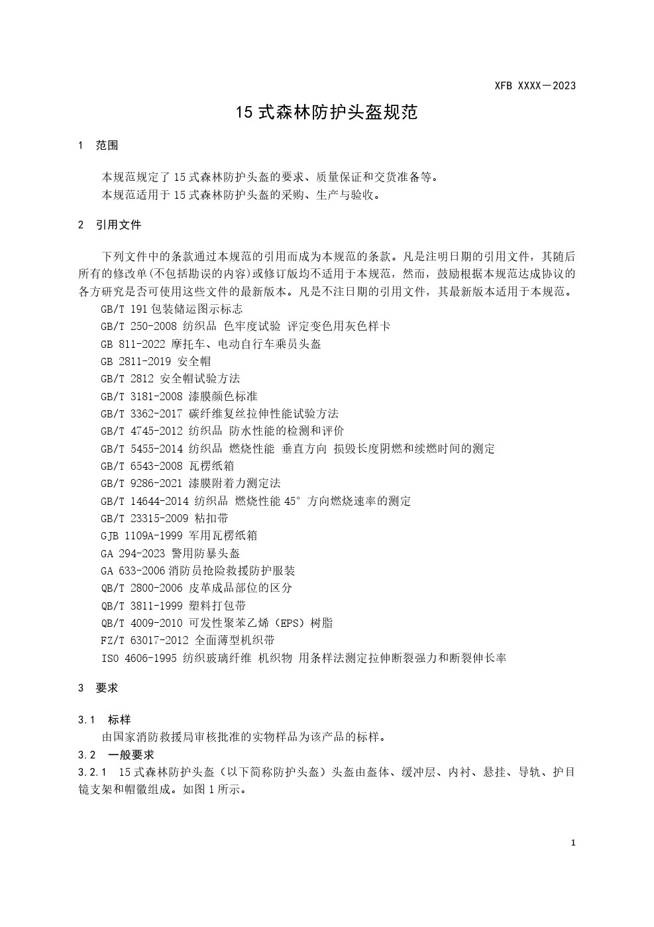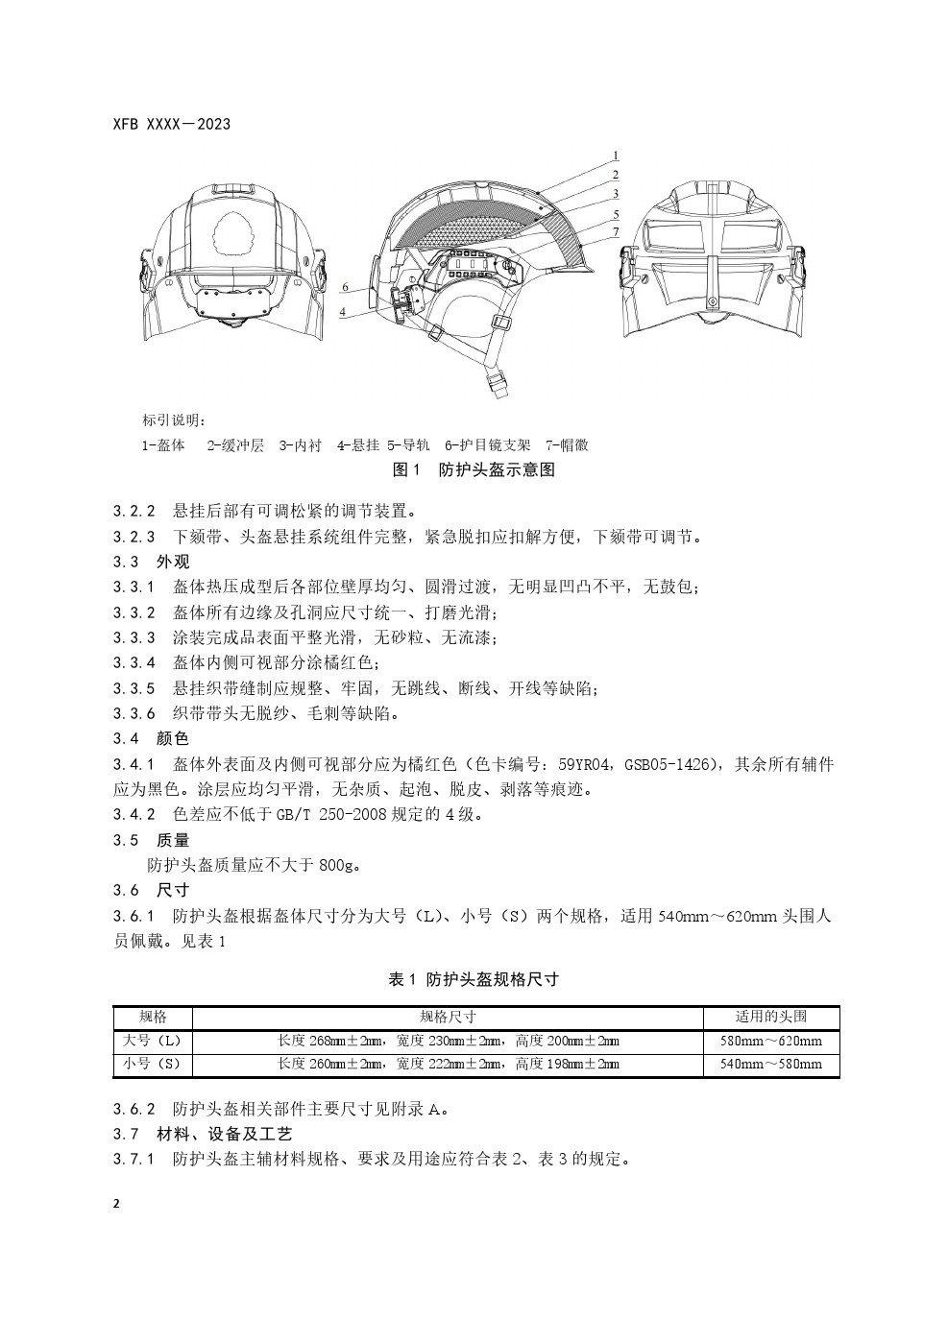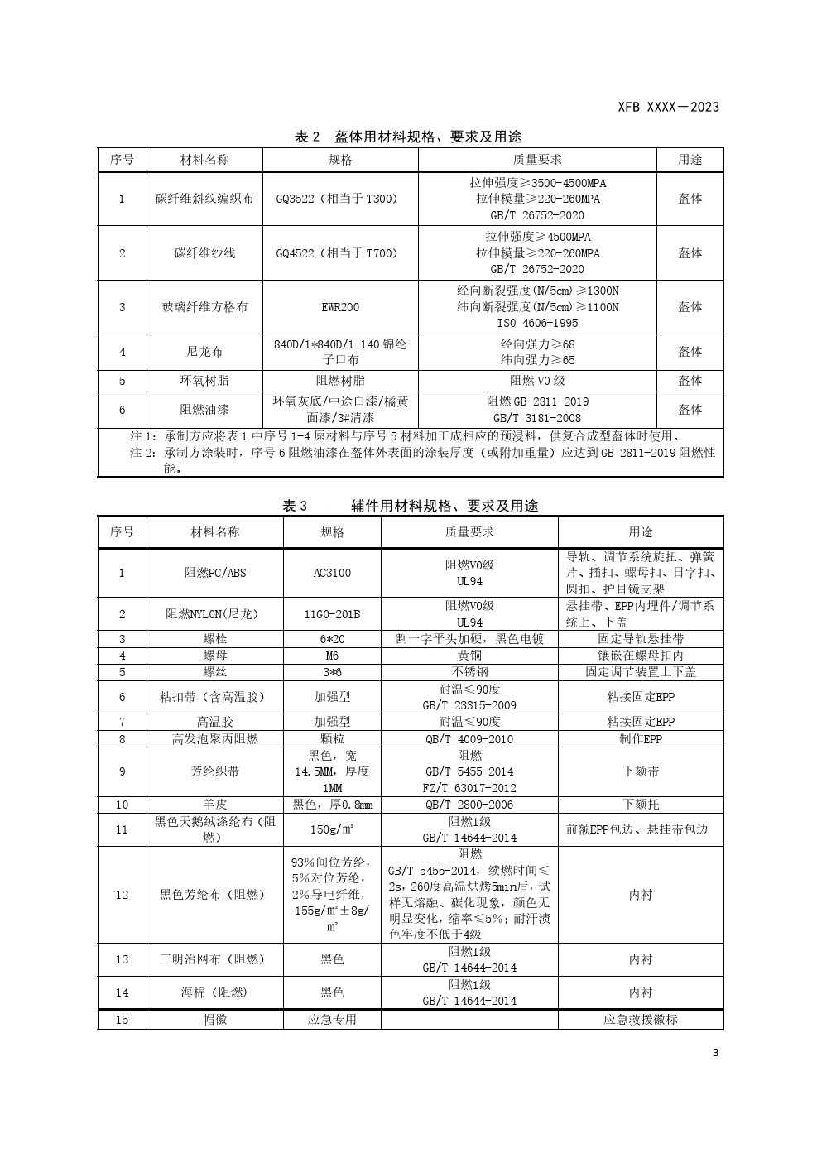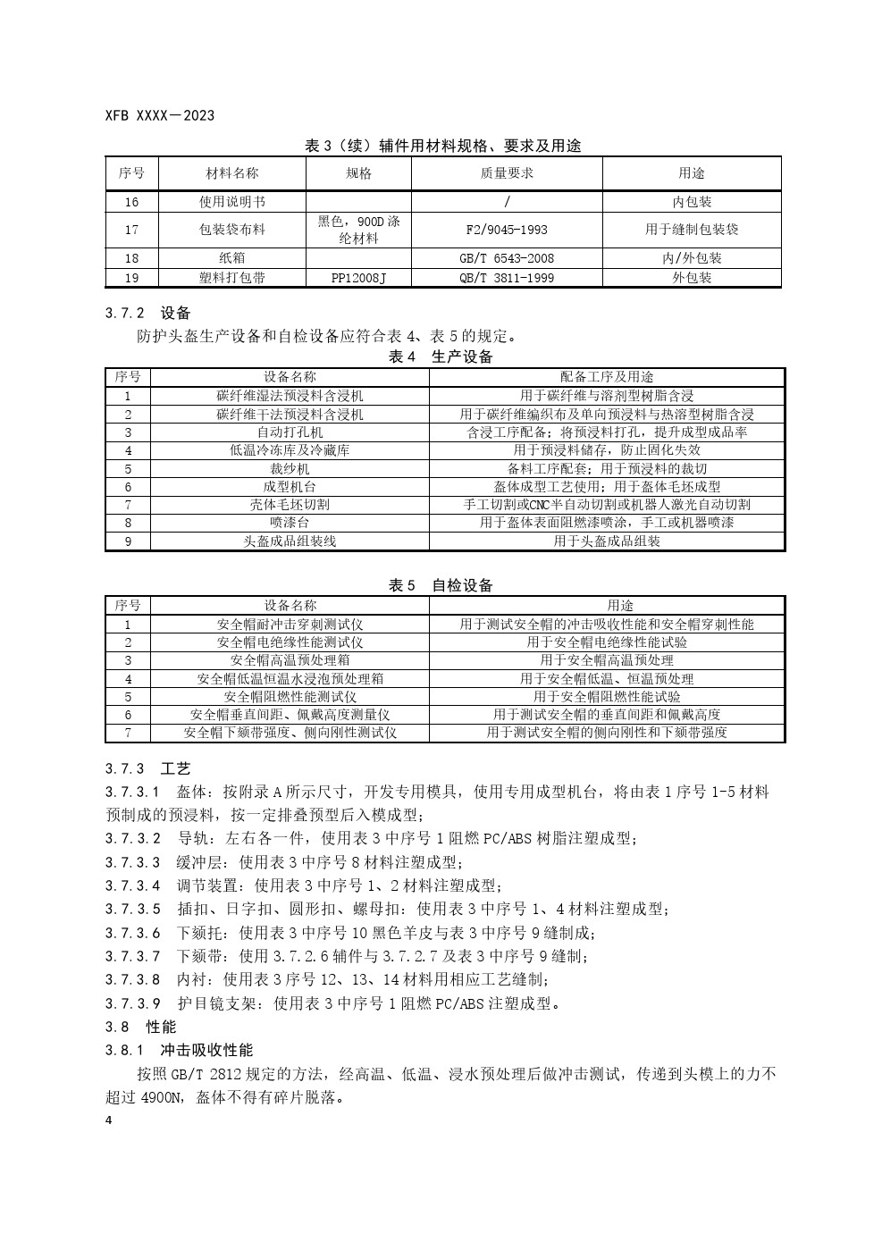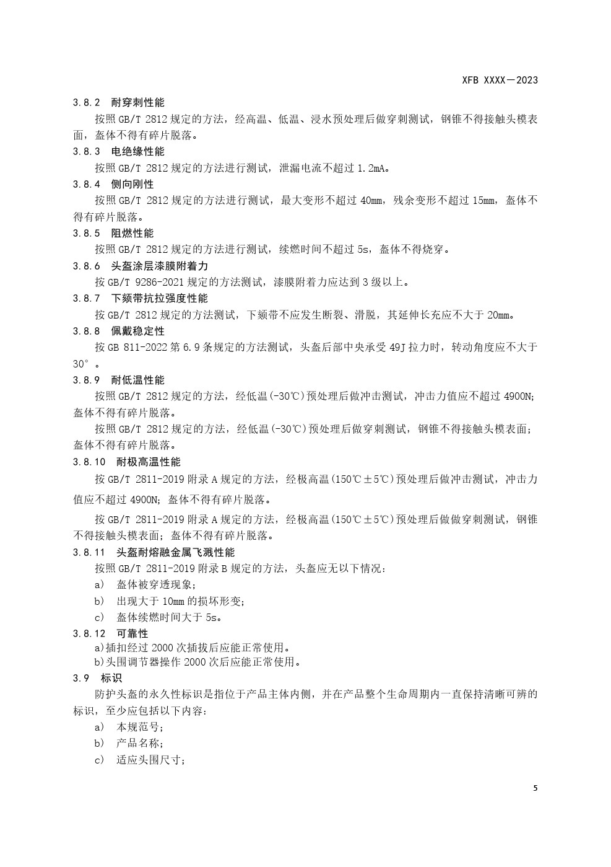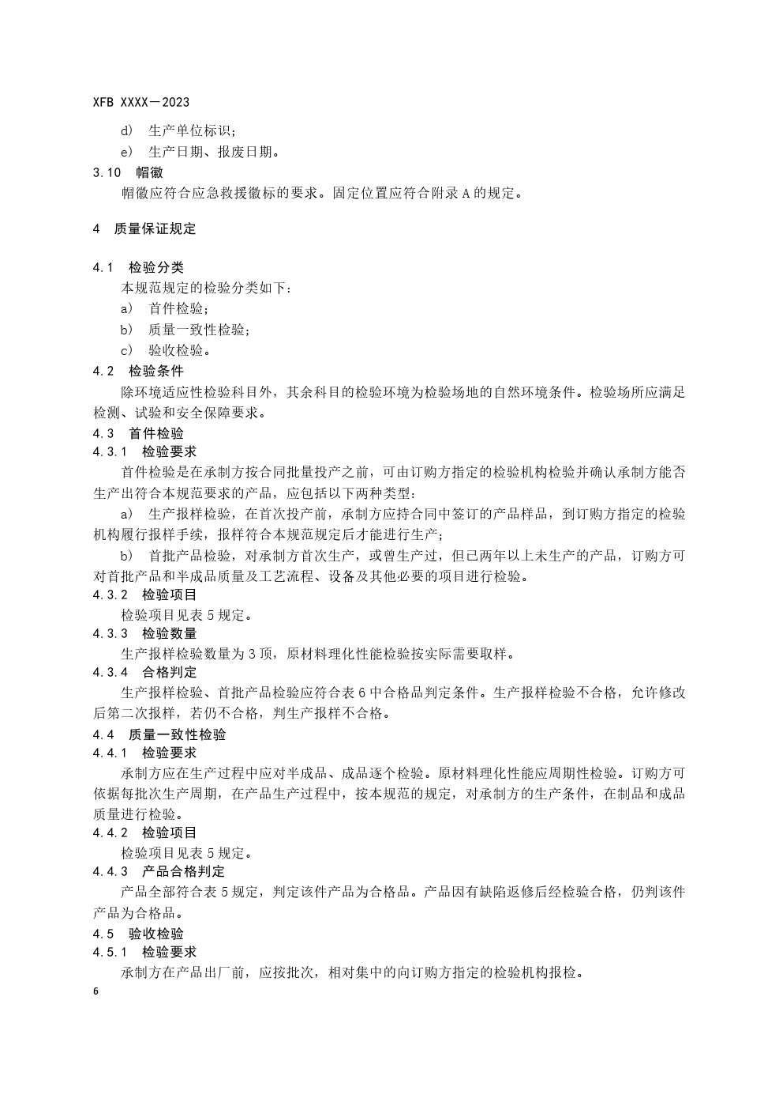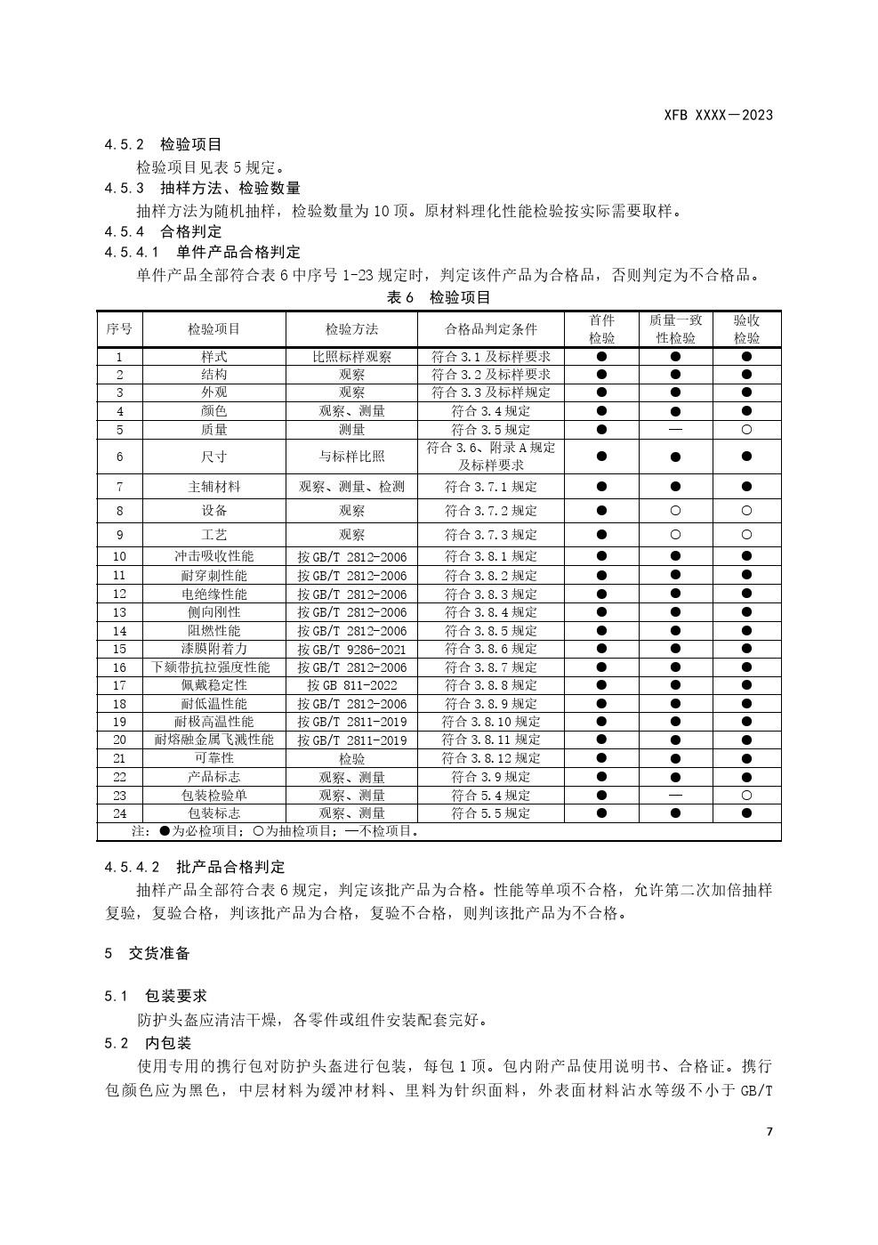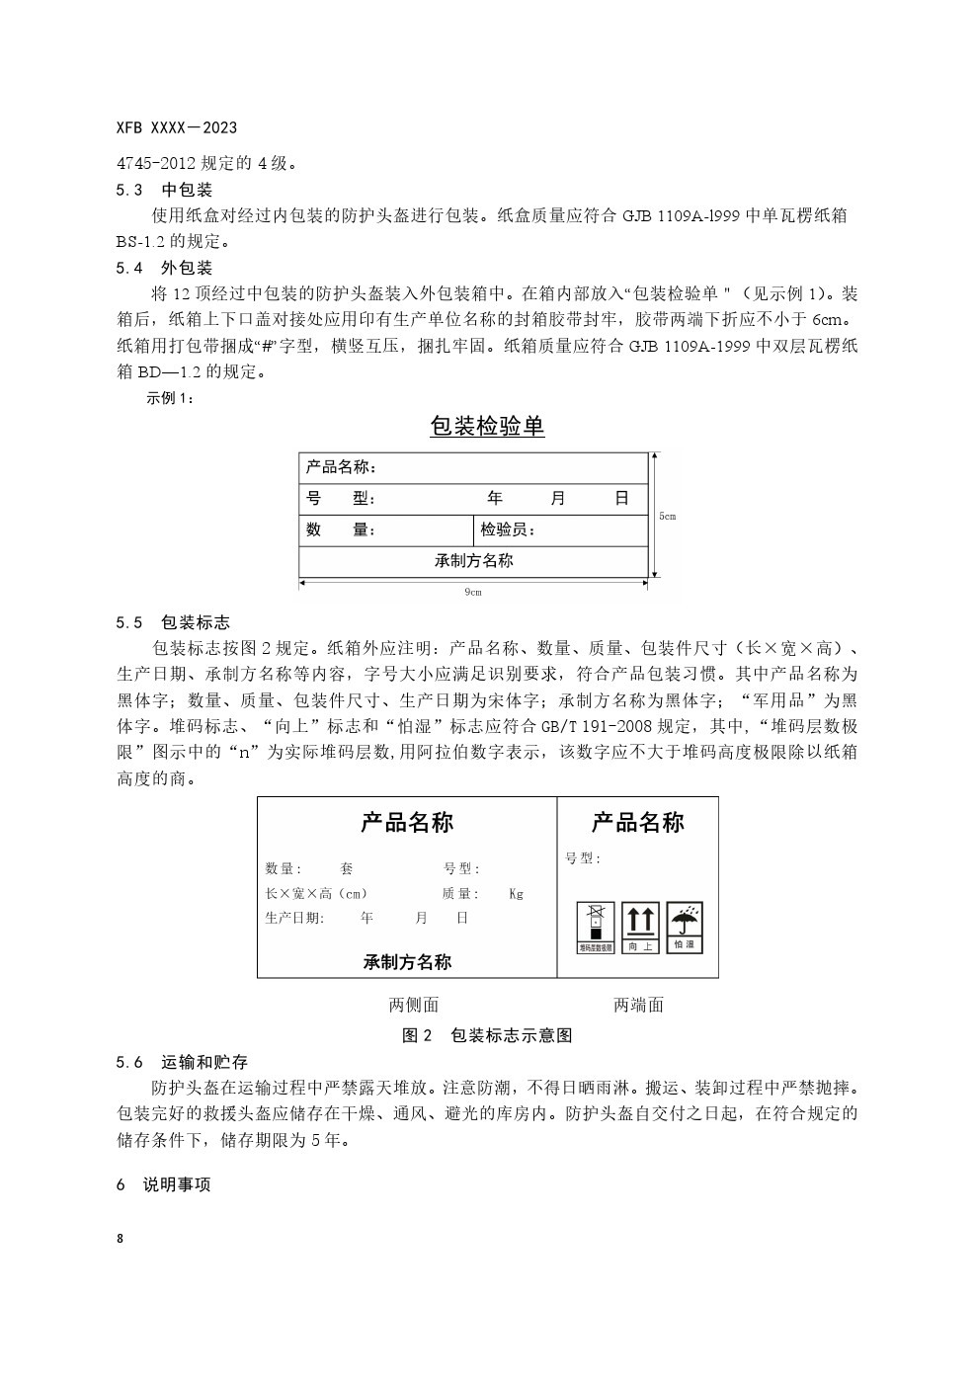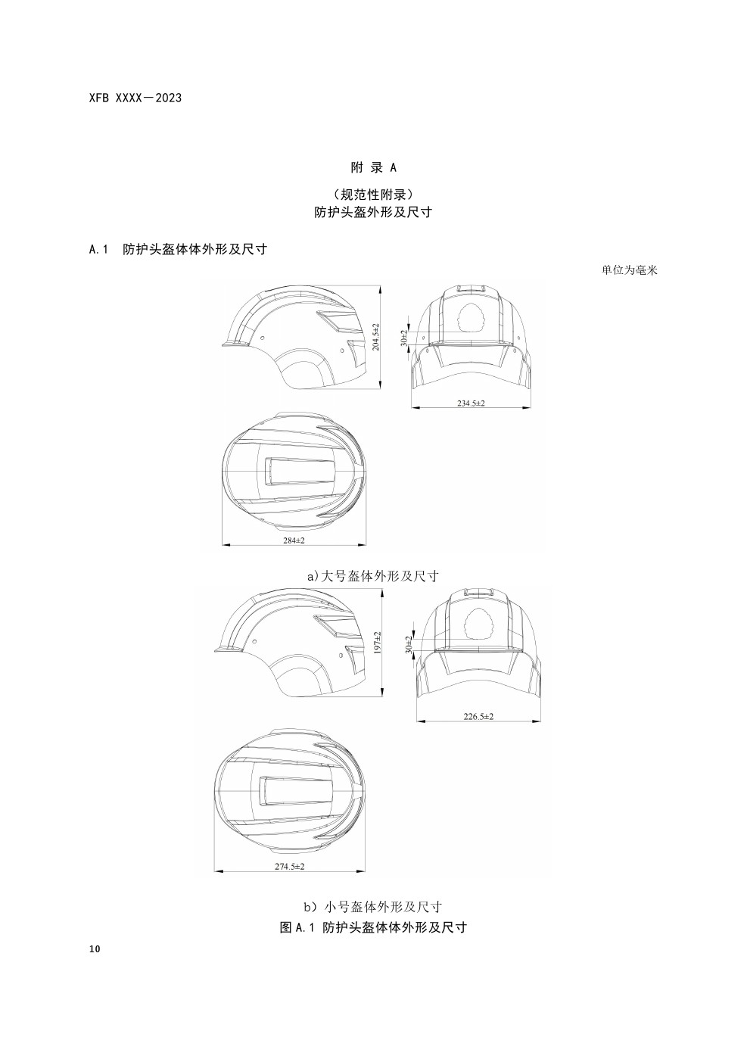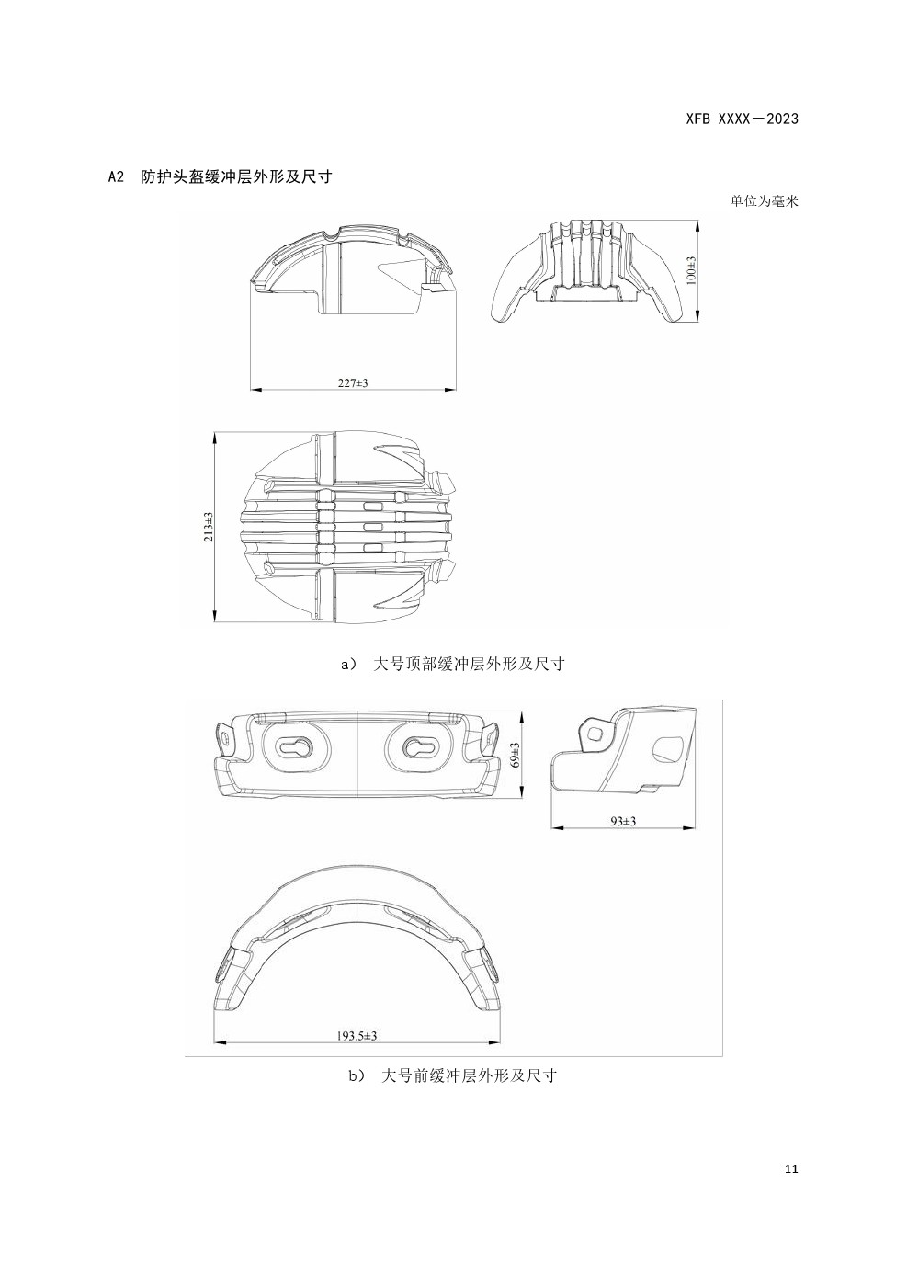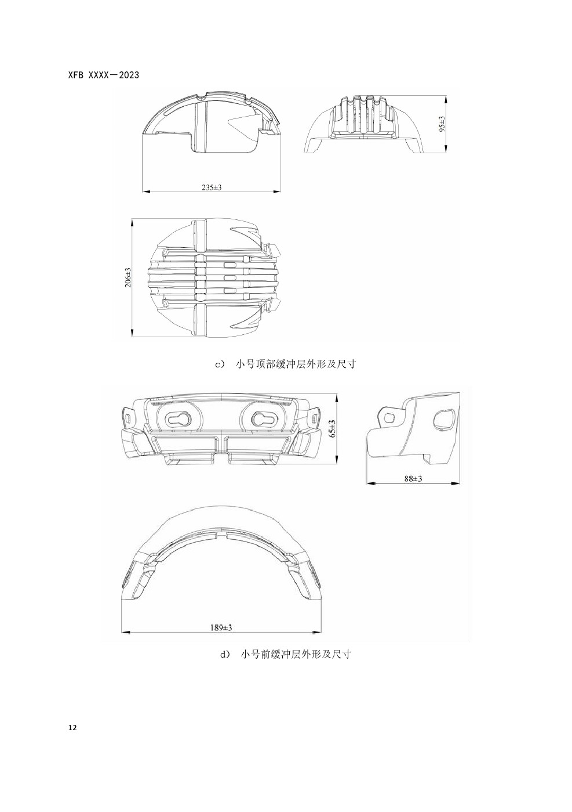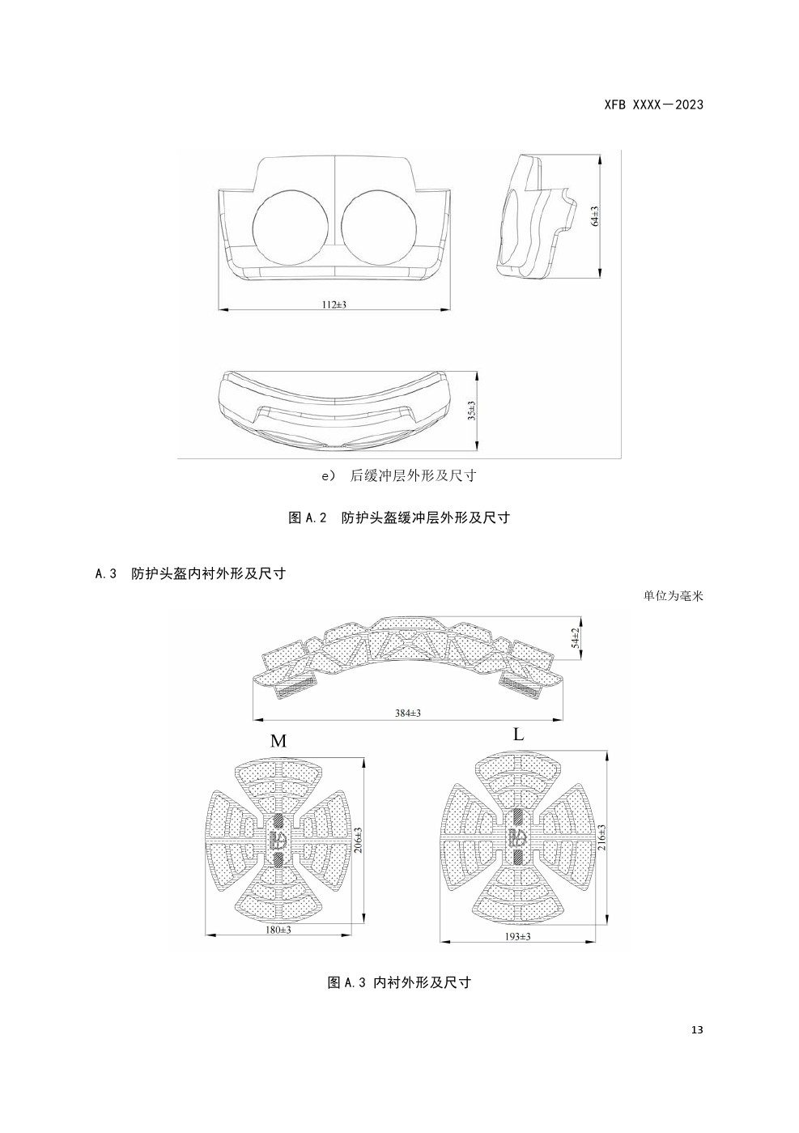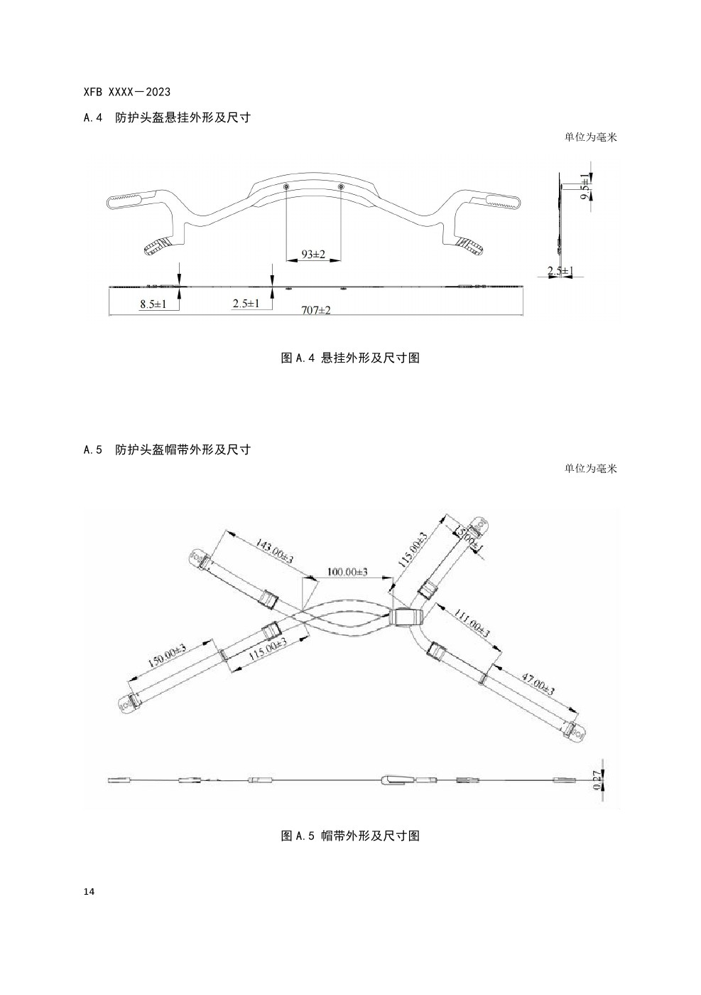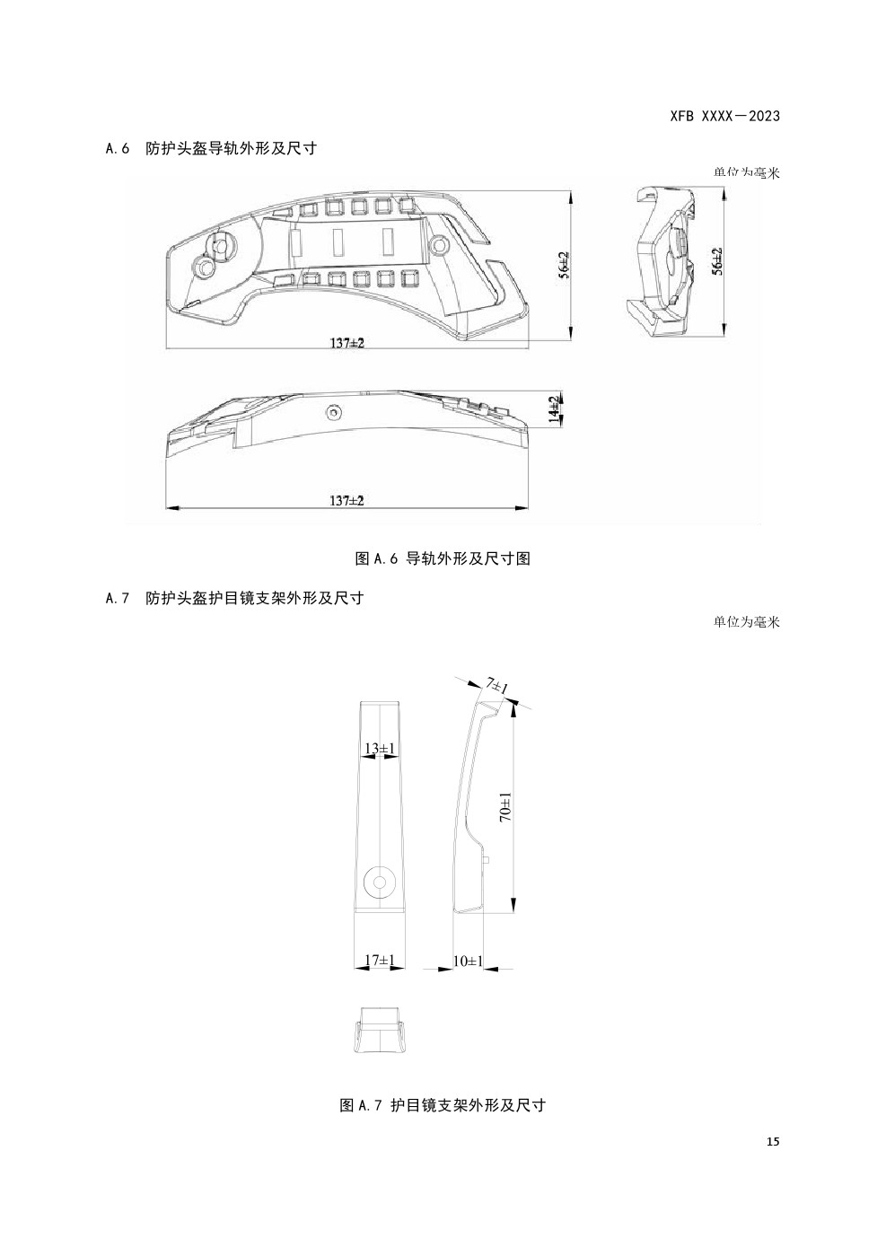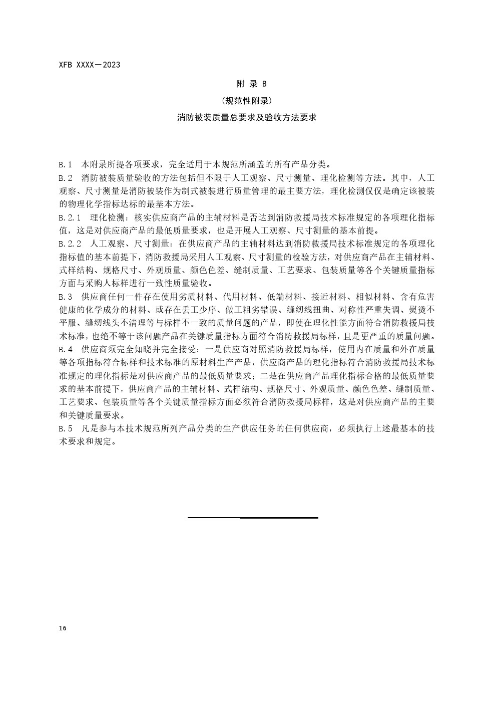
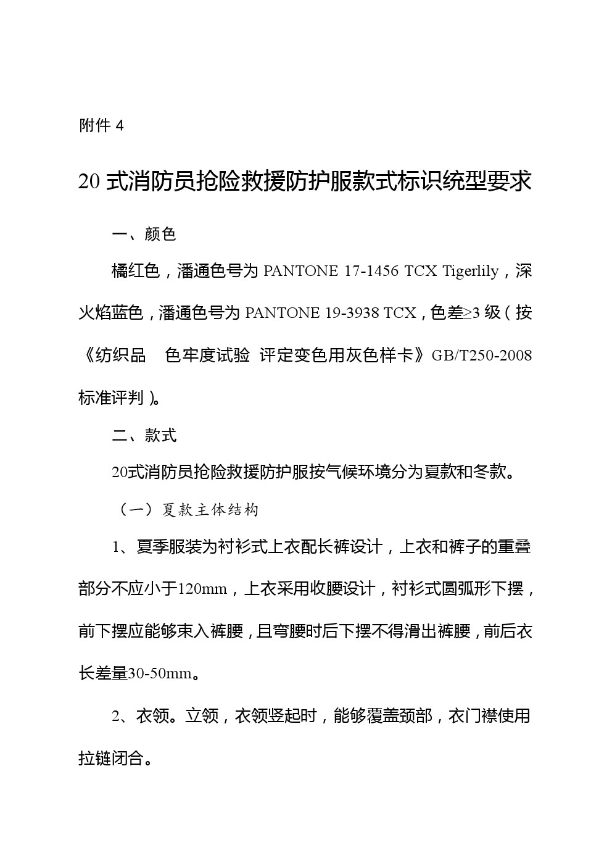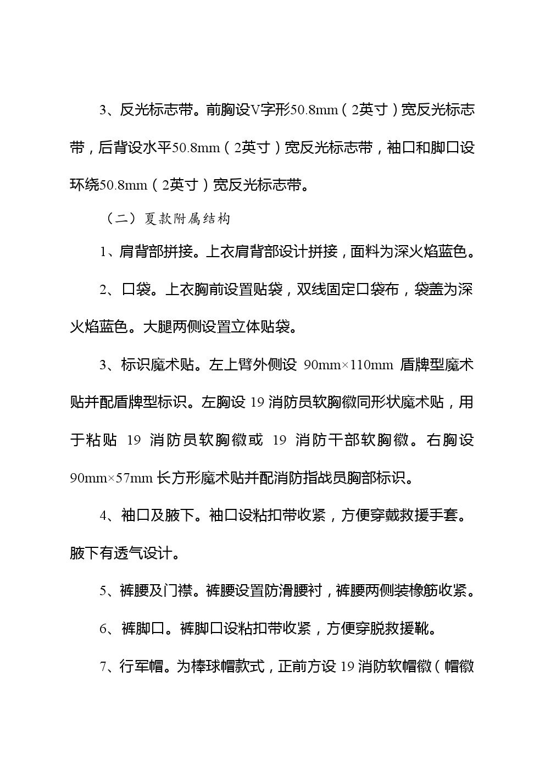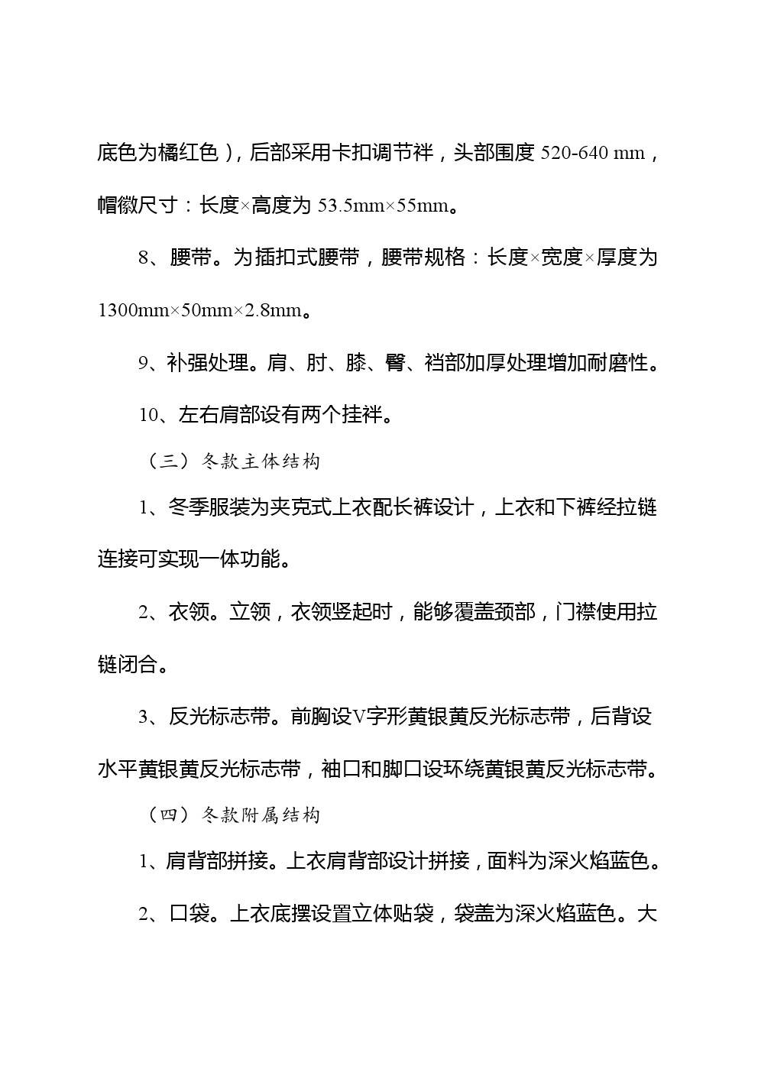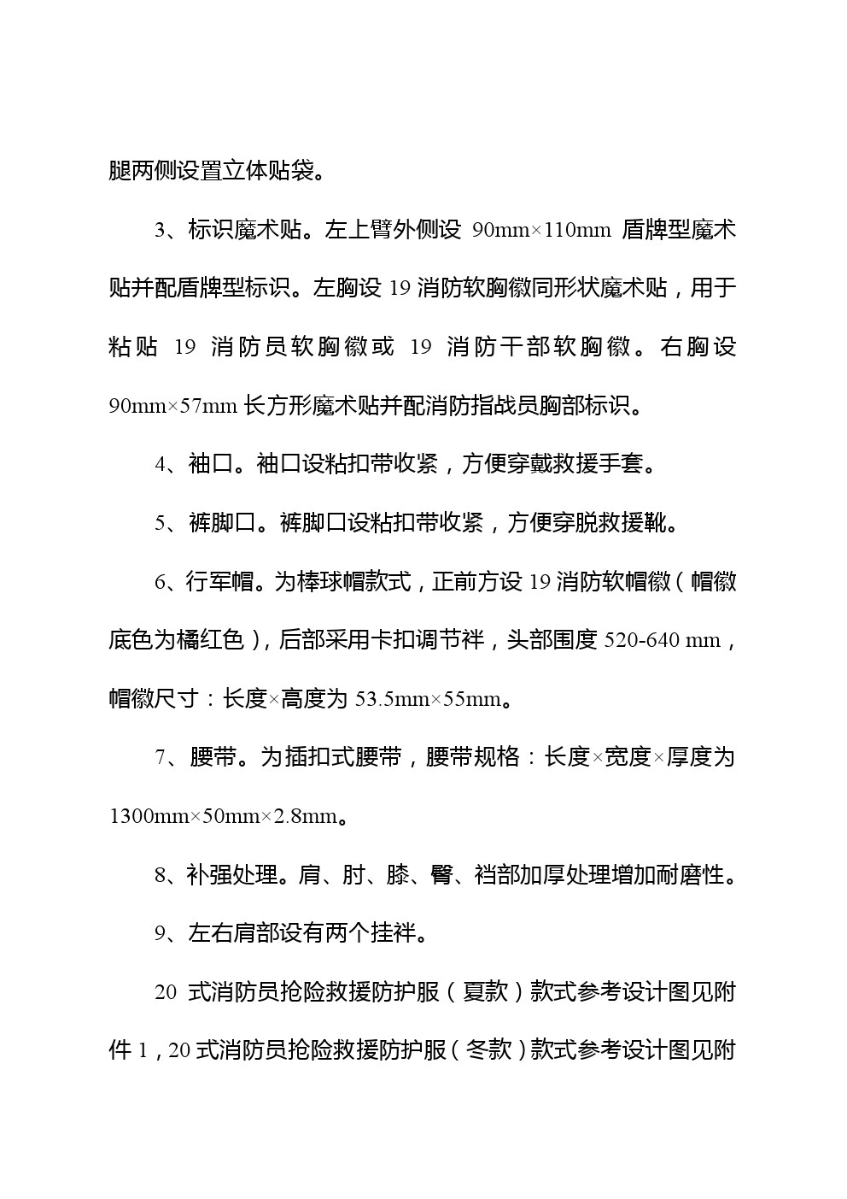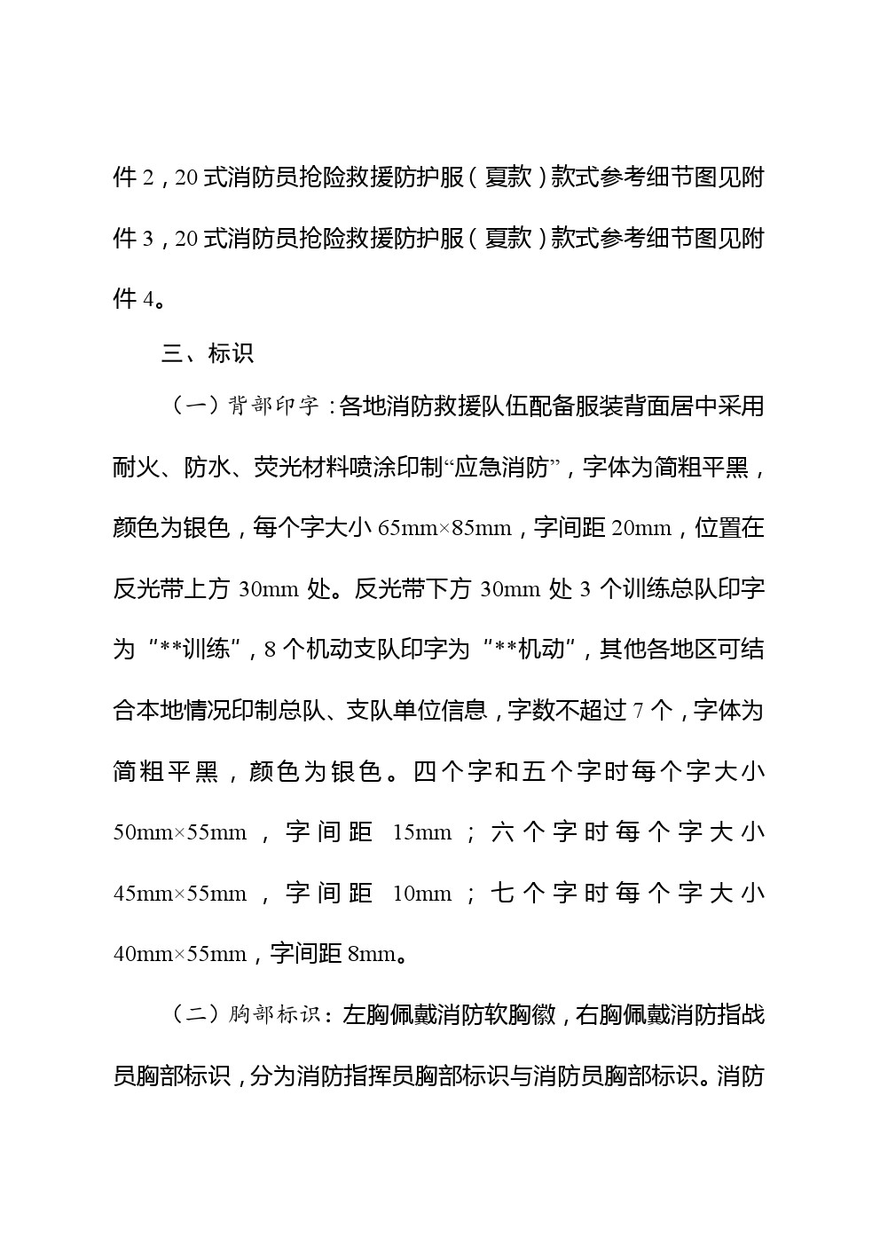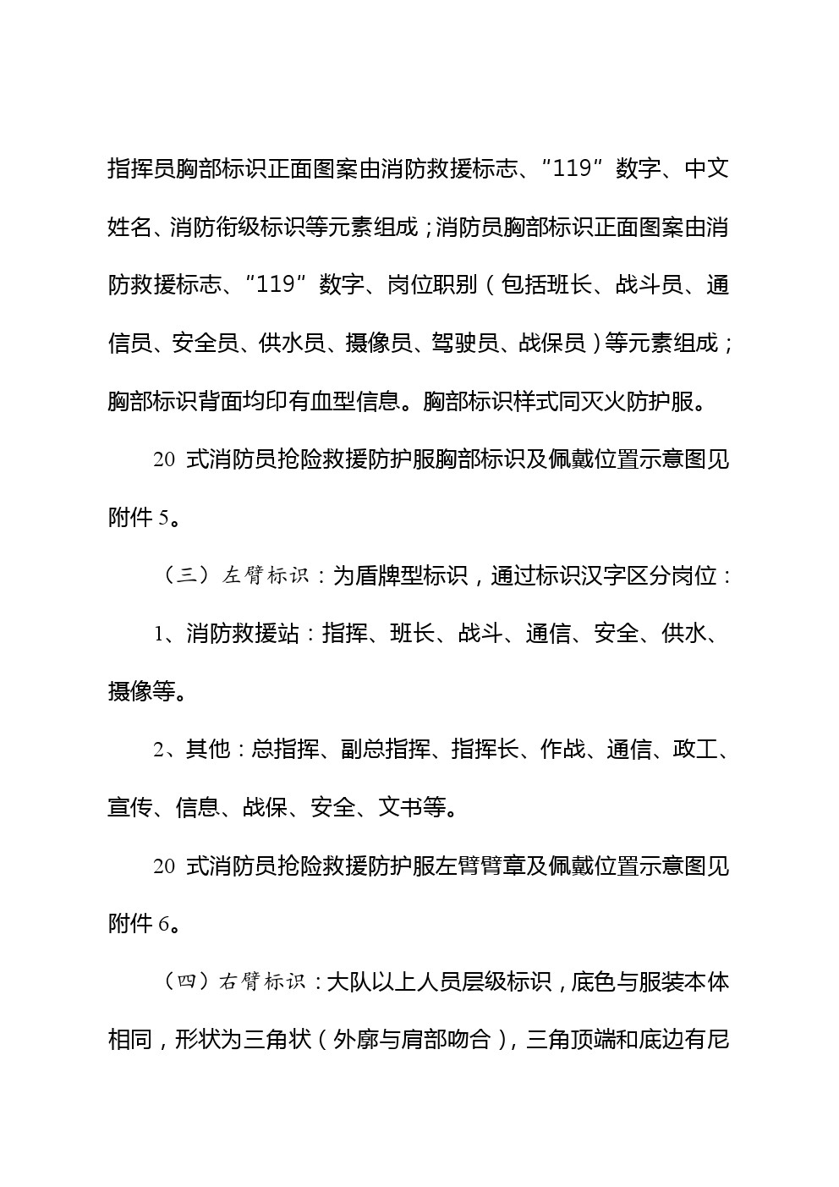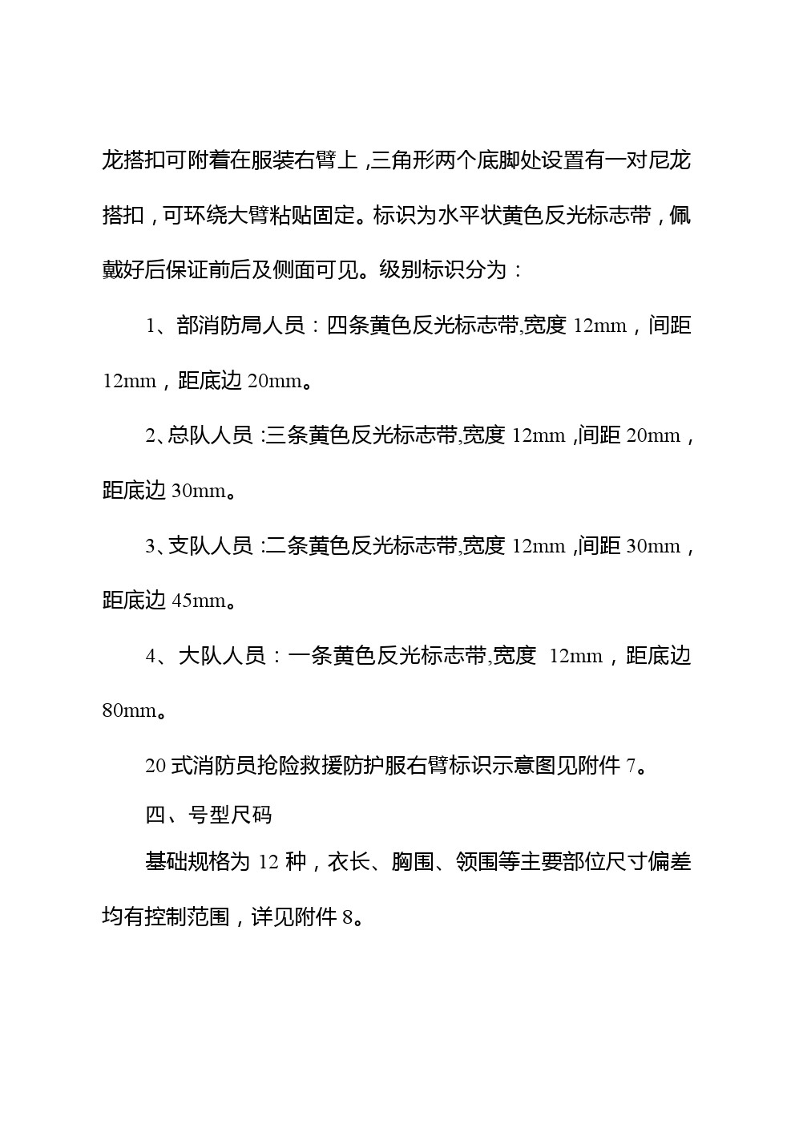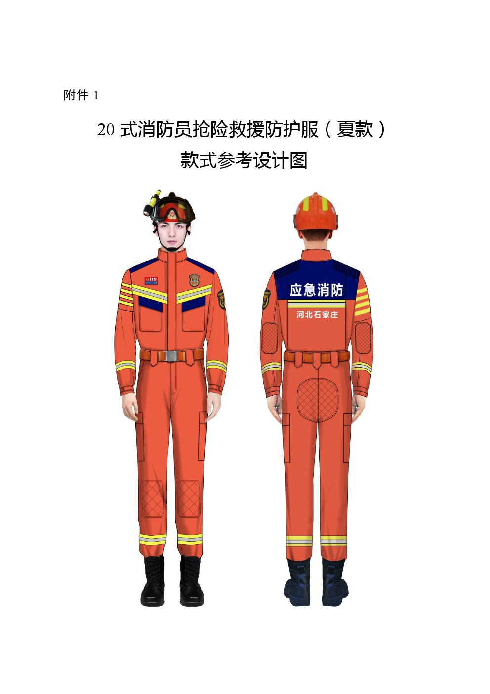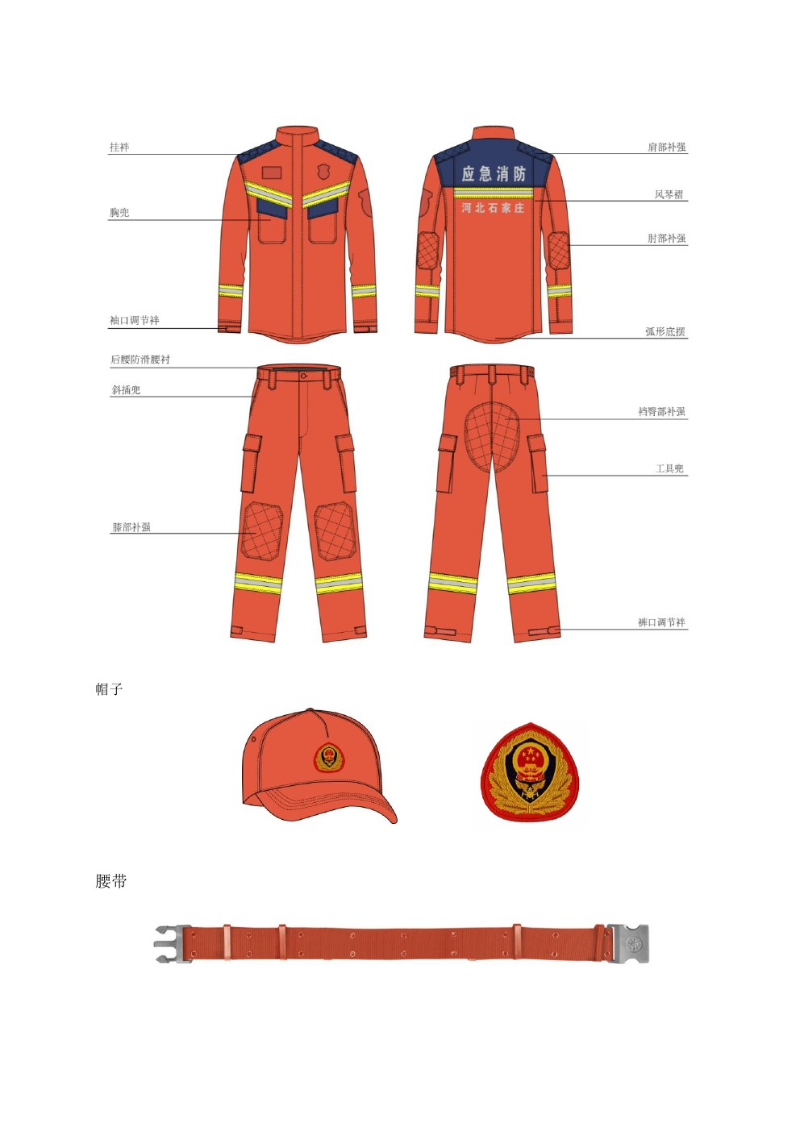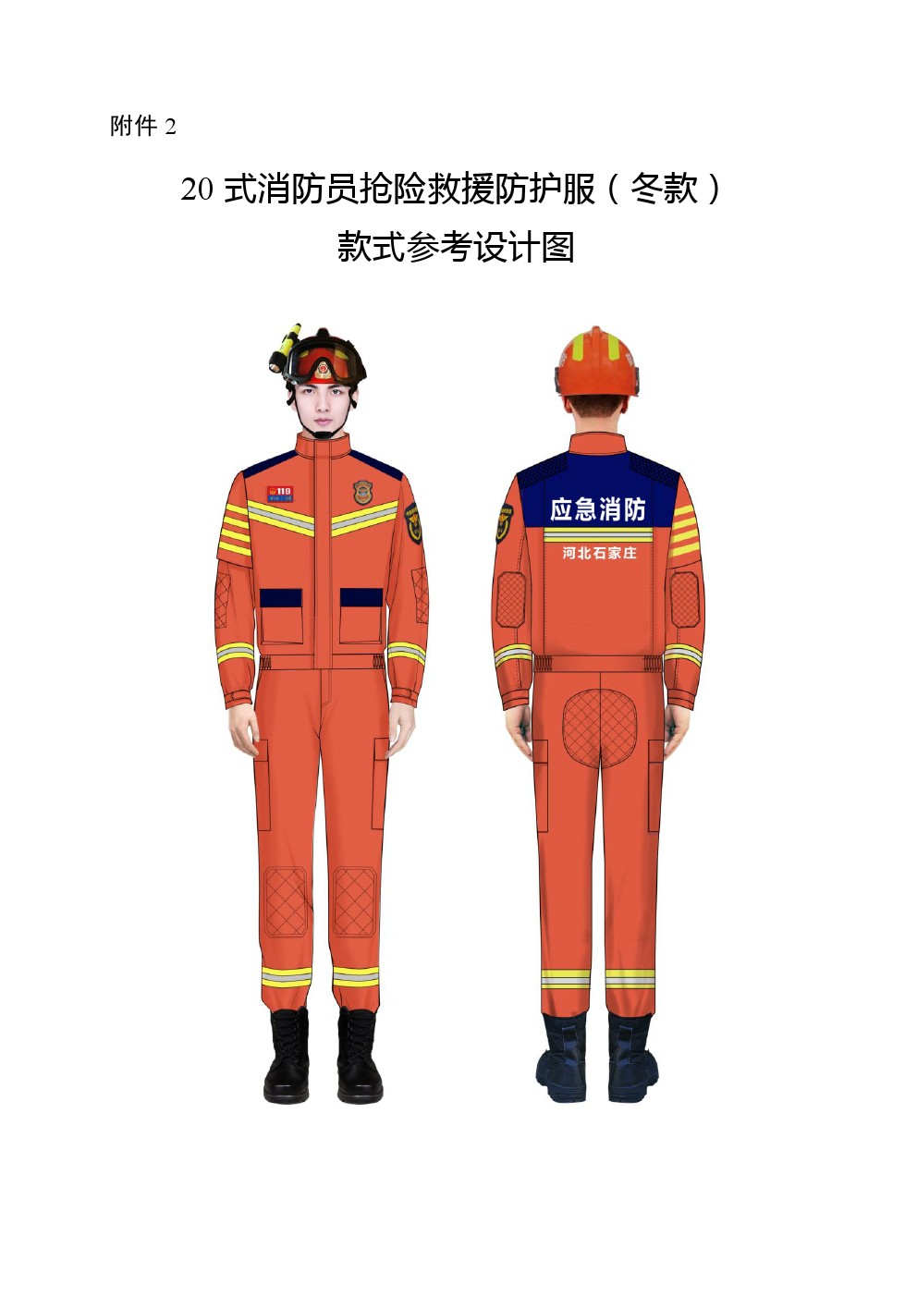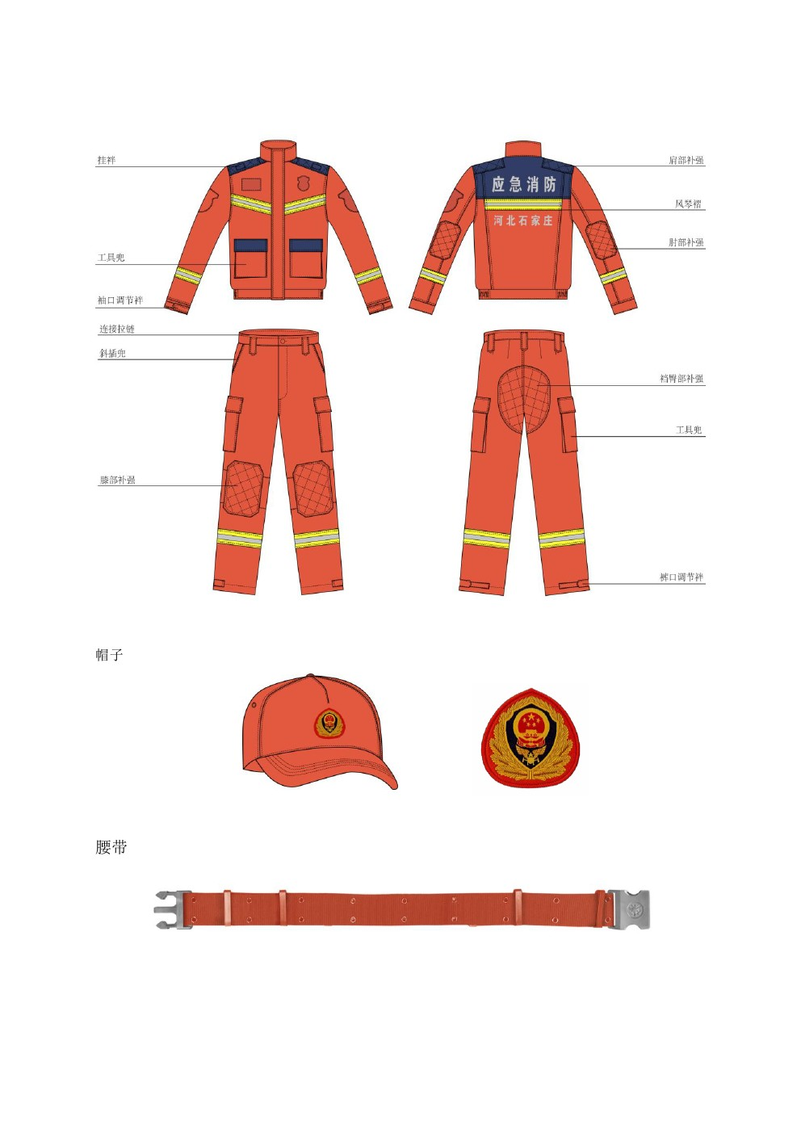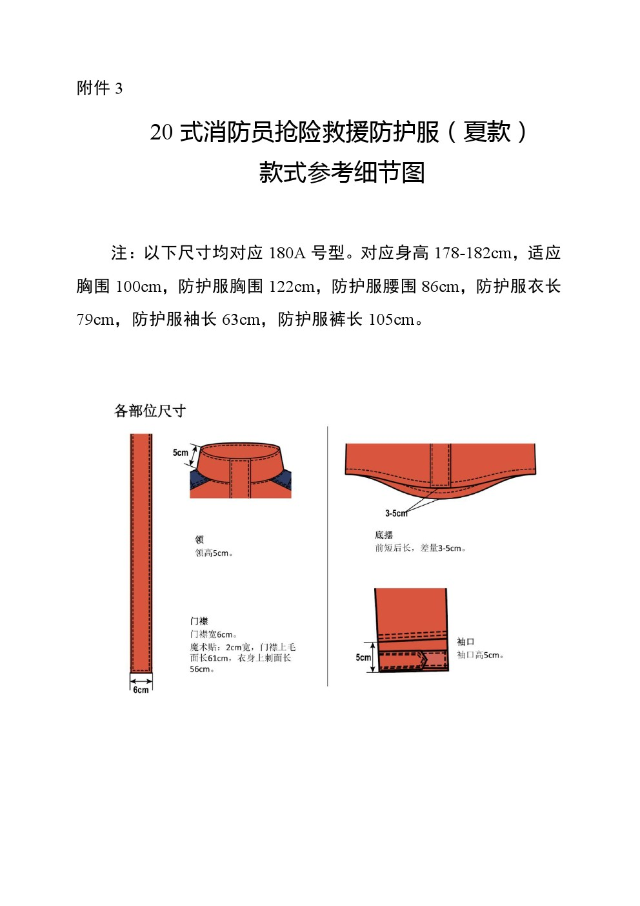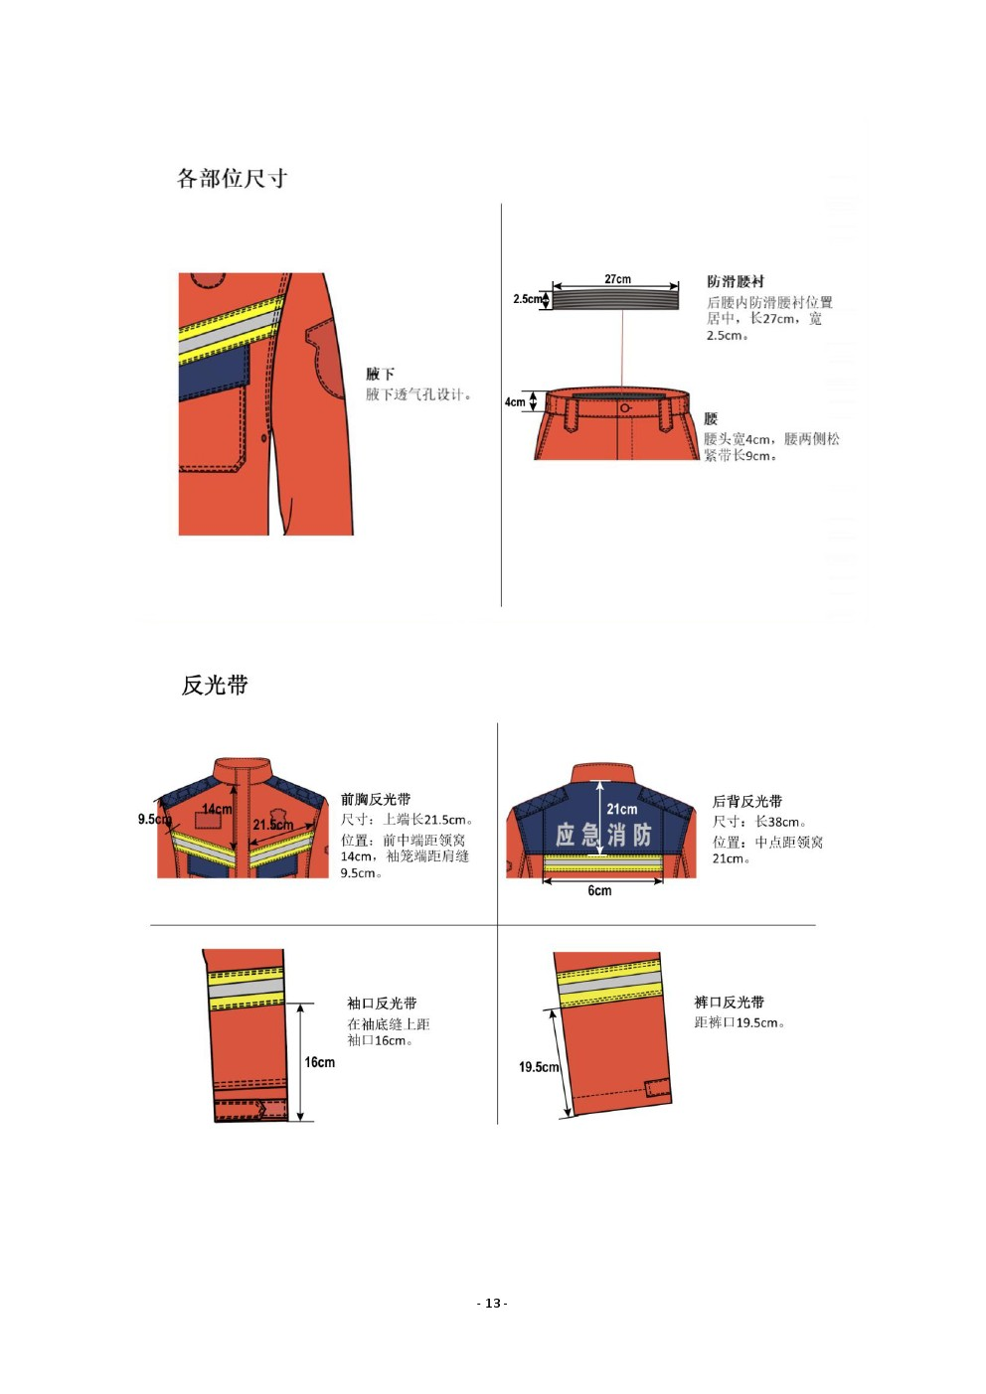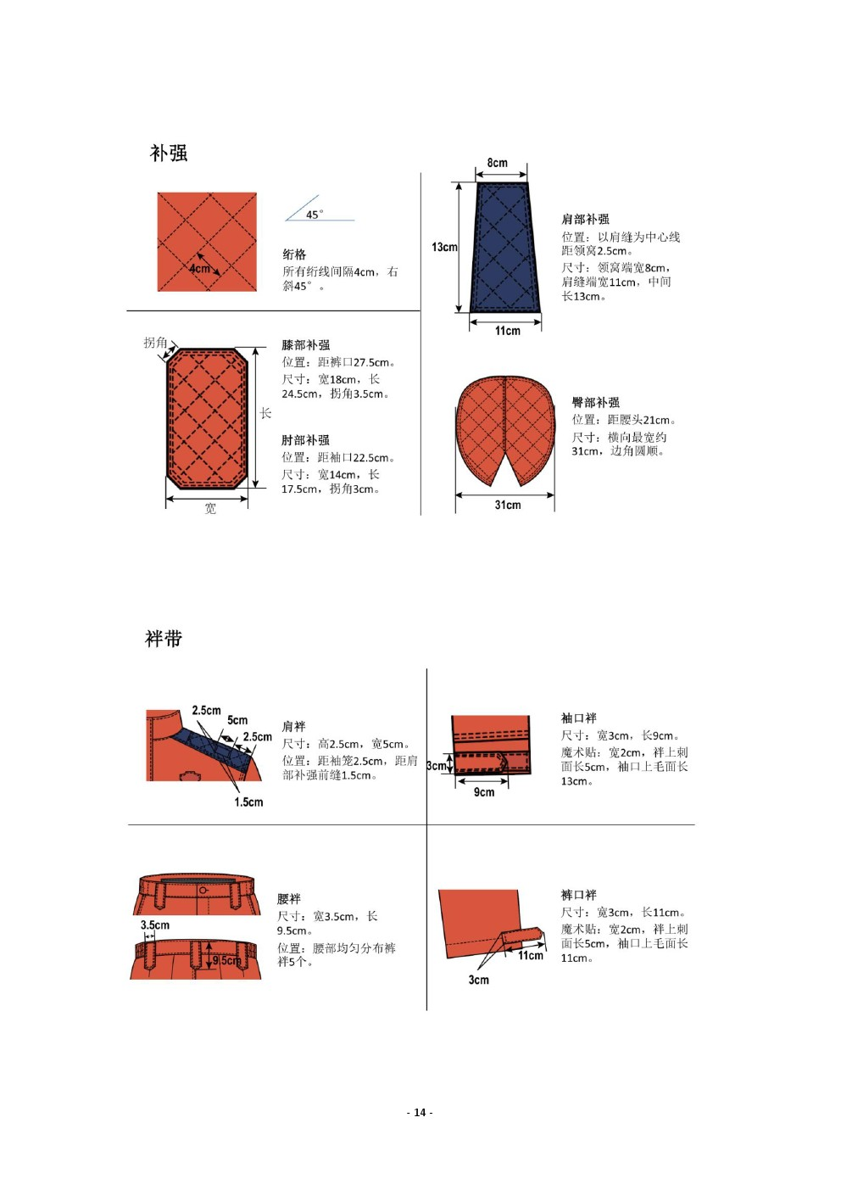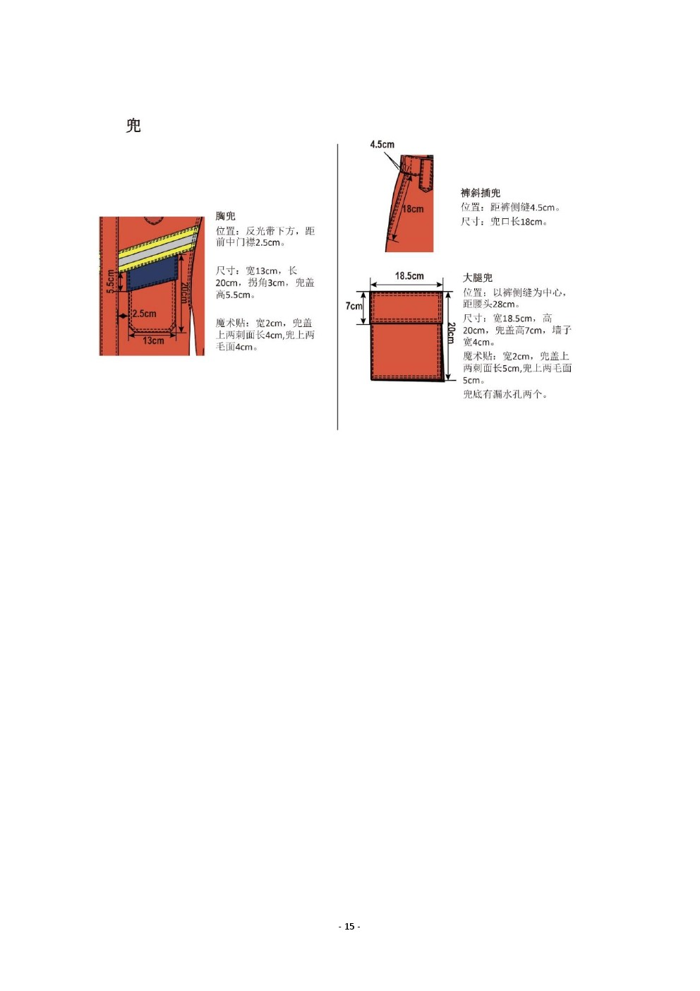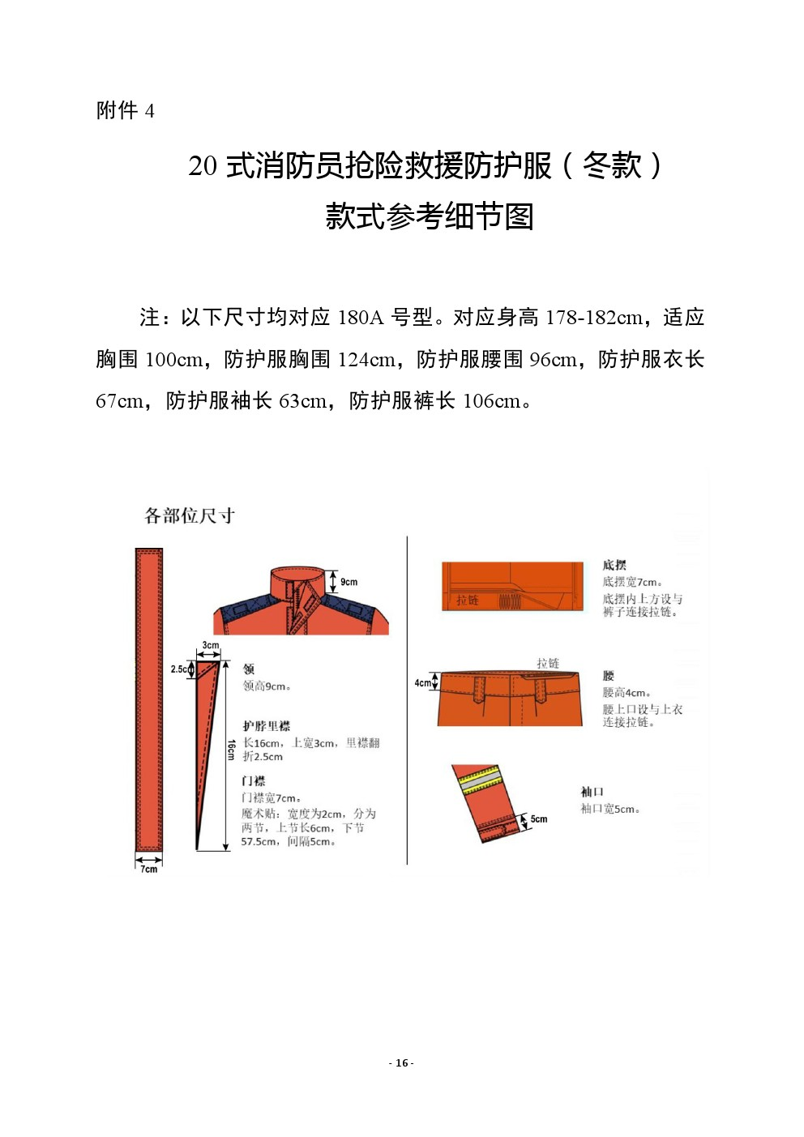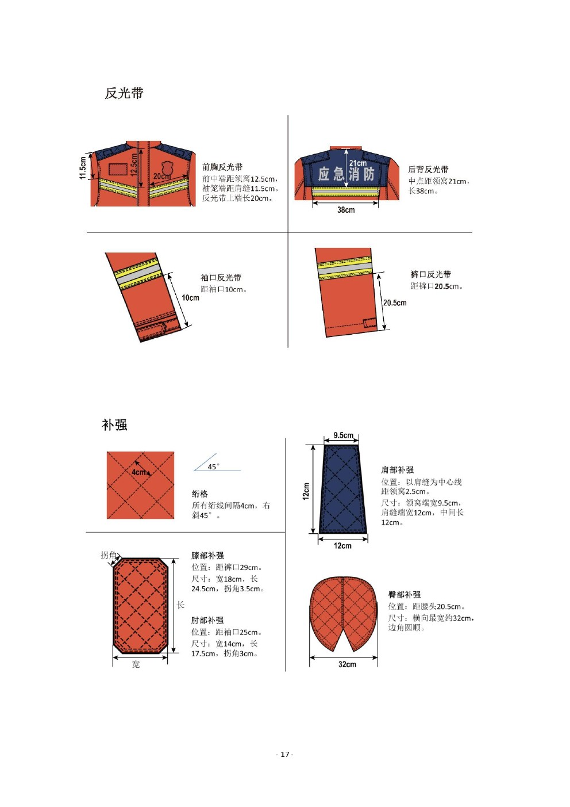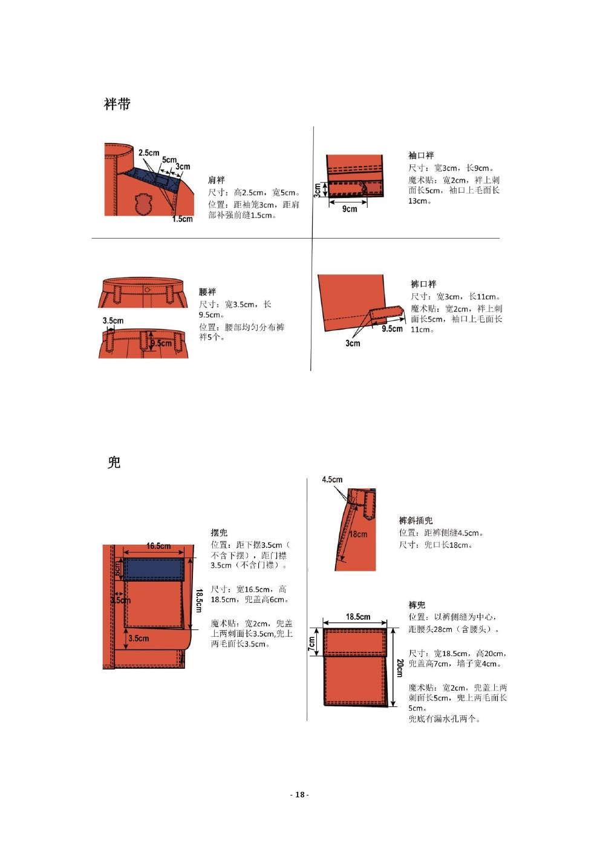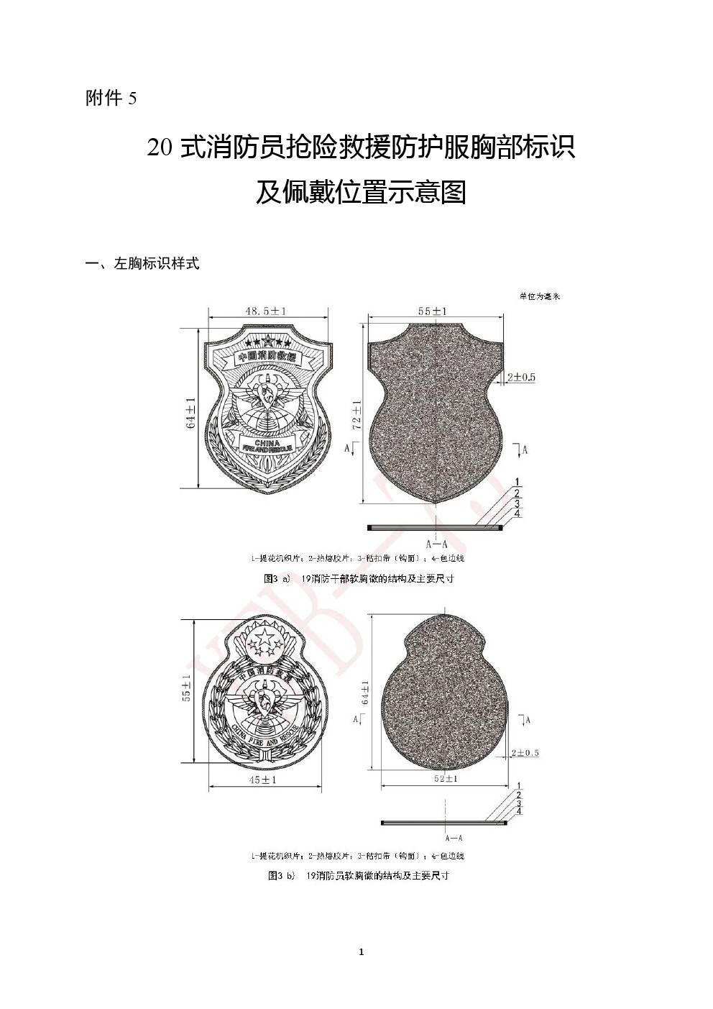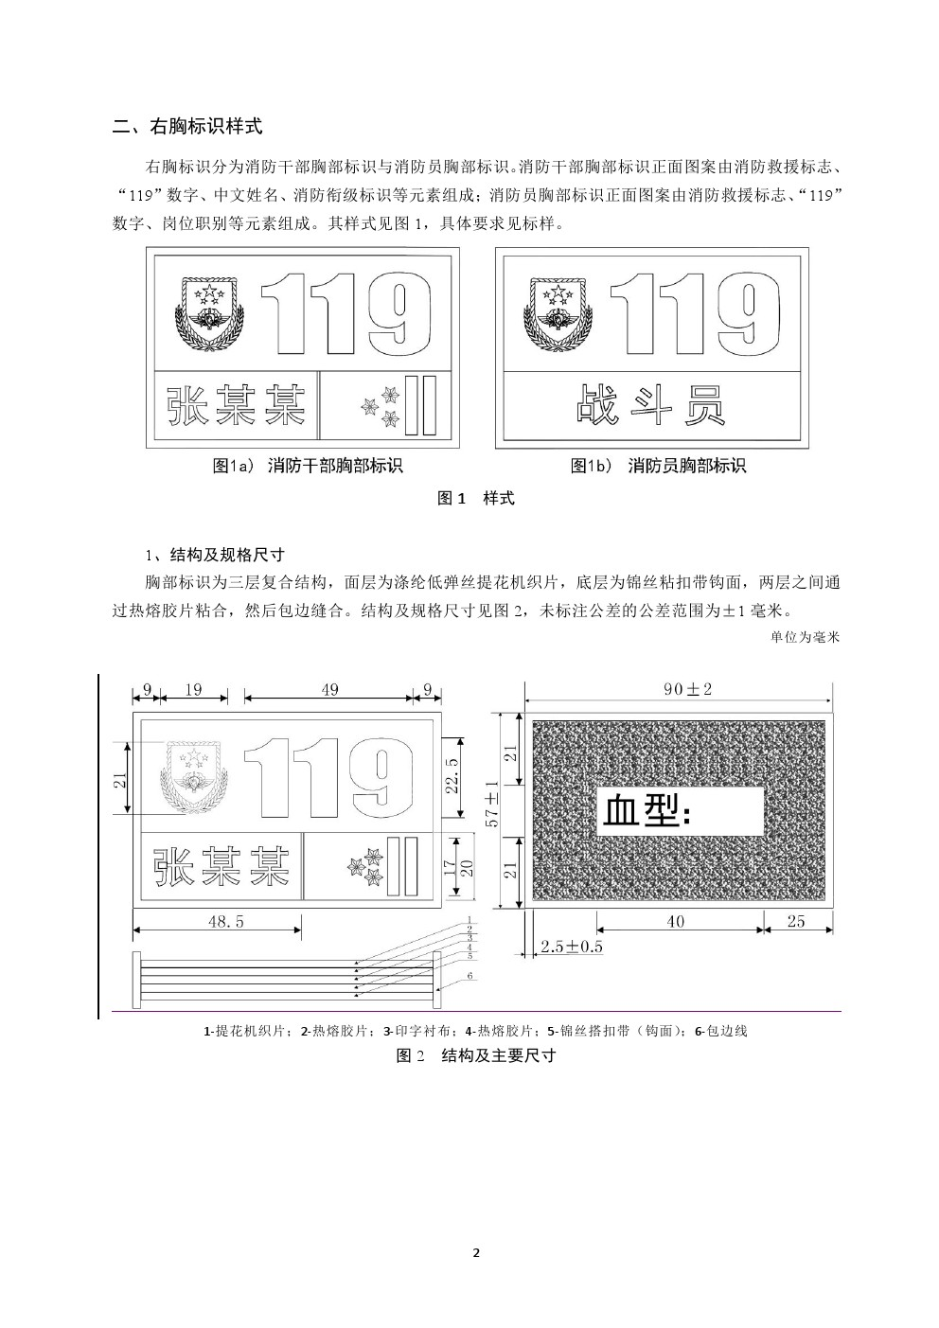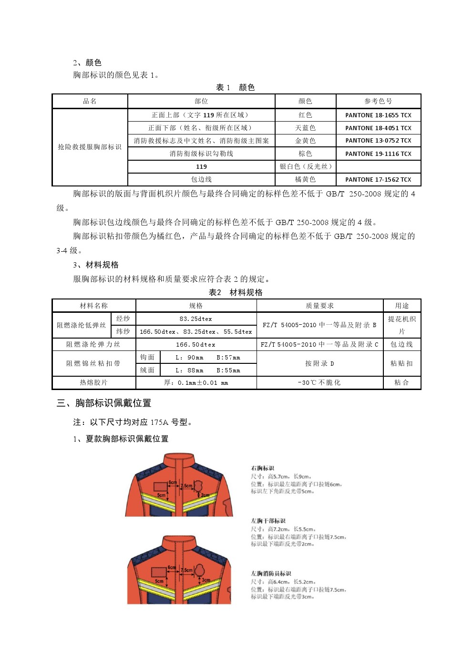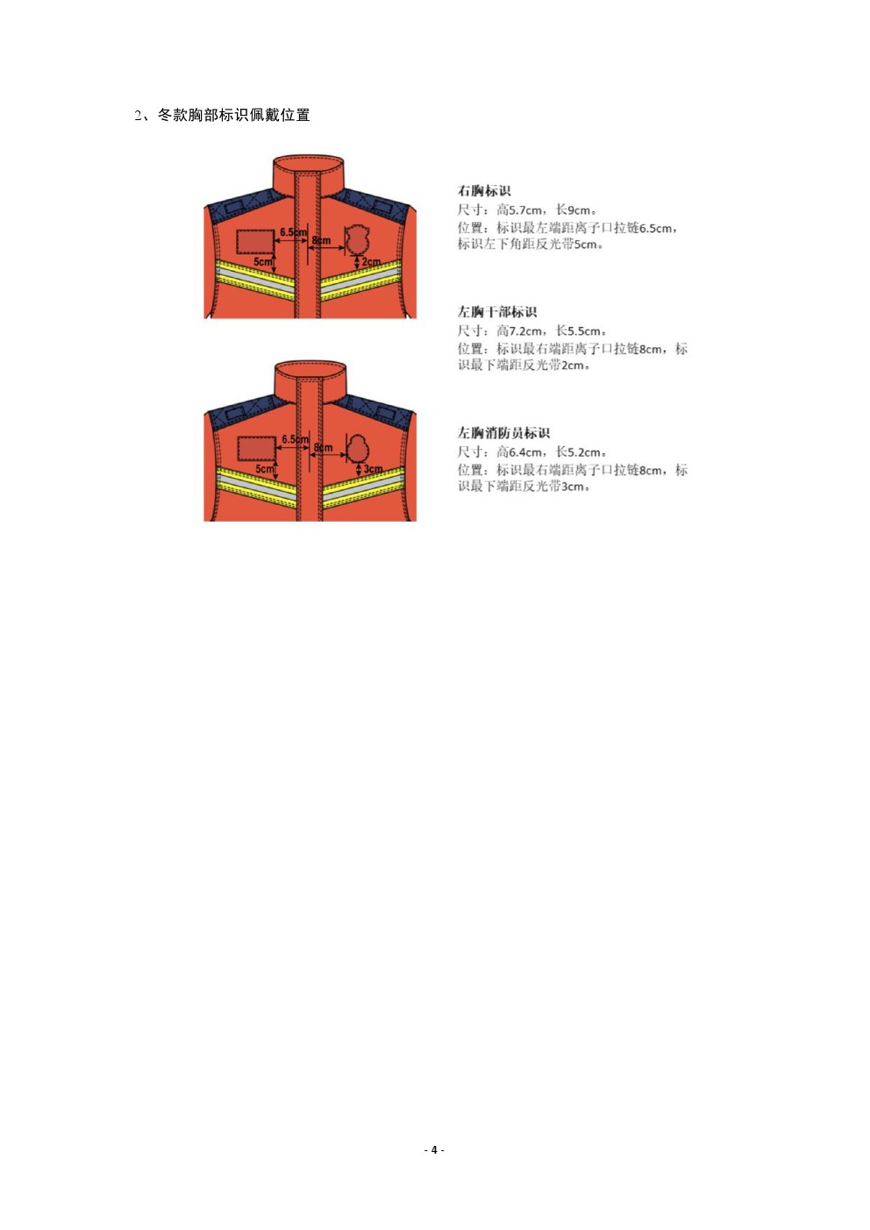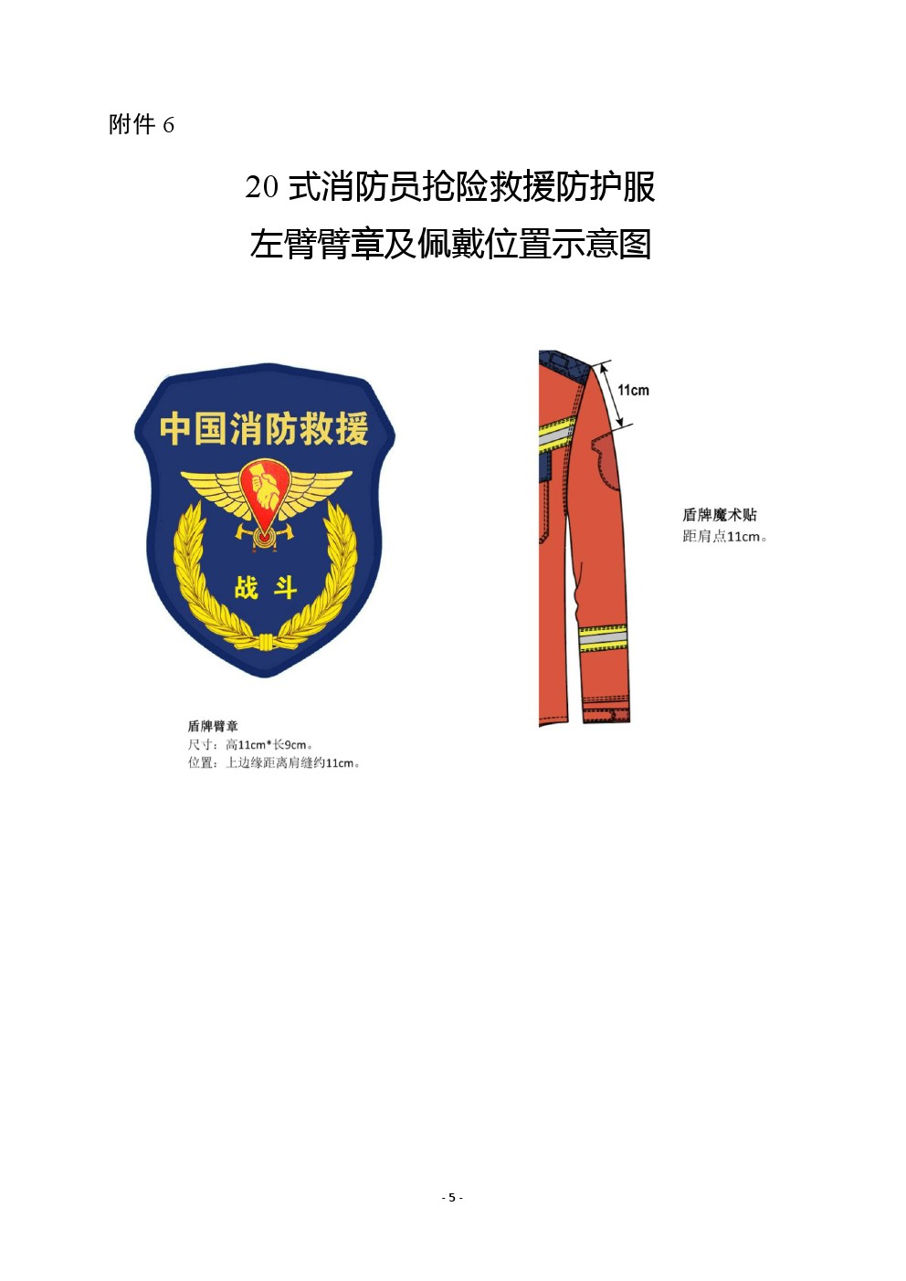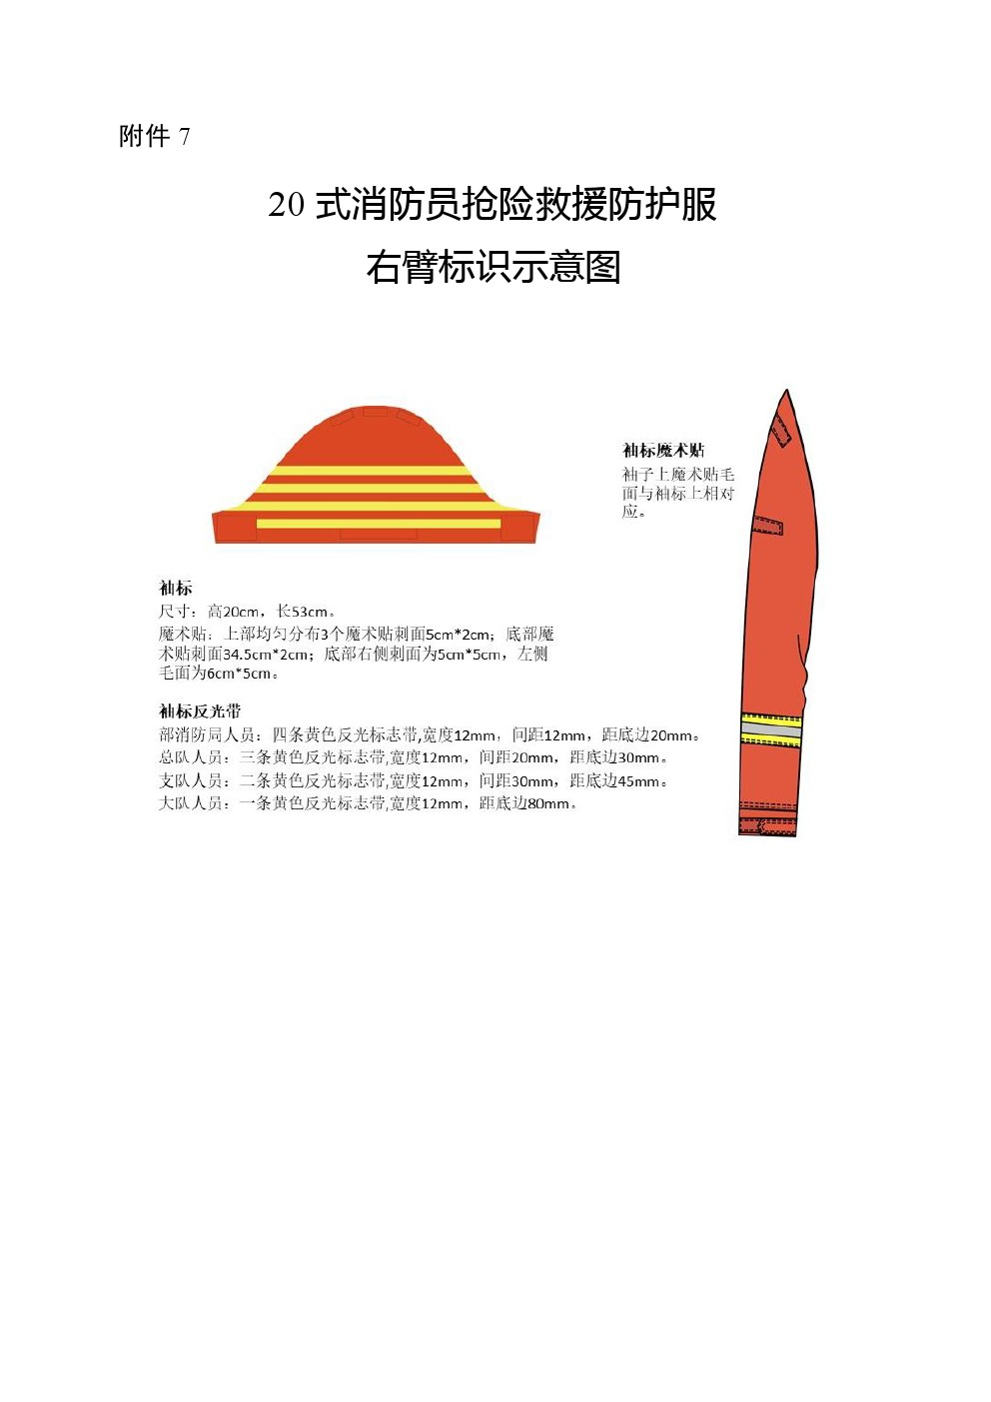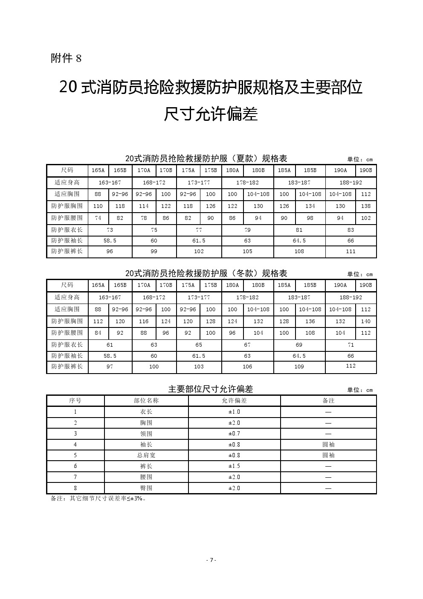
（二）2标包灯类需求及技术要求
品目名称 | 装备名称 | 技术参数 | 拟采购数量 | 是否核心产品
02灯 | 佩戴式头灯 | ▲1.款式要求和性能参数需符合原国家消防救援局西区《15佩戴式头灯技术规范》  ★2.头灯须具有14500充电锂电池和5号碱性干电池互换功能；  3.灯具外壳防护等级≥IP66；  4.强光3米处初始中心照度≥800 lx，工作时间不低于2小时；  5.工作光3米处初始中心照度≥300 lx，工作时间不低于3小时；  6.弱光3米处初始中心照度≥120 lx，工作时间不低于8小时；  7.泛光1米处中心照度≥15 lx，工作时间不低于3小时；  8.爆闪模式闪烁频率8～10Hz；  ★9.灯具抗冲击性能：2米高度自由跌落后，灯具可正常工作；  ★10.灯具抗高低温性能：-30℃～＋60℃存储两小时能正常工作；  11.灯具耐腐蚀，在盐雾环境可正常工作；  12.防爆等级：Ex ib ⅡC T4 Gb(须提供防爆合格证）；  ▲13.需与森林防护头盔、抢险救援头盔侧导轨配合使用，中标后须与头盔中标供应商进行匹配协调。（提供相关承诺函）  ▲14.质保期：自验收合格之日起1年。  ▲15.提供具备国家法定检测资质的检测机构出具的检测报告 | 3129个 | 否
02灯 | 水域救援头灯 | 1.技术参数  1.1 续稳定工作时间 强光 ≥300 /min 弱光 ≥600/min  1.2 低电压状态下连续工作时间 强光 ≥15/min 弱光 ≥30/min  ★1.3 充电锂电池，电池额定容量 ≥1500 mAh  1.4 光源(LED)  1.5 电池使用寿命 ≥1000 循环  1.6 重量≤ 100g（不含电池等配件）  ★1.7 防护等级 IP68 （2m,90min）  1.8强光3米处初始中心照度≥800 lx，工作时间不低于2小时；  1.9工作光3米处初始中心照度≥300 lx，工作时间不低于4.5小时；  1.10弱光1米处中心照度≥15 lx，工作时间不低于72小时；  1.11频闪模式闪烁频率8～10Hz；  1.12求救模式：S.O.S信号（三短三长三短循环）；  1.13灯具抗冲击性能：2米高度自由跌落后，灯具可正常工作；  1.14灯具抗高低温性能：-30℃～＋60℃存储两小时能正常工作；  1.15灯具耐腐蚀，在盐雾环境可正常工作；  ★1.16防爆等级：Ex ib ⅡC T4 Gb(须提供防爆合格证）。  2.结构要求  2.1 与水域救援头盔侧面战术导轨配合使用，适用多种头盔安装。（提供相关承诺函）  ▲3.提供具备国家法定检测资质的检测机构出具的检测报告。  ▲4.质保期：3年免费维修。 | 3860个 | 是
2标包灯类商务需求
●一、交货时间及交货地点
1、交货期限
签订合同之日起90日历天内交货。
2、交货地点
采购人指定地点（昆明、保山、丽江、普洱、大理、迪庆、版纳、安宁、南宁、贵阳）
●二、包装和运输
1、须满足《关于印发〈商品包装政府采购需求标准（试行）〉、〈快递包装政府采购需求标准（试行）〉的通知》（财办库﹝2020﹞123号）。
2、运输时须按采购人要求送至指定地点，中标单位自行选取物流企业，确保物流方式快捷、高效、整洁，严禁造成采购人货物的污染、破损等问题，所有运输费运费由中标商承担。
●三、售后服务
1、质保期：根据不同装备质保要求确定。质保期从货物验收合格之日起开始计算。在此期间如发现货物有质量问题，中标单位应在24小时内无条件免费更换货物。
2、应具有完善的服务保障体系。能够提供7×24电话技术咨询服务、故障诊断处理服务，并承诺在紧急情况发生时 4 小时间内响应，如短时间无法快速处理问题需返厂修理，在修理同时中标单位应免费提供备用产品；
3、零星采购保障要求：因保障需要，用户单位向中标单位下达零星采购保障需求后，中标单位应在最短时间内予以响应，并在规定时间内将零星采购货物寄递至用户单位指定地点，涉及的运输费用均由中标单位承担。
4、后续实施需提供技术支持。中标单位须具备完善的技术支持、售后服务体系，提供免费售后服务电话以及现场更换或返厂维修，涉及的相关费用由投标方承担。提供防护装备使用维护教学视频和文字材料。
●四、 履约验收方法
1、 产品质量应达到技术需求，应通过国家法定检测资质的检测机构的检验；
2、检验和验收将按照以下标准和条件进行：
（1）招标文件中对货物规定的技术标准；
（2）招标人向中标单位提供的样品标准；
（3）检验抽样按有关标准执行。
（4）产品技术标准应符合招标文件规定的标准以及招标人确定的技术标准；未经批准，擅自修改、调整产品技术标准或包装标准（或材质），招标人有权视为整批产品为不合格产品。
3、合同货物经如下检验合格后才能进行批量生产和供货：
按照《森林消防队伍防护类被服装具供应管理暂行规定》，按步骤对产品进行验收，确保货物的数量和质量符合合同规定。
（1）首批产品质量验收
①验收范围：主要原辅材料、首批产品。材料质量检验程序按《森林消防队伍防护类被服装具供应管理暂行规定》第二十五条执行。
②企业在产品通过封样后，上报《首批防护被装产品质量验收申请表》，后勤处到报检后10个工作日内，按照《首批防护被装产品质量验收标准》组织验收。
③首批产品报检数量：下线待检产品、已检验待包装产品，均不少于 50 套（件、顶、双）；待出厂产品，不少于 200 套（件、床），其中鞋帽、服饰不少于 400 顶（双、副）。
④验收时，审查技术资料和理化检测报告，查验材料筹措渠道，检查生产现场和设备，按抽样比例、数量及要求抽检产品质量。
⑤验收后，验收组做出是否通过验收和允许批量生产的结论，向企业出具《首批防护被装产品质量验收书》，通报验收结果。
（2）生产过程监督检查
对生产中的工艺、半成品、成品、样板、图纸、楦样、主辅材料及包装材料等进行检查。
①实地检查组由地方检测机构专家和验收组被装业务人员组成，总人数不少于3人。
②实地检查组根据检查情况，向甲方报送《防护被装产品实地检查情况报告单》。
（3）待出厂产品质量检验
①待出厂检验由企业上报《防护被装产品待出厂检验申请表》，收到报检后 10 个工作日内实施检验。
②待出厂检验的产品，必须经企业检验合格并包装好。报检数量，每次不少于合同总量的三分之一。
③待出厂检验采取随机抽样的方法，按抽样比例、数量及要求抽检。如有质量问题，与企业核实签字后，填写《防护被装产品质检抽样登记表》和《防护被装产品质量检验原始记录单》，以备审查。
④检验后，按照标准规定做出是否允许出厂的结论。质量合格的，签发《防护被装产品质量检验出厂许可证》。抽检产品不合格的，对原批次产品加倍重新抽检；质量不合格的，向企业下达《防护被装产品质量问题整改通知书》。
7、入库产品抽查
总队所属收货单位由被装助理和被装保管员根据出厂许可证和规定检验程序，对接收产品按照3000以内抽检5‰、3001至30000抽检3‰的比例，对外观及包装进行抽检。合格的，签发《云南省森林消防总队物资到货验收登记表》。
8、中标单位应按合同规定的时间和数量与采购人做好货物移交验收工作，运输移交工程所发生的一切费用由中标单位承担。
9、所有供货不得分包和转包，且以现场实际数量为准。
10、合同履行过程中，若技术规范更新，按国家消防救援局最新技术规范执行。
11、其他要求
（1）中标单位须承诺合同执行中，随验货时提供质量检验机构出具检测报告。
（2）在项目实施过程中，中标单位不得随意更换中标的原辅材料。
备注说明：
- 检测报告中必须包含但不限于★号条款。
2、供应商需针对商务需求中的所有条款做出实质性响应承诺，如无响应则不通过符合性审查。
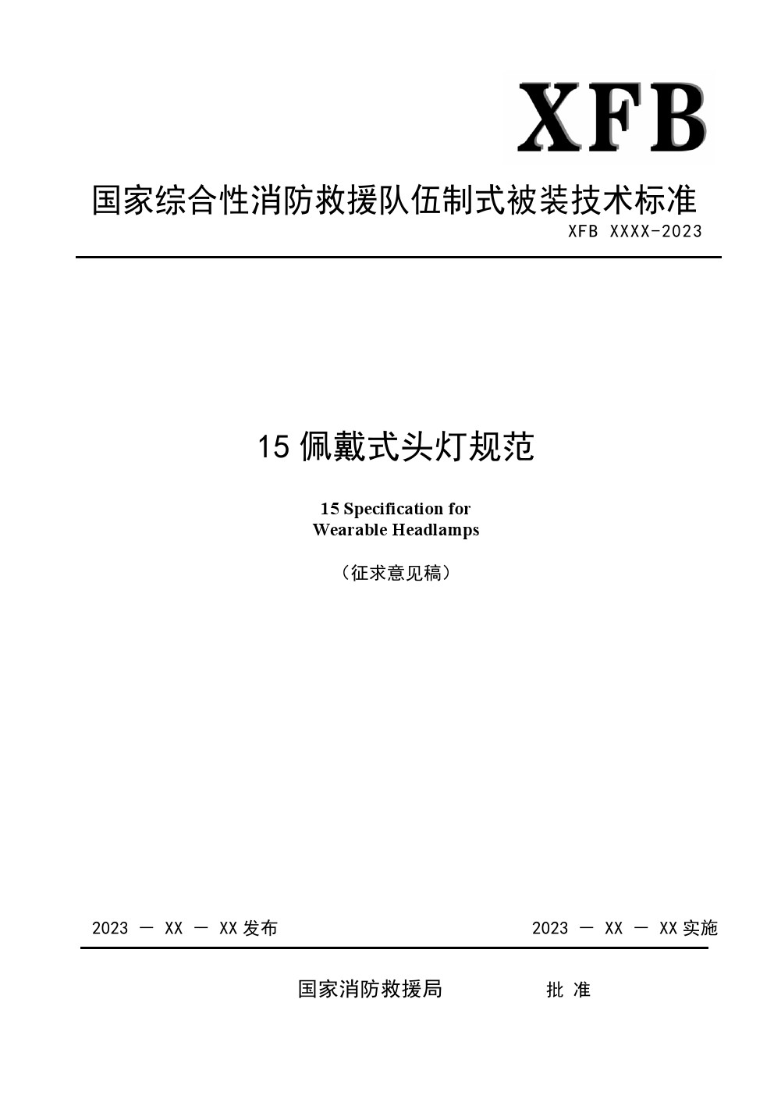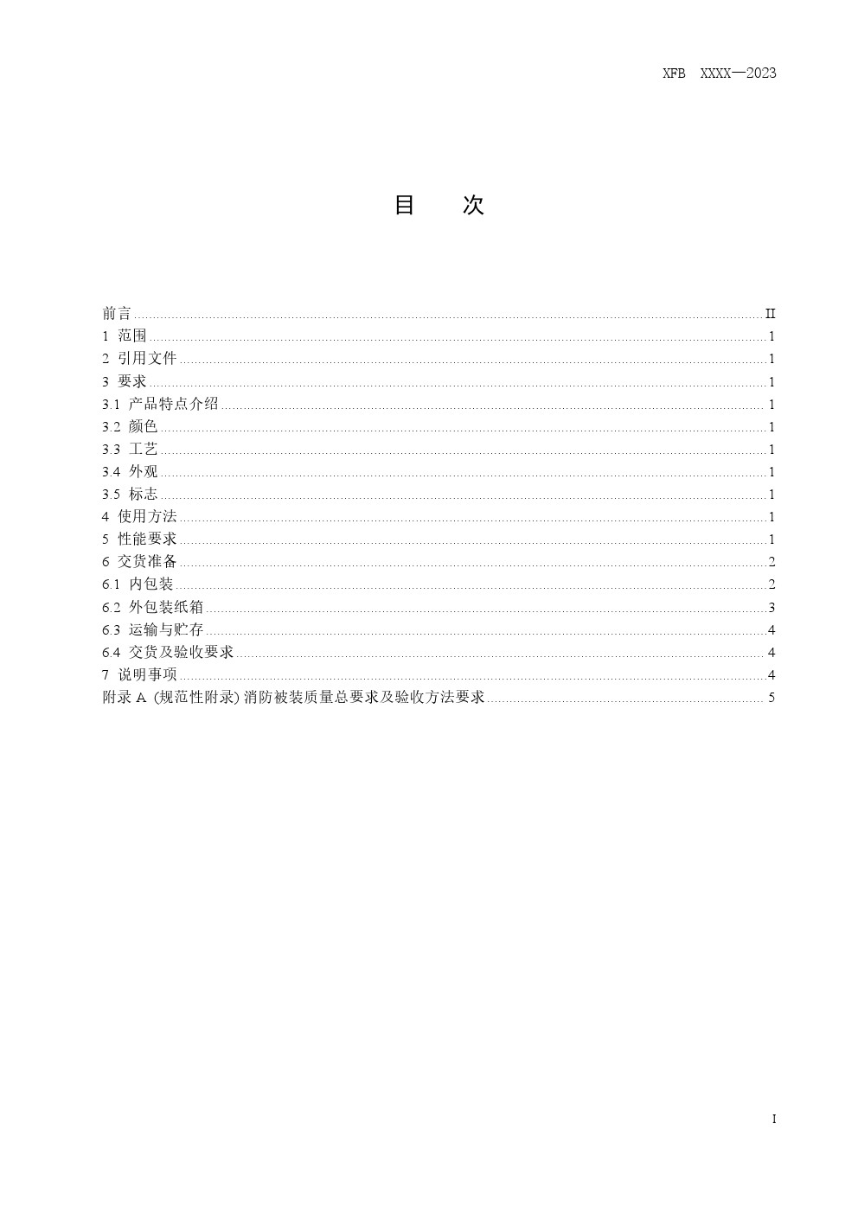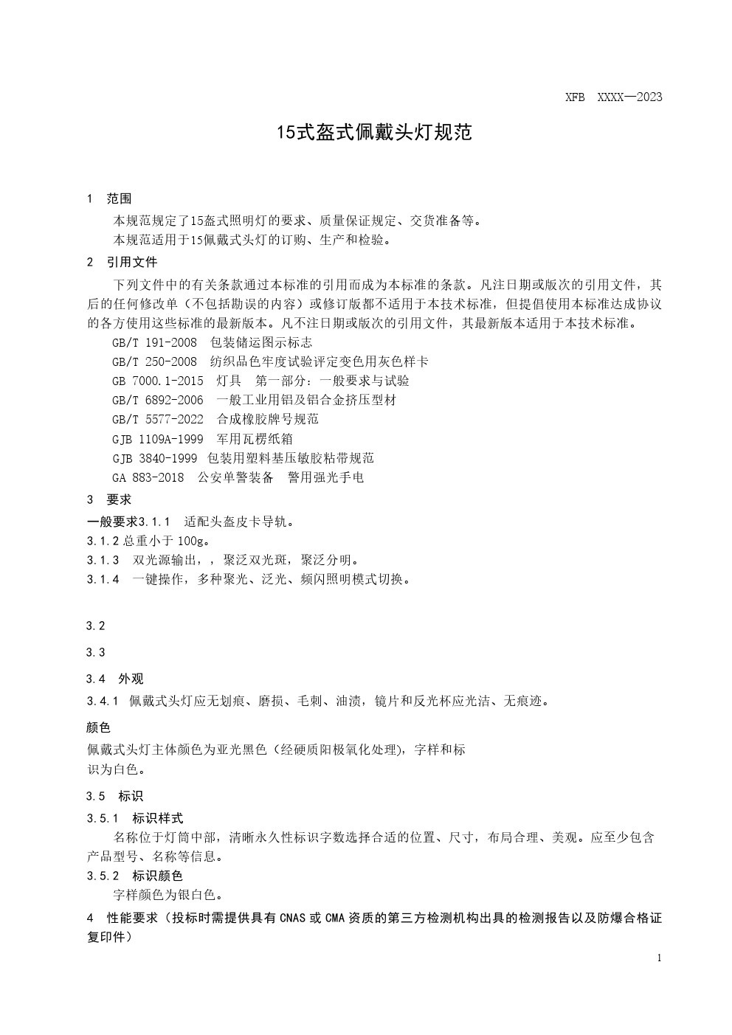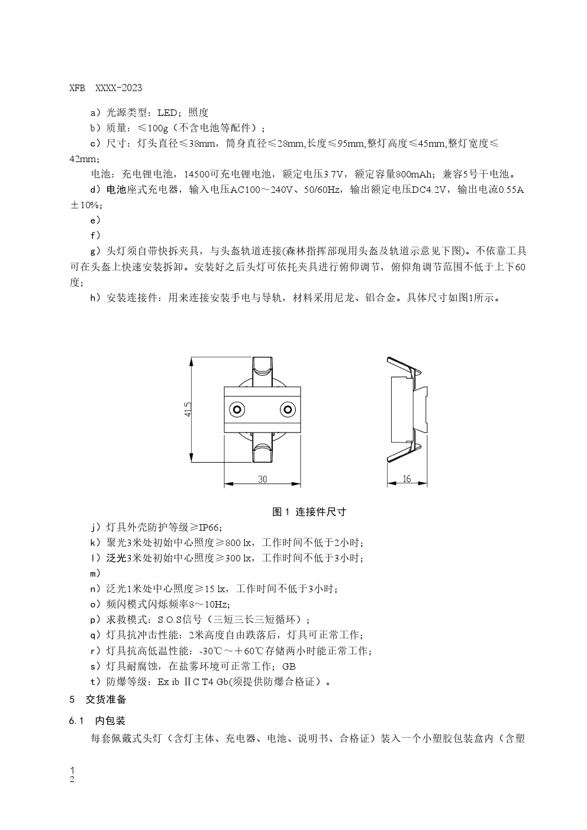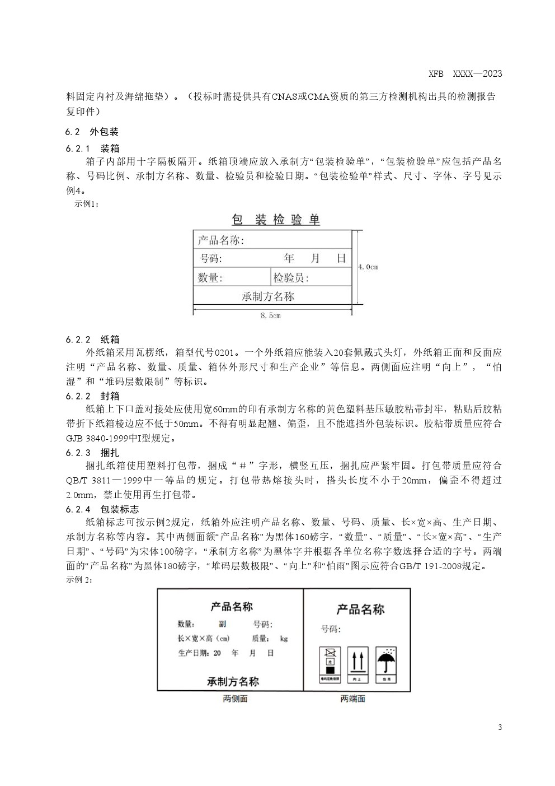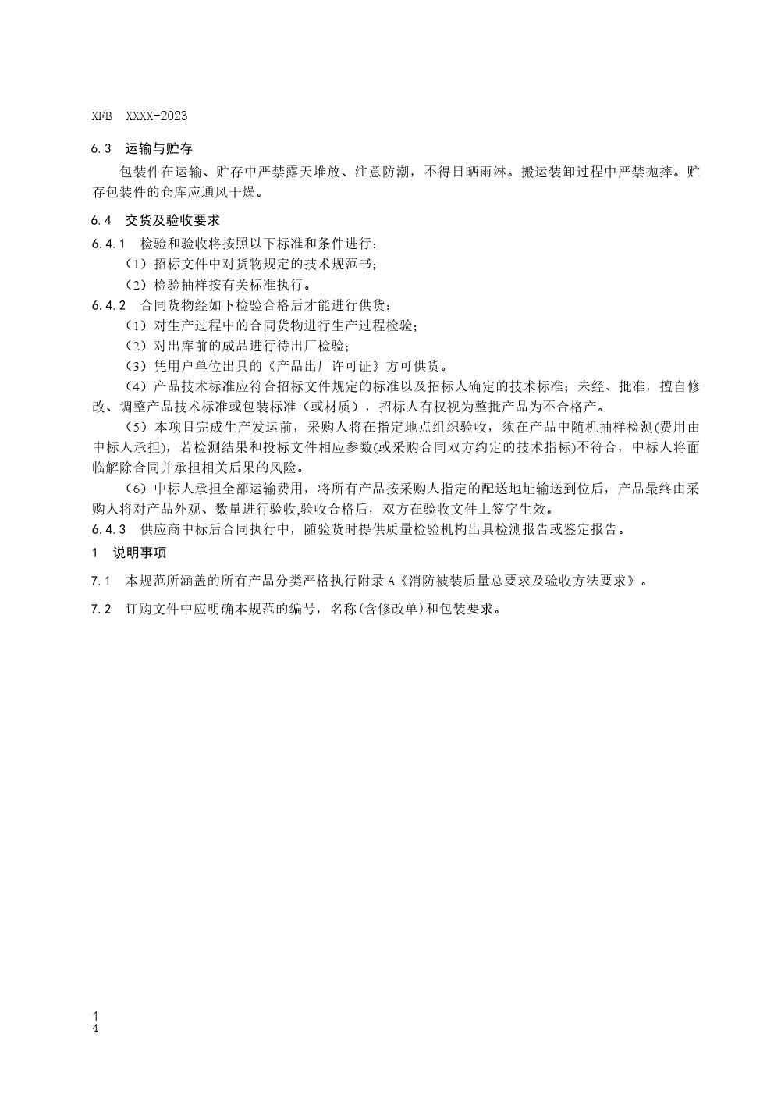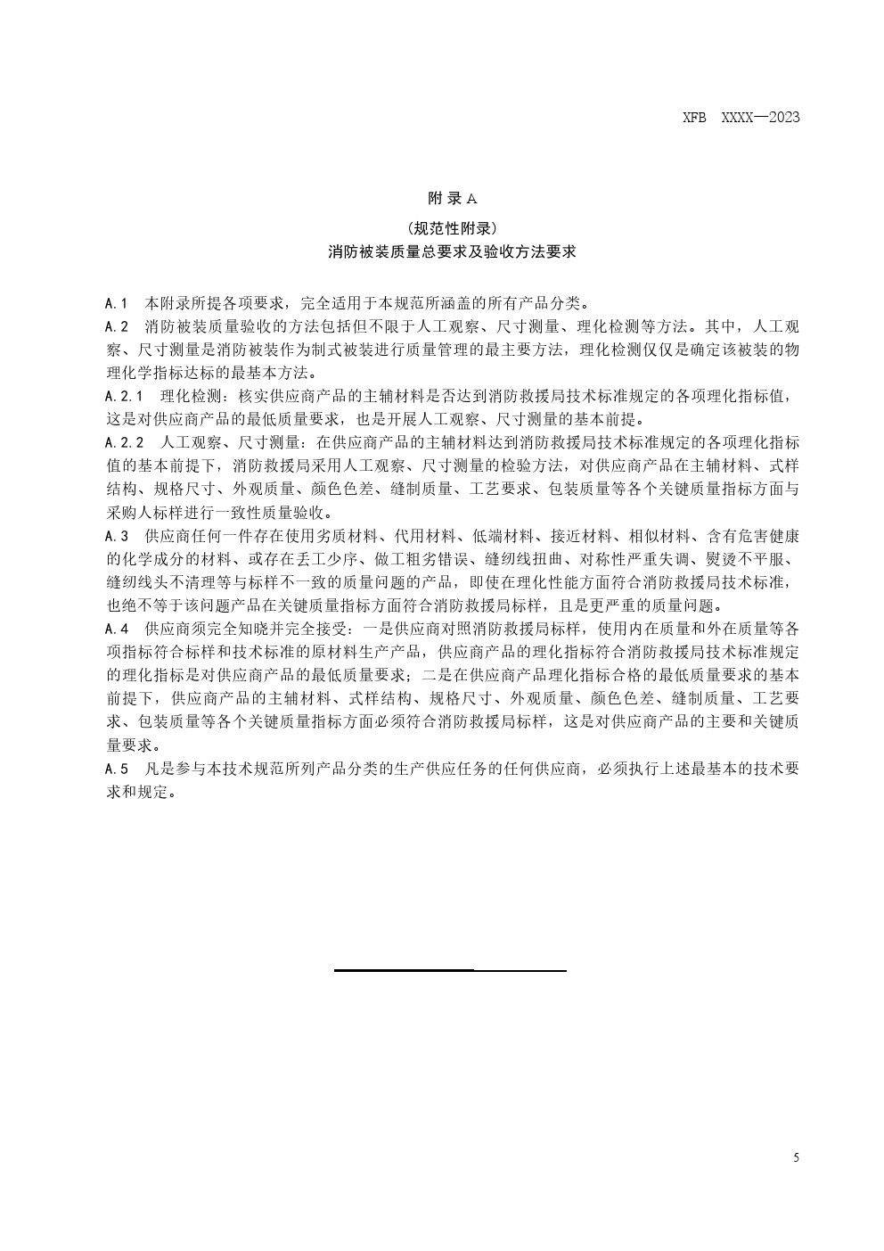

第六章 资格评审标准
投标文件出现不满足下列各项评审内容及标准要求之一的，则资格评审为不合格。合格投标人不足3家的，不得评标。下列各项评审内容及标准均为招标文件的实质性要求，投标文件响应各款所列材料在开标后不得澄清、后补。
评审程序 | 评 审 内 容 及 标 准
资格评审标准 | 1 | 投标人应具备《中华人民共和国政府采购法》第二十二条规定的条件，并提供下列材料：
资格评审标准 | 1.1 | 投标人须具有独立承担民事责任的能力，在中华人民共和国境内登记或注册；提供营业执照或事业单位法人证书或其他类似的法定凭证。
资格评审标准 | 1.2 | 投标人须具有良好的商业信誉和健全的财务会计制度，提供2020年度至2022年度中任意一年度经第三方审计的财务报告及报表（包括资产负债表、现金流量表、利润表），若为新成立不足一年的企业可提供情况说明。
资格评审标准 | 1.3 | 投标人须具有履行合同所必需的设备和专业技术能力，提供相关书面声明。
资格评审标准 | 1.4 | 投标人须具有依法缴纳税收和社会保障资金的良好记录，提供缴费所属时期在2023年01月至本项目投标文件提交截止时间前任意连续3个月的税收缴纳凭证和社保资金缴纳凭证(注：依法免税或不需要缴纳社会保障资金的供应商，须提供相应文件证明其依法免税或不需要缴纳社会保障资金。新成立企业提供情况说明)。
资格评审标准 | 1.5 | 参加政府采购活动前三年内，在经营活动中没有重大违法记录（重大违法记录是指投标人因违法经营受到刑事处罚或者责令停产停业、吊销许可证或者执照、较大数额罚款等行政处罚），提供“参加本项目政府采购活动前三年内在经营活动中没有重大违法记录的书面声明”（成立未满三年的投标人提供成立以来在经营活动中没有重大违法记录的书面声明）。
资格评审标准 | 1.6 | 法律、行政法规规定的其他条件：投标人不得为“信用中国”网站（www.creditchina.gov.cn）中列入失信被执行人、重大税收违法案件当事人和政府采购严重违法失信名单的投标人；投标人不得为中国政府采购网（www.ccgp.gov.cn）政府采购严重违法失信行为记录名单中被财政部门禁止参加政府采购活动的供应商并且处罚期限未满的投标人（提供相关书面声明）。
资格评审标准 | 2 | 落实政府采购政策需满足的资格要求：本项目非专门面向中小企业采购的项目。  采购标的对应的中小企业划分标准所属行业：工业行业。  （1）扶持中小企业政策：评审时对符合采购文件要求的小型和微型企业产品（服务）享受10%的价格折扣。监狱企业和残疾人福利性单位视同小型、微型企业。  （2）供应商的投标货物应当符合国家有关部门规定的相应技术、节能、安全和环保标准；如国家有关部门对供应商的投标货物有强制性规定或要求的，则供应商的投标货物必须符合相应规定或要求。  投标人所投产品如被列入财政部与国家主管部门颁发的节能产品目录或环境标志产品目录或无线局域网产品目录，应提供相关证明，在评标时予以优先采购。
资格评审标准 | 3 | 本项目的特定资格要求：
资格评审标准 | 3.1 | 本项目不接受进口产品（进口产品是指通过中国海关报关，验放进入中国境内，且产自关境外的产品）。
资格评审标准 | 3.2 | /
资格评审标准 | 3.3 | 与采购人存在利害关系可能影响招标公正性的法人、其他组织或者个人，不得参加投标；单位负责人为同一人或者存在控股、管理关系（如法定代表人为同一人的两个及以上法人，母公司、全资子公司及其控股公司）的不同单位，不得参加同一标包投标或者未划分标包的同一招标项目投标。
资格评审标准 | 3.4 | 本次招标不接受联合体投标。

第七章 评标方法（综合评分法）
（一）1标包头盔评标方法前附表
条款号 | 评审程序 | 评审因素 | 评 审 内 容 及 标 准
2.1 | 符合性评审标准 | 投标人存在下列情况之一的，投标无效：
2.1 | 符合性评审标准 | 签署、盖章 | 投标文件未按招标文件要求签署、盖章的；
2.1 | 符合性评审标准 | 投标报价 | 投标报价超过招标文件中规定的预算金额或者最高限价（单价或总价）的；
2.1 | 符合性评审标准 | 不能接受的附加条件 | 投标文件含有采购人不能接受的附加条件的；
2.1 | 符合性评审标准 | 其它实质性条件 | 未实质性响应招标文件中●条款要求的；
2.1 | 符合性评审标准 | 其他无效情形 | 法律、法规和招标文件规定的其他无效情形。
2.2 | 详细评审标准 | 1、评标总得分计算公式 | 投标人的评标总得分＝F1＋F2＋F3  其中：  - F1、F2、F3分别为投标报价、技术部分、商务部分3项评分因素的汇总得分；
2.2 | 详细评审标准 | 2、评分因素  分值及权重 | 投标报价F1：30分；  技术部分F2：65分；  商务部分F3：5分。

1标包详细评审细则：
F1投标报价得分（满分30分） | 投标报价计算公式=（评标基准价/该投标人报价）×30  即：F1=[C/（B1，B2，…，Bn）]×30  注：C为评标基准价，即经初步审查合格且参与评审的投标价格最低的有效投标报价；  B1，B2，…，Bn为第n个经初步审查合格的参与评审的有效投标报价。  注：  1、在计算投标报价得分时，投标人按规定提供的产品符合政府采购政策关于小型、微型企业要求的，其最终报价给予10%的扣除，用扣除后的价格参加评审。  2、残疾人福利性单位、监狱企业视同小型、微型企业。  3、监狱企业或残疾人福利性单位属于小型、微型企业的，不重复享受政策，只进行一次价格扣除。  4、因所提供材料不全导致评标委员会无法评定时，评标价格不予扣除。
F2技术部分得分（满分65分） | 1.技术指标的响应评审  （满分27分） | 根据投标文件对招标文件中技术指标的响应程度进行评分：  本项目拟投产品技术参数完全响应“第五章 项目需求及技术要求”中“技术参数”得27分；未完全响应的按一下情况进行扣分：  一、标注“▲”项的核心技术参数 “第五章 项目需求及技术要求”中，标注“▲”号的技术参数为核心技术参数，共13项，出现1项（含1项）以上核心技术参数不满足招标文件要求，技术指标响应评审评分按0分计算。  二、标注“★”项的重要技术参数  “第五章 项目需求及技术要求”中标注“★”项的参数为重要技术参数，共9项，每出现一条负偏离或未按要求提供技术证明材料的，扣1.5分，此项分值扣完13.5分为止。  三、未标注“▲、★”项的一般技术参数  “第五章 采购需求一览表”中未标注“▲、★”项的参数为一般参数，共27项，每出现一条负偏离或未按要求提供技术证明材料的，扣0.5分，此项分值扣完13.5分为止。  注：（1）招标文件第五章《项目需求及技术要求》技术参数中，标“▲”的核心技术参数必须提供技术支持资料支持参数技术规格偏离表应答（技术支持资料包括但不限于投标产品的技术白皮书、产品相关鉴定资料、试验报告、检验报告、图纸资料等），若投标文件中技术支持资料与技术条款偏离表应答不符或无相关技术支持资料应答，而投标人又未在投标文件中作出说明和解释的，评标委员会在评审时可以视为不响应该条技术条款的规定。  （2）招标文件第五章《项目需求及技术要求》技术参数中，标注“★”号的重要技术参数必须提供国家法定检测机构出具的检测报告支持技术条款偏离表应答，如招标文件第五章《采购需求》有特殊要求，以第五章《采购需求》要求为准，若投标文件中检测报告参数与技术条款偏离表应答不符或无检测报告应答，而投标人又未在投标文件中作出说明和解释的，评标委员会在评审时可以视为不响应该条技术条款的规定。
F2技术部分得分（满分65分） | 2.样品评审（满分12分） | 根据投标人提供的样品进行评审。若未提交样品或样品样式存在明显差异，则本项“样品评审”不得分，各包具体评审细则详见附件《样品评审细则》。
F2技术部分得分（满分65分） | 3.实施方案评审(满分10分） | 针对本项目制定的①供货计划(包括但不限于工期安排、采购安排、人员安排等):②)进度保障(包括但不限于制作工序、产品制作顺序，交货期按期保质交付方案等);③包装运输控制措施。  - 以上3 项内容，计划安排阶段分明、进度安排科学可行、保障措施可行，完全满足项目交付周期实际需求，得10分；  - 提供了常规、通用的供货计划等实施方案及进度计划，保障措施能够满足项目需求，得7分；  - 方案有欠缺或存在明显问题，各项工作混乱，针对性可行性差，得3分；  - 未提供实施方案的，得0分。
F2技术部分得分（满分65分） | 4、供货周期(满分3分） | 供货周期在满足采购文件的基础上每提前5天得1分，分值加至3分满为止。
F2技术部分得分（满分65分） | 5.售后服务方案（满分8分） | 质保期：在满足招标人要求的基础上，每标包所有产品均承诺质保期每增加1年得1分，最多得2分。
F2技术部分得分（满分65分） | 5.售后服务方案（满分8分） | 质保期内免费调换比例及免费邮寄等承诺:  - 承诺日常为采购人提供总数量的5%的备货库存，采购人提出调换货物的要求时，投标人承诺免费调换货物比例为总数量的5%，且收到招标人调换货物通知后能够保证5日内送达并承担邮寄费等相关费用，得6分；  - 承诺日常为采购人提供总数量的3%的备货库存，采购人提出调换货物的要求时，投标人承诺免费调换比例为总数量的3%，且收到招标人调换货物通知后7日内送达并承担邮寄费等相关费用，得4分；  - 承诺日常为采购人提供总数量的1%的备货库存，采购人提出调换货物的要求时，投标人承诺免费调换比例为总数量的1%，且收到招标人调换货物通知后9天内送达并承担邮寄费等相关费用，得2分；  - 未提供相关承诺、未承诺承担邮寄费或送达时间超过9天，得0分。  投标人应针对自身情况提供切实可行的调换方案包括但不限于产品余量库存、主辅料库存保障、调换产品的发货运输以及物流运输机构选择等内容。  注:为保障项目后续实施，采购人将对中标单位进行不定期走访并考察余量库存等以确保后续调换保障，如发现存在弄虚作假，与事实不符或无法保障后续实施，采购人有权终止合同并追究其责任。
F2技术部分得分（满分65分） | 6.质量保障评审（满分5分 ） | 根据投标人针对本项目制定的质量保障方案，包括但不限于制作过程质量控制、过程风险控制、产品出厂质量控制等各阶段质量控制措施和检验与验收内容。  - 提供了内容完整、详实可行的质量保障方案，有很强的针对性，得5分；  - 提供了常规、通用的质量保障方案，基本符合采购需求，得3分；  - 提供的质量保障方案欠佳或方案不可行，得1分；  - 未提供相应方案，得0分。
F3商务部分得分（满分5分） | 1.同类项目业绩  （满分4分） | 投标人自2022年1月1日起至今(以合同签订日期为准)与所投分包同类产品(指功能用途相同或相似的产品)的销售业绩，每提供1项类似业绩加1分，满分4分。  注：投标文件中须提供业绩证明材料，业绩证明材料为投标人与业主单位签订的合同（合同包括：首页、标的金额所在页及合同电子签名盖章页）或中标（成交）通知书。无证明材料或证明材料不明确、无法体现业绩内容或与投标文件内容不一致的，视为无效业绩，不予认可。
 | 2.节能环保（满分1分） | 1.本项目采购产品属于“节能产品政府采购品目清单”中优先采购范围， 并且响应产品获得国家确定的认证机构出具的、处于有效期内的节能产 品认证证书的，得0.5分，否则不得分。  2.本项目采购产品属于“环境标志产品政府采购品目清单”中优先采购 范围，并且响应产品获得国家确定的认证机构出具的、处于有效期内的 环境标志产品认证证书的，得0.5分，否则不得分。  注：供应商须在响应文件中提供其所投产品有效认证证书复印件（加盖 公章），否则不予认可。
附件：《样品评审细则》

1标包样品评审细则:森林灭火防护头盔
序号 | 评审因素 | 分值 | 评分标注说明 | 得分
1 | 产品外观 | 2 | 盔体热压成型后各部位壁厚均匀、圆滑过渡，无明显凹凸不平，无鼓包。 | 完全满足得2分，每有一项（处）不满足或无法达到要求扣0.4分，分值扣完为止。
1 | 产品外观 | 2 | 盔体所有边缘及孔洞应尺寸统一、打磨光滑、无毛刺 。 | 完全满足得2分，每有一项（处）不满足或无法达到要求扣0.4分，分值扣完为止。
1 | 产品外观 | 2 | 涂装完成品表面平整光滑，涂层均匀，颜色一致，表面无砂粒杂质、无流漆、无气泡、无脱皮、无剥落等痕迹。 | 完全满足得2分，每有一项（处）不满足或无法达到要求扣0.4分，分值扣完为止。
 | 产品外观 | 2 | 舒适衬垫与缓冲层之间的魔术贴连接应可靠。 | 完全满足得2分，每有一项（处）不满足或无法达到要求扣0.4分，分值扣完为止。
 | 产品外观 | 2 | 织带缝制部位应规整，缝制牢固，不得有开线，断线等缺陷 。 | 完全满足得2分，每有一项（处）不满足或无法达到要求扣0.4分，分值扣完为止。
2 | 整体结构 | 1 | 后部锁紧装置有可调松紧的调节装置。 | 完全满足得1分，每有一项（处）不满足或无法达到要求扣0.5分，分值扣完为止。
2 | 整体结构 | 1 | 下颌带、锁紧装置组件完整，紧急脱扣应扣解方便，下颌带长度可调节。 | 完全满足得1分，每有一项（处）不满足或无法达到要求扣0.5分，分值扣完为止。
3 | 功能性 | 1 | 样品功能满足采购要求、配件齐全。 | 完全满足得1分，每有一项（处）不满足或无法达到要求扣0.5分，分值扣完为止。
3 | 功能性 | 1 | 头盔佩戴舒适、稳定、包裹性好。 | 完全满足得1分，每有一项（处）不满足或无法达到要求扣0.5分，分值扣完为止。
分值合计 |  | 4

1标包样品评审细则:抢险救援头盔

序号 | 评审因素 | 分值 | 评分标注说明 | 得分
1 | 产品外观 | 2 | 盔体热压成型后各部位壁厚均匀、圆滑过渡，无明显凹凸不平，无鼓包 。 | 完全满足得2分，每有一项（处）不满足或无法达到要求扣0.4分，分值扣完为止。
1 | 产品外观 | 2 | 盔体所有边缘及孔洞应尺寸统一、打磨光滑、无毛刺 。 | 完全满足得2分，每有一项（处）不满足或无法达到要求扣0.4分，分值扣完为止。
1 | 产品外观 | 2 | 涂装完成品表面平整光滑，涂层均匀，颜色一致，表面无砂粒杂质、无流漆、无气泡、无脱皮、无剥落等痕迹。 | 完全满足得2分，每有一项（处）不满足或无法达到要求扣0.4分，分值扣完为止。
 | 产品外观 | 2 | 舒适衬垫与缓冲层之间的魔术贴连接应可靠。 | 完全满足得2分，每有一项（处）不满足或无法达到要求扣0.4分，分值扣完为止。
 | 产品外观 | 2 | 织带缝制部位应规整，缝制牢固，不得有开线，断线等缺陷 。 | 完全满足得2分，每有一项（处）不满足或无法达到要求扣0.4分，分值扣完为止。
2 | 整体结构 | 1 | 后部锁紧装置有可调松紧的调节装置。 | 完全满足得1分，每有一项（处）不满足或无法达到要求扣0.5分，分值扣完为止。
2 | 整体结构 | 1 | 下颌带、锁紧装置组件完整，紧急脱扣应扣解方便，下颌带长度可调节。 | 完全满足得1分，每有一项（处）不满足或无法达到要求扣0.5分，分值扣完为止。
3 | 功能性 | 1 | 样品功能满足采购要求、配件齐全。 | 完全满足得1分，每有一项（处）不满足或无法达到要求扣0.5分，分值扣完为止。
3 | 功能性 | 1 | 头盔佩戴舒适、稳定、包裹性好。 | 完全满足得1分，每有一项（处）不满足或无法达到要求扣0.5分，分值扣完为止。
分值合计 |  | 4

1标包样品评审细则:水域救援头盔
序号 | 评审因素 | 分值 | 评分标注说明 | 得分
1 | 产品外观 | 2 | 盔体热压成型后各部位壁厚均匀、圆滑过渡，无明显凹凸不平，无鼓包 。 | 完全满足得2分，每有一项（处）不满足或无法达到要求扣0.4分，分值扣完为止。
1 | 产品外观 | 2 | 盔体所有边缘及孔洞应尺寸统一、打磨光滑、无毛刺 。 | 完全满足得2分，每有一项（处）不满足或无法达到要求扣0.4分，分值扣完为止。
1 | 产品外观 | 2 | 涂装完成品表面平整光滑，涂层均匀，颜色一致，表面无砂粒杂质、无流漆、无气泡、无脱皮、无剥落等痕迹。 | 完全满足得2分，每有一项（处）不满足或无法达到要求扣0.4分，分值扣完为止。
 | 产品外观 | 2 | 舒适衬垫与缓冲层之间的魔术贴连接应可靠。 | 完全满足得2分，每有一项（处）不满足或无法达到要求扣0.4分，分值扣完为止。
 | 产品外观 | 2 | 织带缝制部位应规整，缝制牢固，不得有开线，断线等缺陷 。 | 完全满足得2分，每有一项（处）不满足或无法达到要求扣0.4分，分值扣完为止。
2 | 整体结构 | 1 | 后部锁紧装置有可调松紧的调节装置。 | 完全满足得1分，每有一项（处）不满足或无法达到要求扣0.5分，分值扣完为止。
2 | 整体结构 | 1 | 下颌带、锁紧装置组件完整，紧急脱扣应扣解方便，下颌带长度可调节。 | 完全满足得1分，每有一项（处）不满足或无法达到要求扣0.5分，分值扣完为止。
3 | 功能性 | 1 | 样品功能满足采购要求、配件齐全。 | 完全满足得1分，每有一项（处）不满足或无法达到要求扣0.5分，分值扣完为止。
3 | 功能性 | 1 | 头盔佩戴舒适、稳定、包裹性好。 | 完全满足得1分，每有一项（处）不满足或无法达到要求扣0.5分，分值扣完为止。
分值合计 |  | 4

（二）2标包灯类评标方法前附表
条款号 | 评审程序 | 评审因素 | 评 审 内 容 及 标 准
2.1 | 符合性评审标准 | 投标人存在下列情况之一的，投标无效：
2.1 | 符合性评审标准 | 签署、盖章 | 投标文件未按招标文件要求签署、盖章的；
2.1 | 符合性评审标准 | 投标报价 | 投标报价超过招标文件中规定的预算金额或者最高限价（单价或总价）的；
2.1 | 符合性评审标准 | 不能接受的附加条件 | 投标文件含有采购人不能接受的附加条件的；
2.1 | 符合性评审标准 | 其它实质性条件 | 未实质性响应招标文件中●条款要求的；
2.1 | 符合性评审标准 | 其他无效情形 | 法律、法规和招标文件规定的其他无效情形。
2.2 | 详细评审标准 | 1、评标总得分计算公式 | 投标人的评标总得分＝F1＋F2＋F3  其中：  - F1、F2、F3分别为投标报价、技术部分、商务部分3项评分因素的汇总得分；
2.2 | 详细评审标准 | 2、评分因素  分值及权重 | 投标报价F1：30分；  技术部分F2：65分；  商务部分F3：5分。

2标包详细评审细则：
F1投标报价得分（满分30分） | 投标报价计算公式=（评标基准价/该投标人报价）×30  即：F1=[C/（B1，B2，…，Bn）]×30  注：C为评标基准价，即经初步审查合格且参与评审的投标价格最低的有效投标报价；  B1，B2，…，Bn为第n个经初步审查合格的参与评审的有效投标报价。  注：  1、在计算投标报价得分时，投标人按规定提供的产品符合政府采购政策关于小型、微型企业要求的，其最终报价给予10%的扣除，用扣除后的价格参加评审。  2、残疾人福利性单位、监狱企业视同小型、微型企业。  3、监狱企业或残疾人福利性单位属于小型、微型企业的，不重复享受政策，只进行一次价格扣除。  4、因所提供材料不全导致评标委员会无法评定时，评标价格不予扣除。
F2技术部分得分（满分65分）
F2技术部分得分（满分65分） | 1.技术指标的响应评审  （满分23分） | 根据投标文件对招标文件中技术指标的响应程度进行评分：  本项目拟投产品技术参数完全响应“第五章 项目需求及技术要求”中“技术参数”得23分；未完全响应的按一下情况进行扣分：  一、标注“▲”项的核心技术参数  “第五章 项目需求及技术要求”中，标注“▲”号的技术参数为核心技术参数，共6项，出现1项（含1项）以上核心技术参数不满足招标文件要求，技术指标响应评审评分按0分计算。  二、标注“★”项的重要技术参数  “第五章 项目需求及技术要求”中标注“★”项的参数为重要技术参数，共6项，每出现一条负偏离或未按要求提供技术证明材料的，扣2分，分值扣完12分为止。  三、未标注“▲、★”项的一般技术参数  “第五章 采购需求一览表”中未标注“▲、★”项的参数为一般参数，共22项，每出现一条负偏离或未按要求提供技术证明材料的，扣0.5分，分值扣完11分为止。  注：（1）招标文件第五章《项目需求及技术要求》技术参数中，标“▲”的核心技术参数必须提供技术支持资料支持参数技术规格偏离表应答（技术支持资料包括但不限于投标产品的技术白皮书、产品相关鉴定资料、试验报告、检验报告、图纸资料等），若投标文件中技术支持资料与技术条款偏离表应答不符或无相关技术支持资料应答，而投标人又未在投标文件中作出说明和解释的，评标委员会在评审时可以视为不响应该条技术条款的规定。  （2）招标文件第五章《项目需求及技术要求》技术参数中，标注“★”号的重要技术参数必须提供国家法定检测机构出具的检测报告支持技术条款偏离表应答，如招标文件第五章《采购需求》有特殊要求，以第五章《采购需求》要求为准，若投标文件中检测报告参数与技术条款偏离表应答不符或无检测报告应答，而投标人又未在投标文件中作出说明和解释的，评标委员会在评审时可以视为不响应该条技术条款的规定。
F2技术部分得分（满分65分） | 2.样品评审（满分10分） | 根据投标人提供的样品进行评审。若未提交样品或样品样式存在明显差异，则本项“样品评审”不得分，各包具体评审细则详见附件《样品评审细则》。
F2技术部分得分（满分65分） | 3.实施方案评审(满分12分） | 针对本项目制定的①供货计划(包括但不限于工期安排、采购安排、人员安排等):②)进度保障(包括但不限于制作工序、产品制作顺序，交货期按期保质交付方案等);③包装运输控制措施。  - 以上3 项内容，计划安排阶段分明、进度安排科学可行、保障措施可行，完全满足项目交付周期实际需求，得12分；  - 提供了常规、通用的供货计划等实施方案及进度计划，保障措施能够满足项目需求，得8分；  - 方案有欠缺或存在明显问题，各项工作混乱，针对性可行性差，得4分；  - 未提供实施方案的，得0分。
F2技术部分得分（满分65分） | 4、供货周期(满分3分） | 供货周期在满足采购文件的基础上每提前5天得1分，分值加至3分满为止。
F2技术部分得分（满分65分） | 5.售后服务方案（满分12分） | 质保期：在满足招标人要求的基础上，每标包所有产品均承诺质保期每增加1年得1分，最多得2分。
F2技术部分得分（满分65分） | 5.售后服务方案（满分12分） | 质保期内免费调换比例及免费邮寄等承诺:  - 承诺日常为采购人提供总数量的5%的备货库存，采购人提出调换货物的要求时，投标人承诺免费调换货物比例为总数量的5%，且收到招标人调换货物通知后能够保证5日内送达并承担邮寄费等相关费用，得10分；  - 承诺日常为采购人提供总数量的3%的备货库存，采购人提出调换货物的要求时，投标人承诺免费调换比例为总数量的3%，且收到招标人调换货物通知后7日内送达并承担邮寄费等相关费用，得7分；  - 承诺日常为采购人提供总数量的1%的备货库存，采购人提出调换货物的要求时，投标人承诺免费调换比例为总数量的1%，且收到招标人调换货物通知后9天内送达并承担邮寄费等相关费用，得3分；  - 未提供相关承诺、未承诺承担邮寄费或送达时间超过9天，得0分。  投标人应针对自身情况提供切实可行的调换方案包括但不限于产品余量库存、主辅料库存保障、调换产品的发货运输以及物流运输机构选择等内容。  注:为保障项目后续实施，采购人将对中标单位进行不定期走访并考察余量库存等以确保后续调换保障，如发现存在弄虚作假，与事实不符或无法保障后续实施，采购人有权终止合同并追究其责任
F2技术部分得分（满分65分） | 6.质量保障评审（满分5分 ） | 根据投标人针对本项目制定的质量保障方案，包括但不限于制作过程质量控制、过程风险控制、产品出厂质量控制等各阶段质量控制措施和检验与验收内容。  - 提供了内容完整、详实可行的质量保障方案，有很强的针对性，得5分；  - 提供了常规、通用的质量保障方案，基本符合采购需求，得3分；  - 提供的质量保障方案欠佳或方案不可行，得1分；  - 未提供相应方案，得0分。
F3商务部分得分（满分5分） | 1.同类项目业绩  （满分4分） | 投标人自2022年1月1日起至今(以合同签订日期为准)与所投分包同类产品(指功能用途相同或相似的产品)的销售业绩，每提供1项类似业绩加1分，满分4分。  注：投标文件中须提供业绩证明材料，业绩证明材料为投标人与业主单位签订的合同（合同包括：首页、标的金额所在页及合同电子签名盖章页）或中标（成交）通知书。无证明材料或证明材料不明确、无法体现业绩内容或与投标文件内容不一致的，视为无效业绩，不予认可。
F3商务部分得分（满分5分） | 2.节能环保（满分1分） | 1.本项目采购产品属于“节能产品政府采购品目清单”中优先采购范围， 并且响应产品获得国家确定的认证机构出具的、处于有效期内的节能产 品认证证书的，得0.5分，否则不得分。  2.本项目采购产品属于“环境标志产品政府采购品目清单”中优先采购 范围，并且响应产品获得国家确定的认证机构出具的、处于有效期内的 环境标志产品认证证书的，得0.5分，否则不得分。  注：供应商须在响应文件中提供其所投产品有效认证证书复印件（加盖 公章），否则不予认可。
附件：《样品评审细则》

2标包样品评审细则：佩戴式头灯
序号 | 评审因素 | 分值 | 评分标注说明 | 得分
1 | 产品外观 | 1.5 | 头灯成品光滑，无划痕、磨损、毛刺、油渍，镜片和反光杯光洁、无痕迹。 | 完全满足得1.5分，每有一项（处）不满足或无法达到要求扣0.5分，分值扣完为止。
1 | 产品外观 | 1.5 | 佩戴式头灯表面印刷的“佩戴式头灯”5个字体印刷清晰、完整。 | 完全满足得1.5分，每有一项（处）不满足或无法达到要求扣0.5分，分值扣完为止。
1 | 产品外观 | 1.5 | 各部件齐全、装配严密、操作方便。 | 完全满足得1.5分，每有一项（处）不满足或无法达到要求扣0.5分，分值扣完为止。
1 | 产品外观 | 0.3 | 充电设备外观平整、设计简洁，充电功率与设备匹配。 | 完全满足得0.3分，每有一项（处）不满足或无法达到要求不得分。
2 | 整体结构 | 2 | 头灯须自带快拆夹具。 | 完全满足得2分，每有一项（处）不满足或无法达到要求扣0.4分，分值扣完为止。
2 | 整体结构 | 2 | 安装好之后头灯可依托夹具进行俯仰调节。 | 完全满足得2分，每有一项（处）不满足或无法达到要求扣0.4分，分值扣完为止。
2 | 整体结构 | 2 | 俯仰角调节范围不低于上下60度。 | 完全满足得2分，每有一项（处）不满足或无法达到要求扣0.4分，分值扣完为止。
2 | 整体结构 | 2 | 产品设计简洁大方，体积小、重量小，携带方便。 | 完全满足得2分，每有一项（处）不满足或无法达到要求扣0.4分，分值扣完为止。
2 | 整体结构 | 2 | 整体结构结实，拆卸方便，产品各连接处稳固。 | 完全满足得2分，每有一项（处）不满足或无法达到要求扣0.4分，分值扣完为止。
3 | 功能性 | 1.2 | 头灯具有强光、工作光、弱光、频闪、求救5种工作模式(需投标人提供有电样品，如无电将视为不满足)。 | 完全满足得1.2分，每少一种灯光模式或无法达到工作模式要求扣0.24分，分值扣完为止。
分值合计 |  | 5

2标包样品评审细则：水域救援头灯
序号 | 评审因素 | 分值 | 评分标注说明 | 得分
1 | 产品外观 | 1.5 | 头灯成品光滑，无划痕、磨损、毛刺、油渍，镜片和反光杯光洁、无痕迹。 | 完全满足得1.5分，每有一项（处）不满足或无法达到要求扣0.5分，分值扣完为止。
1 | 产品外观 | 1.5 | 水域救援头灯表面印刷的“水域救援头灯”6个字体印刷清晰、完整。 | 完全满足得1.5分，每有一项（处）不满足或无法达到要求扣0.5分，分值扣完为止。
1 | 产品外观 | 1.5 | 各部件齐全、装配严密、操作方便。 | 完全满足得1.5分，每有一项（处）不满足或无法达到要求扣0.5分，分值扣完为止。
1 | 产品外观 | 0.3 | 充电设备外观平整、设计简洁，充电功率与设备匹配。 | 完全满足得0.3分，每有一项（处）不满足或无法达到要求不得分。
2 | 整体结构 | 2 | 头灯须自带快拆夹具。 | 完全满足得2分，每有一项（处）不满足或无法达到要求扣0.4分，分值扣完为止。
2 | 整体结构 | 2 | 安装好之后头灯可依托夹具进行俯仰调节。 | 完全满足得2分，每有一项（处）不满足或无法达到要求扣0.4分，分值扣完为止。
2 | 整体结构 | 2 | 俯仰角调节范围不低于上下60度。 | 完全满足得2分，每有一项（处）不满足或无法达到要求扣0.4分，分值扣完为止。
2 | 整体结构 | 2 | 产品设计简洁大方，体积小、重量小，携带方便。 | 完全满足得2分，每有一项（处）不满足或无法达到要求扣0.4分，分值扣完为止。
2 | 整体结构 | 2 | 整体结构结实，拆卸方便，产品各连接处稳固。 | 完全满足得2分，每有一项（处）不满足或无法达到要求扣0.4分，分值扣完为止。
3 | 功能性 | 1.2 | 头灯具有强光、工作光、弱光、频闪、求救5种工作模式(需投标人提供有电样品，如无电将视为不满足)。 | 完全满足得1.2分，每少一种灯光模式或无法达到工作模式要求扣0.24分，分值扣完为止。
分值合计 |  | 5

1.评标方法：
1.1本次评标采用综合评分法。评标委员会对满足招标文件全部实质性要求（即通过资格性评审及符合性评审）的投标文件，按照本章前附表规定的评分标准进行打分，并按评标总得分计算公式计算评标总得分，按总得分由高到低的顺序推荐3名中标候选人；评标总得分相等时，评标委员会将按投标报价由低到高的顺序推荐中标候选人。
2.政府采购政策：
2.1中小企业
2.1.1根据《关于印发〈政府采购促进中小企业发展管理办法〉的通知》（财库〔2020〕46号）的规定，中小企业，是指在中华人民共和国境内依法设立，依据国务院批准的中小企业划分标准确定的中型企业、小型企业和微型企业，但与大企业的负责人为同一人，或者与大企业存在直接控股、管理关系的除外。符合中小企业划分标准的个体工商户，在政府采购活动中视同中小企业。
在政府采购活动中，供应商提供的货物、工程或者服务符合下列情形的，享受中小企业扶持政策：
（1）在货物采购项目中，货物由中小企业制造，即货物由中小企业生产且使用该中小企业商号或者注册商标；
（2）在工程采购项目中，工程由中小企业承建，即工程施工单位为中小企业；
（3）在服务采购项目中，服务由中小企业承接，即提供服务的人员为中小企业依照《中华人民共和国劳动合同法》订立劳动合同的从业人员。
在货物采购项目中，供应商提供的货物既有中小企业制造货物，也有大型企业制造货物的，不享受中小企业扶持政策。
以联合体形式参加政府采购活动，联合体各方均为中小企业的，联合体视同中小企业。其中，联合体各方均为小微企业的，联合体视同小微企业。
2.1.2中小企业参加政府采购活动，应当出具文件中规定的《中小企业声明函》，否则不得享受相关中小企业扶持政策。
2.1.3依据规定享受扶持政策获得政府采购合同的，小微企业不得将合同分包给大中型企业，中型企业不得将合同分包给大型企业。
2.2监狱企业
2.2.1根据财政部《司法部关于政府采购支持监狱企业发展有关问题》的通知（财库〔2014〕68号），监狱企业是指由司法部认定的为罪犯、戒毒人员提供生产项目和劳动对象，且全部产权属于司法部监狱管理局、戒毒管理局、直属煤矿管理局，各省、自治区、直辖市监狱管理局、戒毒管理局，各地（设区的市）监狱、强制隔离戒毒所、戒毒康复所，以及新疆生产建设兵团监狱管理局、戒毒管理局的企业，监狱企业参加政府采购活动时，应当提供由省级以上监狱管理局、戒毒管理局（含新疆生产建设兵团）出具的属于监狱企业的证明文件。
2.3残疾人福利性单位
2.3.1根据《财政部 民政部 中国残疾人联合会关于促进残疾人就业政府采购政策的通知》（财库〔2017〕141号），享受政府采购支持政策的残疾人福利性单位应当同时满足以下条件：
（1）安置的残疾人占本单位在职职工人数的比例不低于25%（含25%），并且安置的残疾人人数不少于10人（含10人）；
（2）依法与安置的每位残疾人签订了一年以上（含一年）的劳动合同或服务协议；
（3）为安置的每位残疾人按月足额缴纳了基本养老保险、基本医疗保险、失业保险、工伤保险和生育保险等社会保险费；
（4）通过银行等金融机构向安置的每位残疾人，按月支付了不低于单位所在区县适用的经省级人民政府批准的月最低工资标准的工资；
（5）提供本单位制造的货物、承担的工程或者服务（以下简称产品），或者提供其他残疾人福利性单位制造的货物（不包括使用非残疾人福利性单位注册商标的货物）。
前款所称残疾人是指法定劳动年龄内，持有《中华人民共和国残疾人证》或者《中华人民共和国残疾军人证（1至8级）》的自然人，包括具有劳动条件和劳动意愿的精神残疾人。在职职工人数是指与残疾人福利性单位建立劳动关系并依法签订劳动合同或者服务协议的雇员人数。
2.3.2符合条件的残疾人福利性单位在参加政府采购活动时，应当提供《残疾人福利性单位声明函》，并对声明的真实性负责。
2.4节能、环境标志产品
2.4.1节能产品是指列入财政部和国家发改委公布的《节能产品政府采购品目清单》中的货物。政府强制采购节能产品是指《节能产品政府采购品目清单》中以“★”标注类别的产品。
2.4.2环境标志产品是指列入财政部、生态环境部公布的《环境标志产品政府采购品目清单》中的货物。
2.4.3本项目采购清单中若有政府强制采购节能产品，只接受强制节能产品投标，投标人必须选报强制节能产品，否则按不实质性响应招标文件要求处理。投标人必须在投标文件中提供国家确定的认证机构出具的、处于有效期之内的节能产品认证证书。
2.4.4投标人应在投标文件中提供所投标产品国家确定的认证机构出具的、处于有效期之内的节能产品、环境标志产品认证证书，否则不予认可。
2.4.5投标人应在投标文件中提供所投标产品在“节能产品政府采购品目清单”或“环境标志产品政府采购品目清单”中的单页复印件一份，并在复印件上标注出所投产品及型号。
2.4.6《节能产品政府采购品目清单》及《环境标志产品政府采购品目清单》可通过中国政府采购网（http://www.ccgp.gov.cn/）查阅、下载。
3.评标程序及标准
3.1符合性评审
依据招标文件的规定，评标委员会对符合资格的投标人的投标文件从有效性、完整性和对招标文件的实质性响应程度等方面进行审查，详见评标方法前附表。
3.2详细评审
3.2.1评标委员会按照招标文件中规定的评标方法和标准，对符合性审查合格的投标文件进行商务和技术评估，综合比较与评价，详见评标方法前附表。
3.2.2评标委员会各成员要依法独立评审，并对评审意见承担个人责任。对投标人的客观评分项的评分应当一致，对其他需要借助专业知识评判的主观评分项，应当严格按照评分细则公正评分。
3.2.3评标委员会成员对需要共同认定的事项存在争议的，按照少数服从多数的原则作出结论。持不同意见的评标委员会成员应当在评标报告上签署不同意见并说明理由，否则视为同意。
3.2.4投标文件报价出现前后不一致的，按照下列规定修正：
（一）投标文件中开标一览表（报价表）内容与投标文件中相应内容不一致的，以开标一览表（报价表）为准；
（二）大写金额和小写金额不一致的，以大写金额为准；
（三）单价金额小数点或者百分比有明显错位的，以开标一览表的总价为准，并修改单价；
（四）总价金额与按单价汇总金额不一致的，以单价金额计算结果为准。
同时出现两种以上不一致的，按照前款规定的顺序修正。修正后的报价按照本章第4款的规定经投标人确认后产生约束力，投标人不确认的，其投标无效。
3.2.5价格部分（F1）按评标方法前附表规定的投标报价计算公式，计算出各投标人价格部分得分。技术部分（F2）和商务部分（F3）得分由评标委员会成员独立评分，投标人各项评分因素得分为该项因素各评委评分的算术平均值。所有计算结果均保留小数点后两位，小数点后第三位“四舍五入”。
3.2.6评标委员会认为投标人的报价明显低于其他通过符合性审查投标人的报价，有可能影响产品质量或者不能诚信履约的，应当要求其在评标现场合理的时间内提供书面说明，必要时提交相关证明材料；投标人不能证明其报价合理性的，评标委员会应当将其作为无效投标处理。
4.投标文件的澄清
4.1在评标过程中，评标委员会可以书面形式要求投标人对所提交的投标文件中含义不明确、同类问题表述不一致或者有明显文字和计算错误的内容，进行书面澄清或说明。评标委员会不接受投标人主动提出的澄清、说明。
4.2投标人的澄清、说明应当采用书面形式，由法定代表人或其授权的代表签字，澄清事项不得超出投标文件的范围并不得改变投标文件的实质性内容（算术性错误修正的除外）。投标人的书面澄清、说明属于投标文件的组成部分。
4.3评标委员会对投标人提交的澄清、说明有疑问的，可以要求投标人进一步澄清、说明。
5.评标结果
5.1评标委员会按最终得分由高到低顺序推荐3名中标候选人，并提出书面评标报告。
5.2采购人根据评标委员会提出的书面评标报告和推荐的中标候选人名单，确定中标人。
5.3评标委员会发现采购文件存在歧义、重大缺陷导致评标工作无法进行，或者采购文件内容违反国家有关规定的，要停止评标工作并向采购人或采购代理机构书面说明情况，采购人或采购代理机构应当修改采购文件后重新组织采购活动；发现投标人提供虚假材料、串通等违法违规行为的，要及时向采购人或采购代理机构报告。

